
UNAIDS 2026

Руководство по обновлению
оценок ВИЧ в Spectrum
15 января 2026
4

Содержание
Часть I. Обзор инструментов оценки и прогнозирования 7
A. Цель моделей оценки и прогнозирования / Purpose of estimation and projection models 7
B. Технический надзор за Spectrum / Technical oversight of Spectrum 7
C. Процесс создания оценок и прогнозов эпидемии ВИЧ с использованием Spectrum / Process of creating HIV estimates and projections using Spectrum 7
D. Основные изменения в программном обеспечении 2026 года / Major changes in the 2026 software 8
Программные данные / Program Statistics inputs 8
Расширенные опции и параметры / Advanced Options and Parameters 9
Модель заболеваемости CSAVR / данные о смертях от СПИДа 9
Инструмент расчёта знаменателей профилактики / Prevention Denominators Tool 9
Версии программного обеспечения / Software versions 10
Часть II. Работа с программным обеспечением Spectrum / Part II. Using the Spectrum Software 11
Шаг 1. Установка последней версии Spectrum / Step 1. Install the most recent version of Spectrum 11
Шаг 2. Запуск Spectrum / Step 2. Start Spectrum 12
Шаг 3. Обновление демографической проекции / Step 3. Update the population projection 13
Шаг 4. Указание права на лечение / Step 4. Specify eligibility for treatment 17
Шаг 5. Ввод программных данных / Step 5. Enter program statistics 17
ППМР, АРТ у взрослых и детей / PMTCT, adult and child ART 18
Тестирование в АНК / ANC testing 23
Знание статуса / Knowledge of Status 26
АРТ по возрасту / ART by age 28
Вирусная супрессия / Viral load suppression 30
Объёмы тестирования на ВИЧ / HIV test volumes 30
Шаг 6. Обновление значений по умолчанию в расширенных опциях / Step 6. Update default parameter values in Advanced options 31
Параметры перехода в педиатрии / Pediatric transition parameters 31
Параметры перехода у взрослых / Adult transition parameters 31
Снижение рождаемости, связанное с ВИЧ / HIV-related fertility reduction 33
Вероятности передачи от матери ребёнку / MTCT transmission probabilities 35
DALYs и сироты / DALYs and Orphans 35
Метод распределения новых пациентов на АРТ / Allocation method for new ART patients 35
Шаг 7. Выбор метода подгонки заболеваемости у взрослых в AIM / Step 7. Select the adult Incidence fitting method in AIM 36
EPP 38
Другие модели оценки заболеваемости / Other incidence estimation models 38
Триангуляция альтернативных моделей заболеваемости / Triangulating alternative incidence models 39
Шаг 8. Конфигурация EPP / Step 8. EPP Incidence: Configuration 41
Генерализованная эпидемия, шаблон город/сельская местность / Generalized epidemic, urban/rural template 44
Генерализованная эпидемия, пользовательские регионы / Generalized epidemic, user-defined regions 45
Генерализованная эпидемия, несколько субнациональных файлов Spectrum / Generalized epidemic, multiple subnational Spectrum files 47
Генерализованная эпидемия, оценки районов Naomi / Generalized epidemic, Naomi district estimates 47
Концентрированная эпидемия / Concentrated epidemic 48
Шаг 9. Ввод данных эпиднадзора, обследований и распределения АРТ в EPP / Step 9. EPP Incidence: Enter surveillance, survey and ART distribution data 52
Данные эпиднадзора по распространённости ВИЧ / HIV prevalence surveillance data 52
Обследования распространённости, заболеваемости и охвата АРТ среди взрослых / Surveys of adult prevalence, incidence and ART coverage 57
Распределение АРТ: распределение по субрегионам или субпопуляциям EPP / ART distribution: allocation to EPP’s sub-regions or sub-populations 59
Внешний ВИЧ / External HIV 61
Шаг 10. Подгонка кривых заболеваемости в EPP / Step 10. EPP Incidence Curve fitting 62
Подгонка кривых в EPP — тенденции проекта / EPP curve fitting – Project trends 62
Калибровка — генерализованные эпидемии / Calibration - Generalized epidemics 67
Калибровка — концентрированные эпидемии / Calibration - Concentrated epidemics 67
Просмотр результатов подгонки в EPP / Review Fitting results in EPP 70
Перераспределения — концентрированные эпидемии / Reassigns – concentrated epidemics 72
Шаг 11. Инструмент подгонки заболеваемости на основе регистрации случаев и актов гражданского состояния (CSAVR) / Step 11. Case surveillance and vital registration (CSAVR) incidence fitting tool 73
Выбор варианта подгонки заболеваемости CSAVR / Select the CSAVR incidence fitting option 74
Ввод новых диагнозов случаев для подгонки в CSAVR / Enter New case diagnoses data for CSAVR to fit 75
Ввод сообщённых смертей от СПИДа для подгонки в CSAVR / Enter reported AIDS deaths to fit in CSAVR 75
Ввод данных CD4 при постановке диагноза для подгонки в CSAVR / Enter CD4 at diagnosis data for CSAVR to fit 77
Оценка тенденции заболеваемости ВИЧ с использованием CSAVR / Estimate the HIV incidence trend using CSAVR 77
Шаг 12. Нозокомиальные инфекции у детей / Step 12. Nosocomial paediatric infections 81
Шаг 13. ВИЧ-инфицированные мигранты в AIM / Step 13. HIV-infected immigrants in AIM 81
Шаг 14. Установка паттерна заболеваемости по полу и возрасту в AIM / Step 14. Set the pattern of incidence by sex and age in AIM 83
Установка коэффициентов заболеваемости по полу и возрасту / Set Incidence Rate Ratios by sex and age 84
Подгонка коэффициентов заболеваемости по возрасту / Fit Incidence Rate Ratios by age 85
Шаг 15. Валидация / Step 15. Validation 87
Шаг 16. Результаты / Step 16. Results 90
Требования к данным эпиднадзора для действительной, публикуемой оценки тенденции заболеваемости / Surveillance data requirements for a valid, publishable incidence trend estimate 92
Шаг 17. Проверка полноты файла и сохранение проекции / Step 17. Check file completeness and save the projection 93
Шаг 18. Анализ неопределённости / Step 18. Uncertainty analysis 93
Шаг 19. Сравнение с проекцией предыдущего года / Step 19. Compare with last year’s projection 95
Приложение 1. Управление шаблонами 96
Приложение 2. Создание новой демографической проекции 97
Приложение 3. Методы оценки продвинутой стадии ВИЧ и криптококкового менингита 98
Приложение 4. Импорт пользовательского файла скорректированной численности населения 100

Часть I. Обзор инструментов оценки и прогнозирования

A. Цель моделей оценки и прогнозирования / Purpose of estimation and projection models

Хорошо спланированный ответ на эпидемию ВИЧ требует точной информации о ключевых эпидемиологических и программных показателях во времени. Математическая модель используется для описания эпидемии ВИЧ и воздействия мер ответа, поскольку невозможно точно подсчитать число людей, живущих с ВИЧ (PLHIV), новых случаев ВИЧ-инфекции или смертей от причин, связанных со СПИДом, в любой стране за весь период времени.

ЮНЭЙДС и партнёры поддержали разработку Модели воздействия СПИДа (AIDS Impact Module / AIM) в программном обеспечении Spectrum, чтобы помочь странам отслеживать свою эпидемию ВИЧ. Spectrum — это программное обеспечение, которое использует математическую модель, объединяющую данные эпиднадзора за ВИЧ, обследований и программных показателей с демографическими данными, для создания исторических тенденций и краткосрочных прогнозов ключевых индикаторов. Эти индикаторы, включая число людей, живущих с ВИЧ (PLHIV), число новых случаев ВИЧ-инфекции, число беременных женщин с ВИЧ, смертность от СПИДа и охват лечением, полезны для оценки тенденций эпидемии, общего воздействия мер ответа на ВИЧ и планирования будущих потребностей в услугах здравоохранения и лекарственных средствах.

B. Технический надзор за Spectrum / Technical oversight of Spectrum

Справочная группа ЮНЭЙДС по оценкам, моделированию и прогнозированию (UNAIDS Reference Group on Estimates, Modelling and Projections) осуществляет надзор за разработкой и пересмотром базовой математической модели и функциональности программного обеспечения Spectrum. Группа состоит из экспертов разных дисциплин и учреждений, включая эпидемиологов, демографов, клиницистов, статистиков, моделистов и специалистов по реализации программ. Группа собирается дважды в год для обсуждения изменений и рекомендует обновления программного обеспечения, которые внедряются ежегодно. Более подробная информация о Справочной группе доступна на сайте www.epidem.org.

C. Процесс создания оценок и прогнозов эпидемии ВИЧ с использованием Spectrum / Process of creating HIV estimates and projections using Spectrum

Национальные команды несут ответственность за создание и ежегодное обновление файлов Spectrum. В состав команд обычно входят специалисты национальных программ, обладающие высокой компетенцией в области эпидемиологии и моделирования. В команды также могут входить партнёры по развитию в стране, работающие над эпиднадзором за ВИЧ. Команды работают в группах, обновляя оценки на основе самых последних данных эпиднадзора и программных показателей страны. ЮНЭЙДС и партнёры оказывают поддержку национальным командам, разъясняя новые функции, а также проверяя и валидируя программные данные и результаты.

Страны должны дорабатывать и делиться предварительными результатами с другими заинтересованными сторонами в стране для их рассмотрения. После окончательного утверждения результатов ЮНЭЙДС использует их для формирования региональных и глобальных оценок ВИЧ. Странам рекомендуется публиковать оценки и доводить результаты до сведения всех соответствующих заинтересованных сторон.

D. Основные изменения в программном обеспечении 2026 года / Major changes in the 2026 software

Ключевые изменения в программном обеспечении 2026 года описаны ниже. Подробности см. в соответствующих шагах данного руководства.

Программные данные / Program Statistics inputs
Пользователи теперь могут вводить следующие дополнительные программные данные:

Редактор ППМР (PMTCT editor): PrEP для беременных и кормящих женщин. Вводимые параметры включают число лиц, получающих ежедневную пероральную PrEP или PrEP длительного действия, приверженность по методу, человеко-годы защиты на человека на PrEP по методу, а также коэффициент риска заболеваемости (incidence risk ratio) среди лиц на PrEP по сравнению со всеми женщинами. Эти данные служат для контекста и планирования на будущее. Мы не ожидаем, что большинство программ будут иметь данные по PrEP для беременных женщин за 2025 год. Если вы введёте числа за 2025 год или последующие годы, это приведёт к снижению расчётной заболеваемости среди беременных женщин, коэффициента передачи от матери ребёнку (mother-to-child transmission rate / MTCT rate) и количества новых инфекций среди детей.

АРТ у взрослых (Adult ART): Добавлена кнопка «Проверить показатели прерывания лечения» (Check interruption rates) и предупреждающее сообщение для выявления случаев, когда снижение числа лиц на АРТ по сравнению с предыдущим годом превышает объяснимое введённым уровнем прерывания лечения. Это побуждает пользователей скорректировать показатель прерывания до более реалистичного уровня. Если корректировка не производится, то моделируемое число лиц на АРТ снизится в меньшей степени, чем указано во входных данных, что может привести к недооценке смертности и заболеваемости в этом году.

Расширенные опции и параметры / Advanced Options and Parameters
Показатели смертности среди детей на АРТ обновлены в соответствии с последними данными Консорциума IeDEA. Пользователям необходимо выбрать Advanced Options > Pediatric transition parameters (Расширенные опции > Параметры перехода в педиатрии) и нажать «Восстановить все значения переходов по умолчанию и выйти» (Restore all transition default values and exit), чтобы применить обновлённые показатели. Это приведёт к небольшим изменениям (увеличению или уменьшению) числа педиатрических смертей на АРТ; в большинстве стран изменение составит 1–2 %.

Влияние АРТ на передачу (ART effect on transmission): Расчёт теперь ограничен годами, в которых >50 % пациентов на АРТ прошли тестирование на вирусную нагрузку, для обеспечения репрезентативности. Если таких лет менее 3, будет использоваться значение по умолчанию (снижение на 0,75).

Модель заболеваемости CSAVR / данные о смертях от СПИДа
Для более точной оценки наиболее достоверных входных данных по смертям, приписываемым СПИДу (AIDS-attributed deaths) среди взрослых 15+ лет в моделировании заболеваемости, пользователи теперь могут строить графики и сравнивать альтернативные источники данных о смертях от СПИДа (например, с корректировкой и без корректировки на неверно классифицированные причины смерти) непосредственно в редакторе данных CSAVR с помощью кнопки «Построить график смертей от СПИДа по источникам» (Plot AIDS deaths by source).

Инструмент расчёта знаменателей профилактики / Prevention Denominators Tool
Новый инструмент, доступный через меню «Инструменты» (Tools) в Spectrum, позволяет оценить потребности на основе целевых показателей по различным профилактическим услугам: презервативы, PrEP, добровольное медицинское обрезание мужчин (VMMC) и услуги для ключевых групп населения. Размеры популяций (на 2025 год и прогноз до 2030 года), уровень охвата услугами на 2025 год и показатели серодискордантности (релевантные для потребностей в PrEP) предварительно заполнены на основе опубликованных странами данных (включая отчёты по Глобальному мониторингу СПИДа / Global AIDS Monitoring reports), а также других стандартизированных публичных баз данных (национальные обследования домохозяйств; консолидированные оценки размеров популяций ЮНЭЙДС / UNAIDS consolidated Population Size Estimates, используемые также для установления целевых показателей Goals, планирования устойчивости и глобальных/региональных оценок инфекций среди ключевых групп).

Размеры ключевых групп населения основаны на национальных оценках размеров популяций, использованных в раунде калибровки модели Goals 2025 года. Число ВИЧ-инфицированных беременных женщин взято из национальных файлов Spectrum AIM за 2025 год, а серодискордантные пары оценены на основе распространённости в этих файлах AIM. Общее число получателей PrEP в 2024 году взято из GAM; при отсутствии всесторонних данных по получателям PrEP в отдельных ключевых группах они были пропорционально распределены по подгруппам. Пользователи могут изменить любые из этих входных данных, если у них есть более свежая информация.

Этот инструмент не предназначен для замены существующих инструментов (PrEP-it, DMPPT2, Condom Needs Estimation Tool), которые содержат дополнительные детали, а служит для быстрой оценки потребностей в рамках процесса подготовки оценок.

Для стран-приоритетов по VMMC целевые показатели обрезания указаны по районам, как введено в инструмент DMPPT2. Пользователи могут обновлять любые входные данные, но ожидается, что основное внимание будет уделено установке целевых показателей на 2030 год и анализу получаемых потребностей.

Версии программного обеспечения / Software versions
Программное обеспечение Spectrum теперь доступно в двух версиях:
• настольная версия для Windows, которую необходимо скачать и установить на компьютер;
• онлайн-версия, обладающая всей функциональностью настольной версии, включая EPP, CSAVR и Shiny90.

Вышеуказанная сводка не включает обновления связанных инструментов моделирования, включая AEM, Naomi (включая просмотр на субнациональном уровне с оценками охвата VMMC) и рабочую тетрадь по ключевым группам населения. Отдельные руководства доступны для этих инструментов.

Часть II. Работа с программным обеспечением Spectrum / Part II. Using the Spectrum Software

В этом разделе описаны детальные шаги, необходимые для обновления вашего файла Spectrum. Более краткое резюме этих шагов доступно в документе Basic Steps (Основные шаги) и презентации PowerPoint в разделе учебных материалов на сайте hivtools.unaids.org.

Шаг 1. Установка последней версии Spectrum / Step 1. Install the most recent version of Spectrum

Spectrum можно скачать с сайта Avenir Health. Используйте версию, указанную в разделе модуля AIM. Spectrum работает на любом компьютере под управлением Windows Vista, 7, 8, 10 или 11. Требуется около 500 МБ свободного места на жёстком диске.

После скачивания Spectrum с интернета дважды щёлкните по файлу «SpecInstall.exe». Запустится программа установки. Следуйте инструкциям на экране для завершения установки.

Если у вас возникли проблемы с установкой Spectrum, возможно, у вас нет прав на установку программ на компьютер. В этом случае обратитесь в ваш ИТ-отдел, чтобы они установили Spectrum за вас.

После установки Spectrum проверьте, что на вашем компьютере установлена Java версии 8. Самый простой способ узнать версию Java — щёлкнуть по меню «Пуск» Windows, выбрать «Все приложения», щёлкнуть на Java и выбрать «О Java». Если у вас нет версии 8 (или Java вообще отсутствует), скачайте или обновите программу на сайте https://www.java.com/en/.

Далее убедитесь, что Windows может найти Java на вашем компьютере. Для этого запустите Spectrum и откройте файл вашей страны. Выберите Modules (Модули) из меню Spectrum и щёлкните по значку AIM, чтобы открыть меню AIM. Выберите Incidence (Заболеваемость) и Configuration (EPP) (Конфигурация (EPP)). Если EPP запускается через несколько секунд, вы готовы к использованию EPP. Если запуск не происходит, необходимо указать Windows, где находится Java. Для этого выберите File → Options (Файл → Опции). Поставьте галочку в поле Use custom java.exe (Использовать пользовательский java.exe), затем щёлкните по кнопке Select java.exe (Выбрать java.exe). Откроется Проводник Windows. Укажите расположение файла java.exe. Для этого выберите диск C:, затем Program Files (x86), затем Java, затем папку с самой последней версией Java, затем bin и, наконец, файл java.exe. Это расположение будет сохранено, и Spectrum всегда сможет найти Java. Если вы обновите версию Java, вам нужно будет повторить этот процесс, чтобы Spectrum использовал актуальное расположение.

Альтернативно доступна новая веб-версия Spectrum по адресу: https://aim.spectrumweb.org/. См. видео о Spectrum в интернете на hivtools.unaids.org. Онлайн-версия не требует установки и может читать и записывать те же файлы Spectrum, что и настольная версия, поэтому файлы можно передавать между двумя версиями.

Шаг 2. Запуск Spectrum / Step 2. Start Spectrum

Запустите программу Spectrum, выбрав её из меню «Пуск» на компьютере (Windows 7 или более ранние версии и Windows 10/11) или из начального экрана (Windows 8). При запуске программы появится экран приветствия.

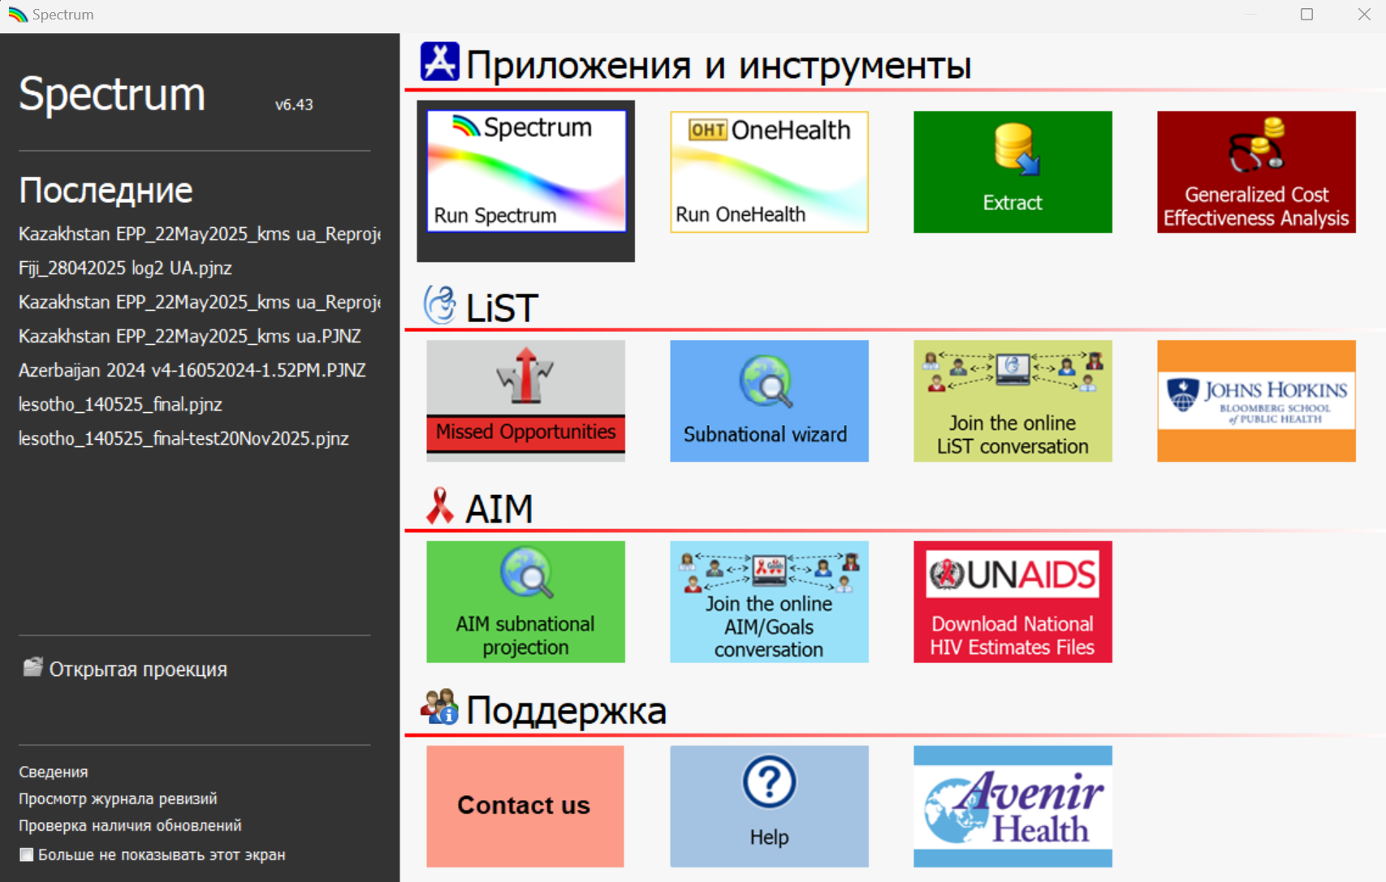

С этого экрана можно запускать различные приложения, включая Spectrum. Также можно напрямую открыть существующий файл Spectrum.

Если запустить Spectrum через значок, откроется главный модуль Spectrum.

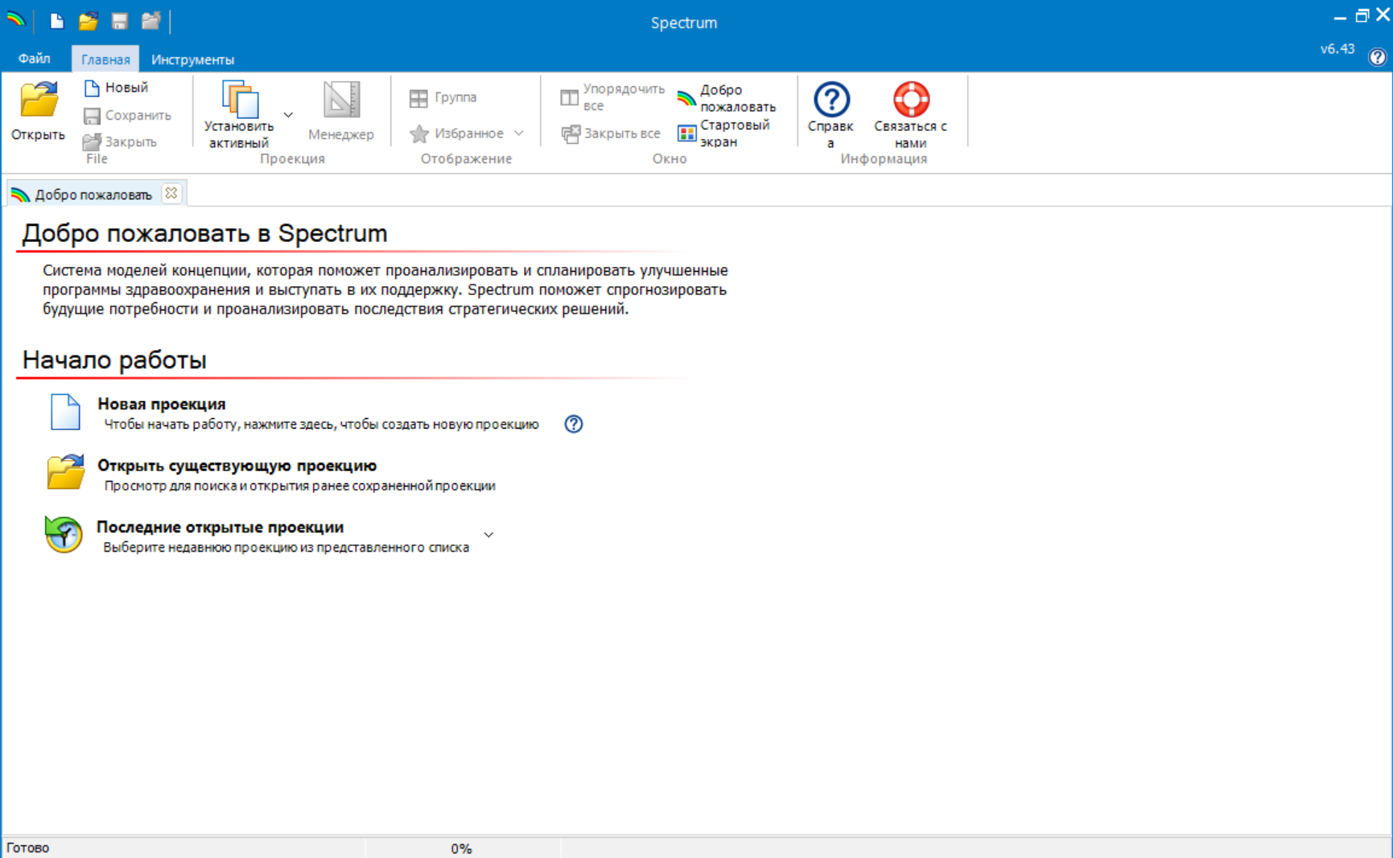

Отсюда можно выбрать:
• New Projection (Новая проекция)
• Open existing projection (Открыть существующую проекцию)
• Recently opened projection (Недавно открытые проекции)
• Spectrum online support (Онлайн-поддержка Spectrum)

Выбор языка по умолчанию в Spectrum / Choosing Spectrum’s default language
При первом запуске Spectrum после установки интерфейс будет на английском языке. Чтобы изменить язык, выберите вкладку File (Файл) в Spectrum, затем Options (Опции), выберите нужный язык и нажмите OK. Если выбран язык, отличный от французского, убедитесь, что у вас установлены соответствующие шрифты или версия Windows для корректного отображения языка.

Если у вас есть файл Spectrum из предыдущих раундов оценок, начните с открытия этого файла и следуйте приведённым ниже инструкциям.

Шаг 3. Обновление демографической проекции / Step 3. Update the population projection

Если вы не обновляли демографические данные в прошлом году, рекомендуется сделать это в текущем году, чтобы использовать последние оценки и прогнозы ООН World Population Prospects. При открытии проекции выберите значок «Manager» (Менеджер), который откроет следующее диалоговое окно.

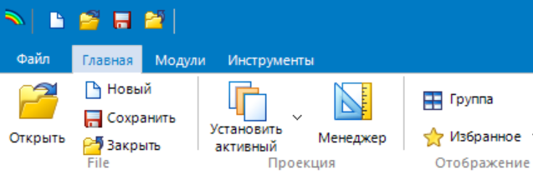

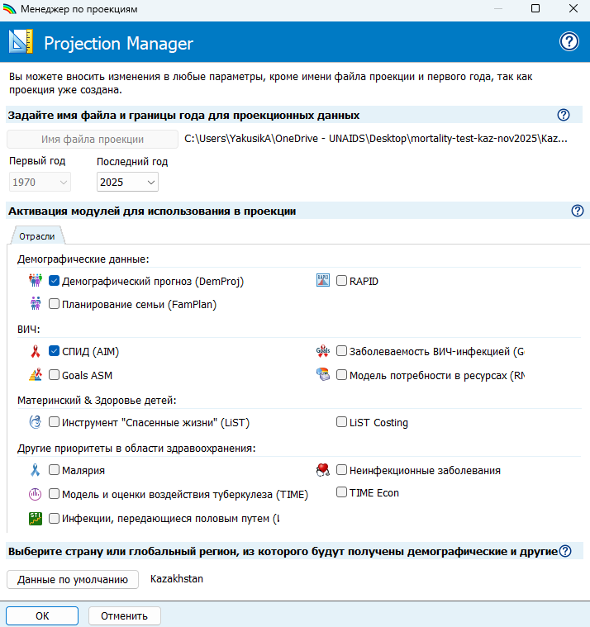
C
A
B
Установить на 2030

Следуйте трём шагам ниже для обновления демографических или данных по ВИЧ в проекции:

A. Измените конечный год на 2030, если он ещё не установлен. Первый год должен быть 1970 — до начала эпидемии ВИЧ.
Для проекций с использованием AEM (AIDS Epidemic Model) конечный год должен быть 2050.
Проекции, представляемые в ЮНЭЙДС, должны использовать эти настройки.

B. Нажмите кнопку Default Data (Данные по умолчанию).
Выберите свою страну из списка. Также укажите географический уровень файла (country / страна, sub-national / субнациональный, global region / глобальный регион, sample country / страна-образец или none of the above / ничего из вышеперечисленного).

C. Поставьте галочку напротив DemProj (Демографическая проекция), чтобы указать, что демографические данные должны быть обновлены до World Population Prospects 2024. НЕ обновляйте данные AIM, так как это перезапишет ваши программные данные. После завершения нажмите кнопку OK.

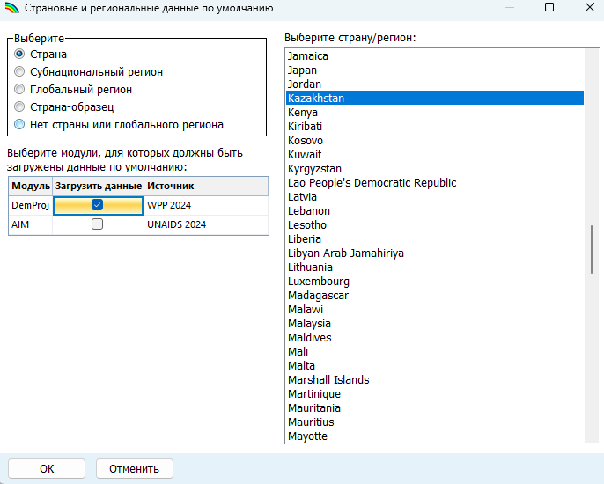

Внимание: Когда НЕ следует обновлять демографические данные в проекции / Caution: When to NOT update the demographic data in your projection
Не обновляйте демографические данные в проекции, если:
1. Вы изменяли данные по умолчанию, включив страновые данные переписи населения
2. Вы создали субнациональную проекцию

При автоматическом обновлении демографических данных WPP вы потеряете пользовательские данные.

Наконец, сохраните файл под новым именем, например Country_01Jan2026.

Теперь вы можете обновить модуль воздействия СПИДа (AIM) в Spectrum. Выберите Modules (Модули) из меню Spectrum и щёлкните по значку AIM, чтобы открыть меню AIM.

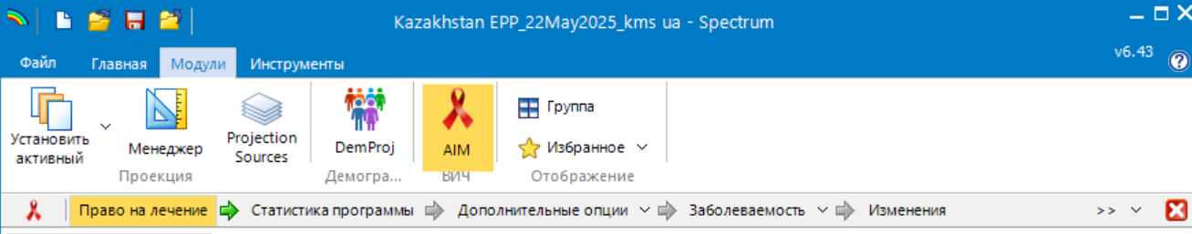

Для создания проекции вы проходите через меню в верхней части страницы:
- Eligibility for Treatment (Право на лечение)
- Program statistics (Программные данные)
- Advanced options (Расширенные опции)
- Incidence (Заболеваемость)
- Sex/age pattern (Пол/возрастная структура)
- Results (Результаты)
- Validation (Валидация)

Ниже подробно описан каждый из этих разделов.

Область применения национальных оценок / Scope of national estimates
Демографические оценки World Population Prospects (WPP) относятся к национальному населению де-факто (de facto population), которое включает всех людей, проживающих в стране, независимо от гражданства, включая долгосрочных резидентов. ЮНЭЙДС рекомендует, чтобы национальные оценки ВИЧ использовали население де-факто, соответствующее демографическим входным данным WPP 2024 (World Population Prospects). ЮНЭЙДС публикует национальные оценки, если они относятся к населению де-факто.

Некоторые страны исторически ограничивали свои оценки населением де-юре (только законными гражданами). Такие оценки не отражали полной национальной потребности в лечении, профилактике и уходе по ВИЧ. Однако они иногда использовались вместе с данными эпиднадзора и программ (в Global AIDS Monitoring), которые включали неграждан-резидентов, что приводило к несогласованности. По этим причинам ЮНЭЙДС рекомендует использовать область применения населения де-факто как для оценок Spectrum, так и для отчётности по программным и эпиднадзорным данным.

В исключительных случаях, если после обновления WPP 2024 стала доступна новая перепись населения и проекция на основе WPP не соответствует официальной национальной статистике, вы можете перезаписать WPP 2024 с помощью «пользовательского файла скорректированной численности населения» (инструкции в Приложении 4).

Шаг 4. Указание права на лечение / Step 4. Specify eligibility for treatment

В большинстве стран все люди, живущие с ВИЧ (PLHIV), имеют право на лечение. Если критерии права на лечение не изменились, этот шаг обновления можно пропустить. Если не все ЛЖВ имеют право на лечение или если вы хотите пересмотреть исторические критерии права, выполните следующие шаги.

Второй редактор таблицы позволяет указать, какие группы населения, живущие с ВИЧ, имеют право на лечение независимо от числа CD4. Чтобы указать эти группы, поставьте галочку напротив названия и введите год, в котором рекомендации были изменены для включения этой группы населения. В качестве последнего ввода укажите расчётный процент ЛЖВ в этой группе как долю от всех взрослых ЛЖВ. Spectrum предоставляет оценки по умолчанию для большинства стран и рассчитает эту оценку для беременных женщин непосредственно из модели. Эта вторая таблица актуальна только для более ранних лет, когда порог CD4 был ниже 999.

Чтобы изменить право на лечение для детей, перейдите на вкладку Children (Дети) в верхней части редактора. Для детей право на лечение определяется по трём различным критериям:

• По возрасту. Введите возраст, до которого все ВИЧ+ дети имеют право на лечение или начинают лечение. По умолчанию установлено: 12 месяцев с 2007 года; 24 месяца с 2010 года; 60 месяцев с 2013 года и 180 месяцев (до 15 лет) далее. Для лет с политикой Treat All установите первую строку на 180 месяцев (т.е. 15 лет).
• Число CD4. Порог CD4 для права на лечение можно определить по четырём возрастным группам и по годам. Значения по умолчанию следуют рекомендациям ВОЗ для соответствующих лет.
• Процент CD4. Право на лечение также может быть определено в терминах процента CD4 по возрасту. Значения по умолчанию следуют рекомендациям ВОЗ.

Дети считаются имеющими право на лечение, если выполняют хотя бы один из трёх критериев.

Шаг 5. Ввод программных данных / Step 5. Enter program statistics

Щёлкните по пункту меню Program statistics (Статистика программы), чтобы открыть редактор программных данных.

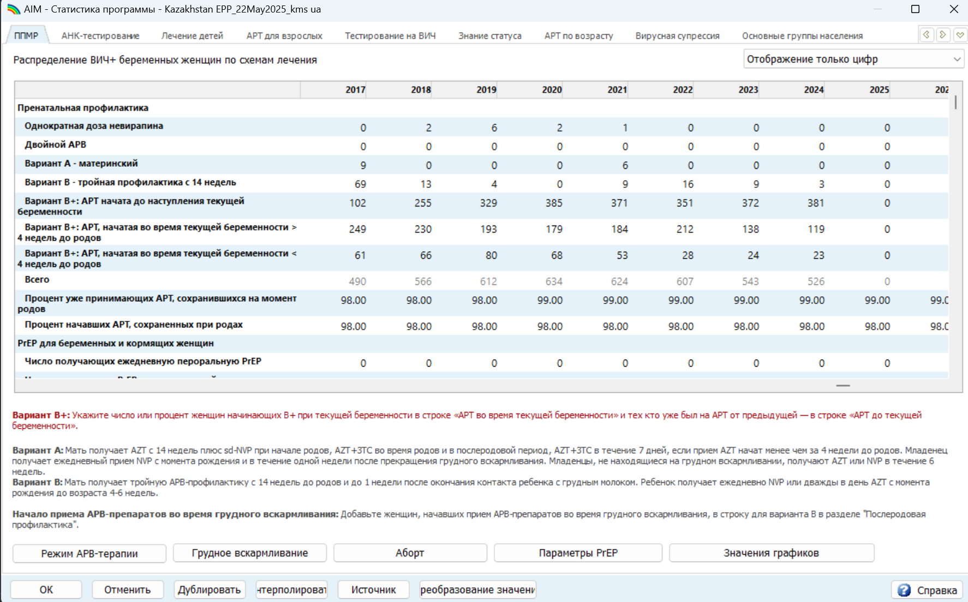

В этом редакторе вводите или обновляйте программные данные по ППМР, тестированию в АНК, АРТ, вирусной супрессии и данным или оценкам знания статуса, используя вкладки в верхней части.

ППМР, АРТ у взрослых и детей / PMTCT, adult and child ART
На вкладках PMTCT, Child ART и Adult ART вводите любые новые или обновлённые программные данные по календарным годам — либо в виде числа лиц, получающих услугу
(Number of people receiving the service / Число лиц, получающих услугу),
либо в виде охвата — процента тех, кто нуждается в услуге и получает её
(Coverage / Охват; для АРТ определяется как доля всех людей, живущих с ВИЧ / proportion of all people living with HIV).

Вводите или обновляйте программные данные за все исторические годы (т.е. до 2025 года включительно) в виде абсолютных чисел. Для будущих лет (например, 2026–2030) вводите ожидаемый или целевой охват в процентах — поскольку будущие потребности неизвестны. Можно вводить числа за одни годы и проценты охвата за другие, но нельзя вводить одновременно число и процент в одном и том же году.

В таблицах АРТ и ППМР серые числа отображают расчётные потребности в услуге
(Estimated numbers in need of the service / Расчётные числа нуждающихся в услуге),
основанные на последнем запуске проекции. Существенные изменения входных данных (данные эпиднадзора или программные данные, настройки параметров) изменят эти оценки. Поэтому рассматривайте серые значения как индикативные и пересмотрите их после полного обновления и перепроецирования файла.

Вводите или обновляйте исходное число лиц на АРТ, сообщённое Министерством здравоохранения, в разделы:
Spectrum > AIM > Program Statistics > Adult ART
(Модули > AIM > Статистика программы > АРТ для взрослых)
и
Spectrum > AIM > Program Statistics > Child ART
(Модули > AIM > Статистика программы > Лечение детей).

Сообщённое число на АРТ может потребовать корректировки (дисконтирования) на основе национально репрезентативной оценки качества данных (DQA), оценок охвата АРТ из обследований домохозяйств и/или триангуляции с другими данными эпиднадзора и программ. Коэффициент корректировки можно ввести в редакторе АРТ Spectrum для соответствующих лет. Рекомендуется экстраполировать любую корректировку на основе DQA обратно до нуля за несколько лет до проведения DQA, чтобы избежать внезапных скачков снижения охвата АРТ во времени. См. пример национальной корректировки данных АРТ в Приложении C второго издания инструмента ВОЗ по оценке качества данных национального и партнёрского мониторинга и систем (WHO Data quality assessment of national and partner monitoring data and system implementation tool – Second edition–Annex C: National adjustment of ART data example (XLS)).

Для АРТ у взрослых страны с детальной информацией о профиле числа CD4 у всех начинающих АРТ могут в исключительных случаях вводить данные АРТ — либо в виде процентного охвата, либо в виде числа пациентов, начавших лечение в каждой из четырёх категорий CD4, — но этот вариант не рекомендуется.

Также вводите реалистичные ежегодные проценты пациентов, прервавших лечение
(Annual percentages of patients who interrupted treatment / Ежегодные проценты пациентов, прервавших лечение), для каждого года с введёнными данными АРТ. Это важно для того, чтобы Spectrum мог правильно спрогнозировать состав пациентов, продолжающих АРТ, а также новые инициации и повторные инициации, и тем самым оценить реалистичные распределения пациентов и ЛЖВ по возрасту, числу клеток CD4 и риску смертности. Пожалуйста, используйте определение и метод расчёта, которые наилучшим образом отражают долгосрочные прерывания лечения пациентов, которых не удалось быстро найти и повторно начать на лечение — т.е. прерывания с реальным риском восстановления CD4 и клиническими последствиями, — но не включайте смерти (которые рассчитает Spectrum) или «тихий» перевод в другое учреждение.

Наилучшее определение будет зависеть от структуры программы АРТ (масштаб внедрения дифференцированного оказания услуг и интервалов выдачи АРВ-препаратов) и систем данных (с записями о последнем ожидаемом клиническом контакте и пополнениях рецептов или без них). Пожалуйста, укажите ваше определение и метод расчёта (например, x дней или месяцев с момента последнего фактического контакта или с момента последнего запланированного/ожидаемого контакта) в блокноте, открываемом нажатием кнопки «Источник» (Source).

Если у вас есть данные о прерываниях за один или несколько лет, примените тот же процент для лет до (назад до первого года АРТ) и после (до конца проекции). Укажите источник: общенациональные программные данные или данные отдельных клиник?

Если у вас нет данных или данные ненадёжны за некоторые или все годы, введите глобальное значение по умолчанию, рекомендованное ЮНЭЙДС:
- 1,6 % прерывания лечения для стран с высоким доходом;
- 5 % прерывания лечения в остальных странах;
— для взрослых и детей ежегодно, нажав кнопку «Apply default interruption rate» (Применить стандартную скорость прерывания).

Если в вашей стране проводились какие-либо исследования когортного отслеживания пациентов на АРТ, они могут служить для валидации или замены национальных программных данных о прерывании лечения — пожалуйста, поделитесь и обсудите с вашим советником ЮНЭЙДС по оценкам.

Вкладка ввода данных по АРТ у детей предоставляет два варианта ввода числа детей на АРТ:
(1) АРТ среди всех детей 0–14 лет вместе
(ART among all children 0-14 years combined / АРТ среди всех детей 0–14 лет вместе)
(2) АРТ по 5-летним возрастным группам
(ART by 5-year age group / АРТ по 5-летним возрастным группам).

Если вы знаете число детей на АРТ по 5-летним возрастным группам, вводите эти данные именно здесь на вкладке Child ART (и не только на вкладке ART by age, описанной ниже). Эти данные будут использоваться для распределения АРТ по возрасту в Spectrum. Выбор ввода для всех детей или по 5-летним возрастным группам может различаться по годам, поэтому если данные с разбивкой по возрасту доступны только за некоторые (например, недавние) годы, их можно вводить только за эти годы.

Как и для взрослых, вводите ежегодный процент детей, прерывающих лечение, и объясните ваше определение и метод расчёта, учитывая только пациентов, которые выбыли, а не тех, кто умер на АРТ или был «тихо» переведён в другое учреждение. Если данных нет, примите региональное значение по умолчанию прерывания, нажав «Apply default interruption rate» (Применить стандартный показатель прерывания).

Для взрослых и детей также вводите числа начинающих АРТ (среди взрослых — с разбивкой по полу) и возобновляющих лечение после выбытия за все известные годы. Эти данные используются в результатах валидации
(Validation outputs > ART > Previously Treated population / Валидация > АРТ > Ранее лечившееся население)
и в анализе водопада АРТ (ART Waterfall analysis), расположенном в разделе Program Statistics (Статистика программы).

На вкладке PMTCT обновите удержание на момент родов (Retention at delivery) и ежемесячный показатель выбытия/отсева во время послеродовой профилактики (Monthly drop-out rate during postnatal prophylaxis) за все годы на основе национальных или национально репрезентативных программных данных, если они доступны. Для лет без данных рассмотрите возможность использования значения по умолчанию (на основе обзора опубликованной литературы) 80 % или правдоподобного значения на основе общего удержания взрослых на АРТ. Во время грудного вскармливания значение по умолчанию ежемесячного выбытия/отсева из АРТ составляет 1,2 % для тех, кто на АРТ менее 0–12 месяцев, и 0,7 % для тех, кто на АРТ более 12 месяцев.

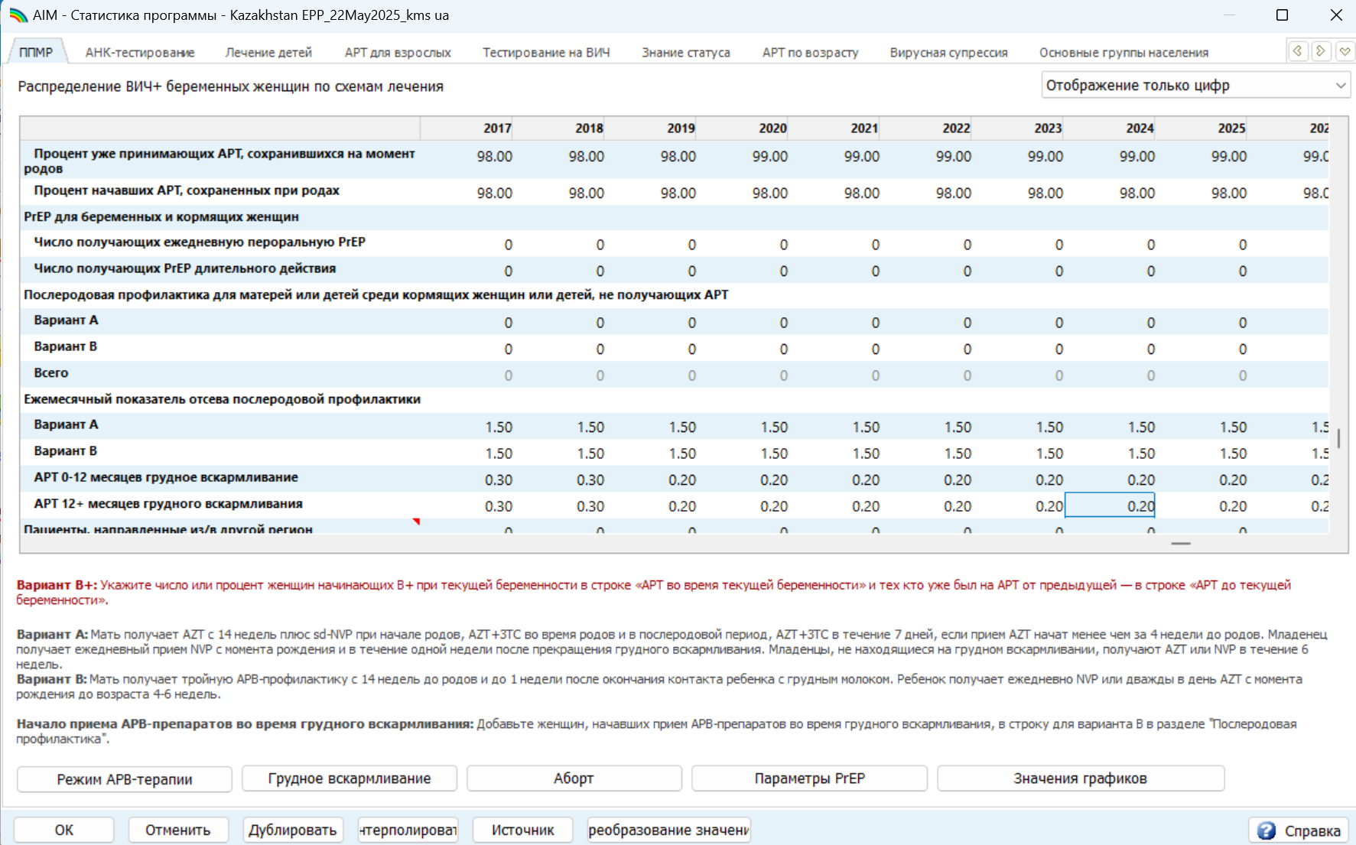

Для стран с генерализованной эпидемией нажмите кнопку Breastfeeding (Грудное вскармливание) и кнопку Read survey data (Считать данные обследований) (см. панель ниже), чтобы обновить шаблоны грудного вскармливания среди женщин, не получающих АРВ.

Кнопка Abortion (Аборт) предоставляет возможность ввести процент беременных женщин с ВИЧ, прерывающих беременность. Это следует использовать только для абортов, специфичных для ВИЧ-инфекции и не происходящих у любой женщины независимо от ВИЧ-статуса. Оценка Spectrum распространённости ВИЧ среди беременных женщин исключит введённые аборты среди женщин с ВИЧ из числителя и поэтому будет ниже, что приведёт к увеличению охвата ППМР, снижению передачи от матери ребёнку (MTCT) и числа детей, живущих с ВИЧ (CLHIV), а также к увеличению охвата детской АРТ.

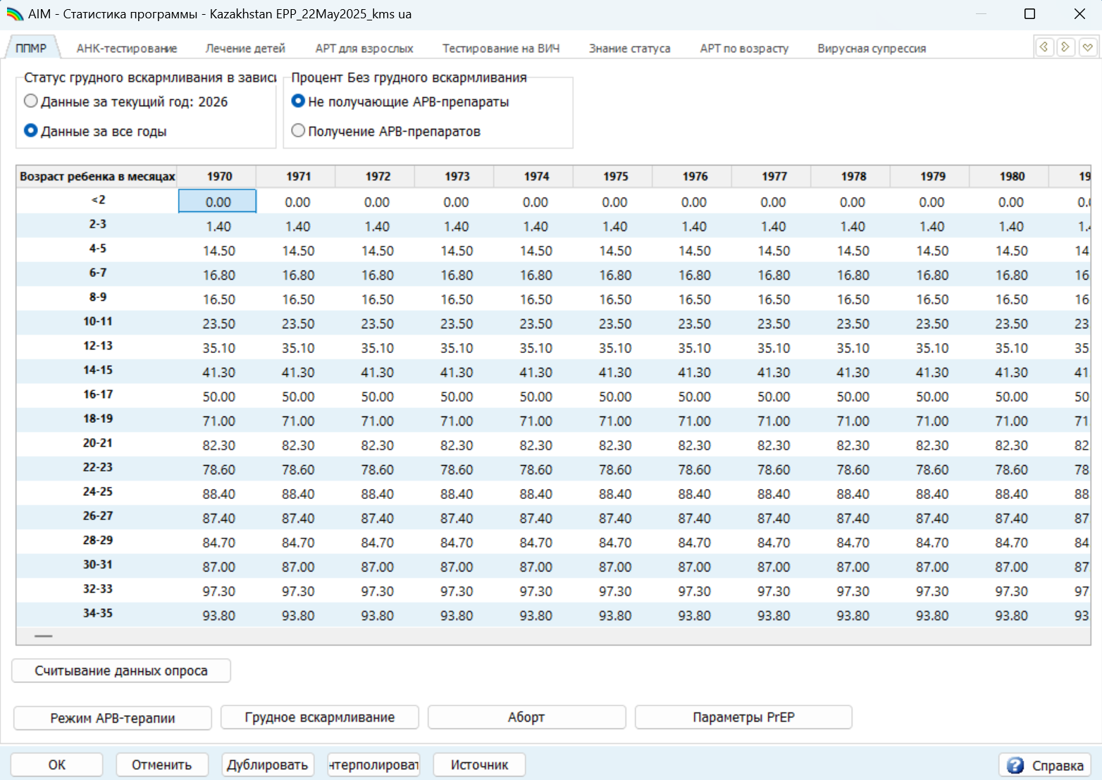

После обновления данных по ППМР и АРТ вы можете использовать функцию «Plot» (Построить график) в Spectrum для визуализации этих данных во времени. Чтобы получить доступ к этой функции, нажмите кнопку Plot Values (Построить значения) на любой из вкладок PMTCT, Adult ART и Child Treatment. На графиках АРТ у взрослых и детей есть кнопка в левом верхнем углу, позволяющая строить график потребностей относительно права на лечение (plot needs against eligibility).

Также на этом экране обновите планируемое расширение охвата АРТ до 2030 года. Прогнозируемые значения должны быть реалистичными на основе недавних тенденций или ожидаемых изменений в обязательствах по ресурсам.

Когда вы закончите ввод и проверку данных по ППМР, тестированию в АНК, лечению детей, каскаду тестирования и лечения, а также будущих целевых показателей, нажмите OK для сохранения введённых данных.

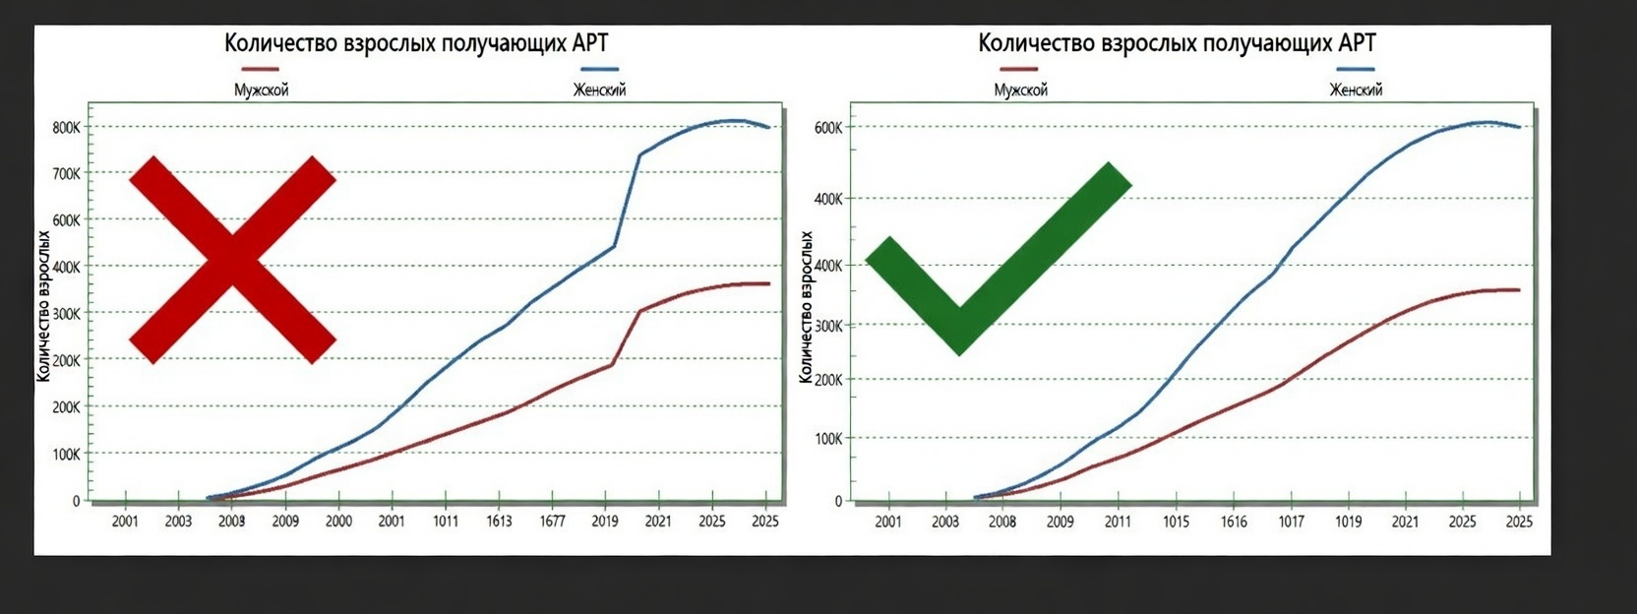

Тестирование в АНК / ANC testing
Обновите и проверьте данные по тестированию на ВИЧ во время рутинного антенатального ухода (ANC) за все годы с высоким национальным охватом или национальной репрезентативностью. Любые неожиданные колебания, тенденции или паттерны могут указывать на проблемы качества данных, которые необходимо устранить перед подгонкой распространённости к данным рутинного тестирования в АНК.

Из введённых данных по посещениям АНК и тестированию эта таблица рассчитывает оценку распространённости в АНК, которая определяет потребность и, следовательно, пропорциональный охват ППМР и имеет важное влияние на число детей, живущих с ВИЧ и детскую АРТ.

Для завершения этой вкладки соберите данные рутинного тестирования на ВИЧ по всем АНК-участкам страны. Вводите данные, используйте графики для поиска расхождений и кнопку «Check table values» (Проверить значения таблицы) для проверки логической согласованности каскада тестирования в АНК.

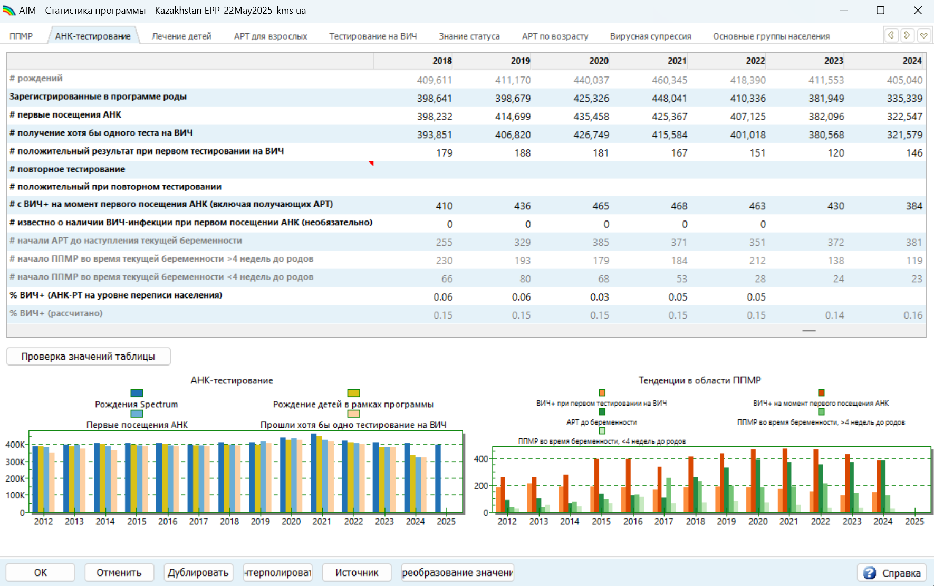

Вкладка тестирования в АНК (ANC testing) содержит следующие поля для ввода данных:

• # of births (Число рождений): общее число рождений в стране, берётся автоматически из модуля DemProj (DemProj module). Поле затемнено (greyed out), поскольку заполняется программой автоматически.

• # of program reported births (Число рождений, сообщённых программой): ежегодное число рождений, зарегистрированных программой, если такие данные доступны. Это значение будет сравниваться с числом рождений, оценённым Spectrum, и числом первых посещений АНК, для выявления возможных расхождений.

• # first ANC visits (Число первых посещений АНК): общее число женщин, посетивших антенатальные клиники хотя бы один раз в моделируемой области в EPP по текущей беременности. НЕ включайте повторные посещения в этот подсчёт. Включайте женщин, впервые осмотренных непосредственно при родах.

• # receiving at least one HIV test (Число женщин, получивших хотя бы один тест на ВИЧ): общее число женщин, прошедших тестирование на ВИЧ хотя бы один раз во время посещений АНК (или получивших первый тест на ВИЧ при родах). Включает как тех, кто получил положительный результат, так и тех, кто получил отрицательный.

• # testing positive at their first HIV test (Число женщин, получивших положительный результат при первом тесте на ВИЧ): число женщин, у которых первый тест на ВИЧ (или тест при родах) в этой беременности дал положительный результат. НЕ включайте женщин, у которых положительный результат появился только при втором или третьем тесте.

• # re-tested (Число женщин, прошедших повторное тестирование): число женщин, получивших второй или третий тест во время беременности.

• # positive at re-test (Число женщин с положительным результатом при повторном тестировании): число женщин, у которых второй или третий тест дал положительный результат.

• # known to be HIV positive at (i.e. before) first ANC visit (including on ART) (Число женщин, известных как ВИЧ-положительные до первого посещения АНК (включая получающих АРТ)): это число женщин, которые уже были известны как ВИЧ-положительные до посещения АНК и поэтому записаны как положительные, но не проходили тест на ВИЧ. Включайте женщин, уже получающих АРТ.

• # known to be HIV negative at first ANC visit (optional) (Число женщин, известных как ВИЧ-отрицательные при первом посещении АНК (необязательно)): в некоторых странах женщин не тестируют на ВИЧ, если у них есть документированный отрицательный тест на ВИЧ за последние несколько месяцев.

• # started ART before current pregnancy, number started ART during current pregnancy > 4 weeks before delivery and <4 weeks before delivery (Число женщин, начавших АРТ до текущей беременности; число начавших АРТ во время текущей беременности > 4 недель до родов и < 4 недель до родов): эти данные автоматически заполняются Spectrum, беря значения для соответствующих опций ППМР B+ из редактора PMTCT. Сравните сумму «# started ART during current pregnancy» (число начавших АРТ во время текущей беременности) с вашим вводом «# testing positive at their first HIV test» (число положительных при первом тесте на ВИЧ), а также ваш ввод «# started ART before current pregnancy» (начавших АРТ до текущей беременности) с «# known to be HIV positive at first ANC visit» (известных как ВИЧ-положительные при первом посещении АНК) — для проверки согласованности.

• % HIV+ (census level ANC-RT) (% ВИЧ+ на уровне переписи АНК-РТ): если используется EPP-Generalized для оценки заболеваемости, это значение рассчитывается Spectrum автоматически, беря взвешенное среднее из введённых данных в редакторе Surveillance Data (EPP) (Данные эпиднадзора (EPP)), строка Census-level ANC-RT (верхняя строка) в каждой субпопуляции или субнациональном регионе; см. Шаг 9 ниже.

• % HIV+ (calculated) (% ВИЧ+ (рассчитано)): это значение рассчитывается Spectrum на основе данных, введённых выше в редакторе тестирования в АНК. Числитель: женщины, получившие положительный результат при первом тесте на ВИЧ + женщины, известные как ВИЧ-положительные до/при первом посещении АНК. Знаменатель: женщины, получившие хотя бы один тест на ВИЧ + женщины, известные как ВИЧ-положительные до/при первом посещении АНК. Если используется EPP-Concentrated для оценки заболеваемости, это расчётное значение распространённости можно скопировать как вход в EPP > Surveillance data (Данные эпиднадзора) для оставшейся популяции (Remaining (non-Key Population) population(s)).

Прогресс к целям 95-95-95, знание статуса, АРТ по детализированным возрастным группам и вирусная супрессия / Progress towards 95-95-95, Knowledge of Status, ART by detailed age group, and Viral suppression

Прогресс к первому и третьему 95 (знание статуса и вирусная супрессия) собирается в Spectrum параллельно с числами взрослых и детей на лечении. Вирусная супрессия (третий 95) влияет на оценку Spectrum через своё воздействие на передачу и заболеваемость; напротив, знание статуса (первый 95) не влияет на оценку эпидемии и обычно пересматривается и окончательно фиксируется после подгонки заболеваемости (через EPP, CSAVR или AEM).

Знание статуса / Knowledge of Status
Сначала выберите источник данных или оценки для ввода, для взрослых.
Доступны несколько вариантов:

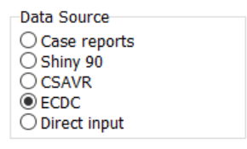

Shiny90 — для стран с обследованиями домохозяйств, включающими тестирование на ВИЧ

Страны с одним или несколькими национально репрезентативными обследованиями населения с серологией ВИЧ должны оценивать тенденцию первого 95 среди взрослых с использованием модели Shiny90 — стандартизированной методологии, сочетающей данные обследований домохозяйств с объёмами рутинного программного тестирования и случаями диагнозов, и производящей надёжную оценку для всех лет, сопоставимую во времени и между странами. Приложение доступно через вкладку Spectrum-AIM-Knowledge-of-Status-Shiny90 с функциями «Load default data» (Загрузить данные по умолчанию), View/Edit inputs (Просмотр/редактирование входов) и Fit Knowledge of status (Подгонка знания статуса). После выполнения этих трёх шагов оценки первого 95 для взрослых по полу появятся в таблице.

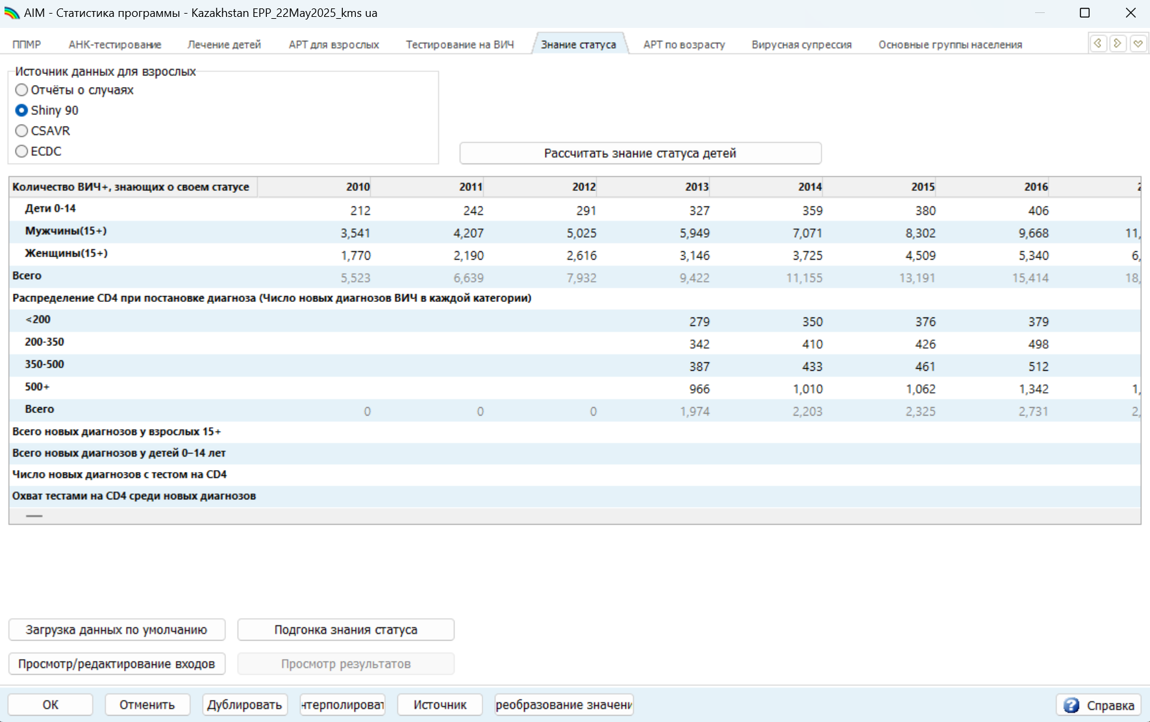

Знание статуса непосредственно из отчётов о случаях / Knowledge of status directly from Case reports
Страны без серообследования могут вводить кумулятивные данные эпиднадзора за случаями, если эпиднадзор за случаями имеет хорошую полноту и качество, охватывает всю страну и период 2015–2025 или более длительный, и после вычитания кумулятивных (всех причин) смертей и эмиграций среди диагностированных ЛЖВ.

Выберите переключатель «Case reports» (Отчёты о случаях). Число ЛЖВ, знающих свой статус, рассчитывается как: кумулятивные новые (первичные) случаи диагноза минус кумулятивные смерти диагностированных ЛЖВ (от любой причины) минус кумулятивная эмиграция диагностированных ЛЖВ. Включайте все новые диагнозы, т.е. первичные диагнозы, один раз, после удаления дубликатов. Критически важно вычитать смерти и эмигрантов, иначе знание статуса будет переоценено.

ЮНЭЙДС рекомендует создавать оценки для населения де-факто — населения, фактически проживающего в стране, включая граждан и неграждан. Соответственно, и граждане, и неграждане должны учитываться в знании статуса, поэтому если вы вводите ВИЧ-инфицированных мигрантов в AIM, эти же числа должны быть включены в расчётные числа ЛЖВ, знающих свой статус, за тот же год в AIM Program Statistics.

Если вы знаете кумулятивные новые диагнозы, смерти и (при необходимости) эмиграции по календарным годам, вводите полученную оценку числа диагностированных ЛЖВ, всё ещё живущих, отдельно для взрослых мужчин, женщин и детей на конец каждого календарного года, насколько это доступно, начиная с 2010 года.

Вы можете просмотреть свои отчёты в GAM за 2015–2025 годы (индикатор 2.1), чтобы восстановить ранее сообщённые числа знания статуса. В региональных и глобальных оценках ЮНЭЙДС, суммирующих по странам, числа, которые вы сообщаете через вновь представленный файл Spectrum, заменят исторические оценки, ранее переданные в GAM, поэтому все они должны быть тщательно проверены на точность.

Оценка знания статуса из CSAVR / CSAVR estimate of knowledge of status
Если данные эпиднадзора за случаями или регистрации актов гражданского состояния имеют ограничения, для взрослых предпочтительна оценка из CSAVR (или модели ECDC, или другой моделированной, прямой ввод). Эти модели имеют преимущество в том, что производят стандартизированную оценку для всех лет, сопоставимую во времени и между странами, учитывающую диагнозы, смерти и эмиграцию.

Страны, использующие CSAVR, могут импортировать оценки CSAVR знания статуса среди взрослых мужчин и женщин. Чтобы импортировать оценки CSAVR, в Spectrum-AIM щёлкните по переключателю CSAVR, затем по кнопке Load Data (Загрузить данные). Оценки первого 90 для взрослых по полу появятся в таблице для всех лет, включая будущие годы.

Загрузка оценок знания статуса из CSAVR или Shiny90 должна выполняться после окончательного завершения программных данных (АРТ и др.) и выполнения окончательной национальной оценки в Spectrum.

Страны с оценками знания статуса из модели ECDC должны установить переключатель на ECDC и вручную ввести оценочное число людей, знающих свой ВИЧ-статус.

Когда числа знания статуса, непосредственно взятые из отчётов о случаях и смертях, превышают оценку числа ЛЖВ из CSAVR, ECDC или другой модели заболеваемости за любой год, это, вероятно, отражает отсутствие некоторых смертей или эмиграций в расчёте. В этом случае предпочтительна оценка знания статуса из модели CSAVR/ECDC (по конструкции согласованная). Страны без обследования домохозяйств (обязательное условие для Shiny90), не способные вычесть смерти и (при необходимости) эмиграции из отчётов о случаях и без оценки на основе CSAVR или другой модели, должны оставить знание статуса взрослых пустым.

Редактор KOS также имеет раздел ввода данных по числу CD4 при первичном диагнозе, числу новых диагнозов и числу диагнозов, протестированных на CD4 во времени. Число CD4 при первичном диагнозе указывает на своевременность диагностики. Общее годовое число новых диагнозов, кроме того, даёт контекст для интерпретации ежегодных изменений числа ЛЖВ, знающих свой статус. Ввод данных в этот редактор должен включать только истинные новые диагнозы, т.е. исключать случаи повторной диагностики у мигрантов, ранее диагностированных за рубежом. Эти данные не влияют на результаты моделирования.

Дети / Children
Вводите числа детей, знающих свой статус. Вы можете рассчитать их из национальных отчётов о первичных диагнозах случаев за все доступные (исторические) годы (но оставьте пустым для будущих лет), вычитая все смерти и эмиграции диагностированных детей.

Если надёжные данные о знании статуса среди детей недоступны за какие-либо или все годы, вместо этого разрешите Spectrum рассчитать их на основе ваших вводов числа детей на АРТ и ежегодных показателей прерывания лечения, а также расчётной Spectrum смертности среди детей на АРТ, нажав «Calculate child KOS» (Рассчитать знание статуса детей). Это имеет преимущество в том, что производит значение для всех исторических лет единым стандартизированным методом. Если расчётное знание статуса превышает расчётное число детей, живущих с ВИЧ, пересмотрите (снизьте) ввод числа детей, получающих АРТ.

АРТ по возрасту / ART by age
На вкладке ART by age вводите данные по всем лицам, сейчас получающим лечение, с разбивкой по 5-летним возрастным группам и полу.

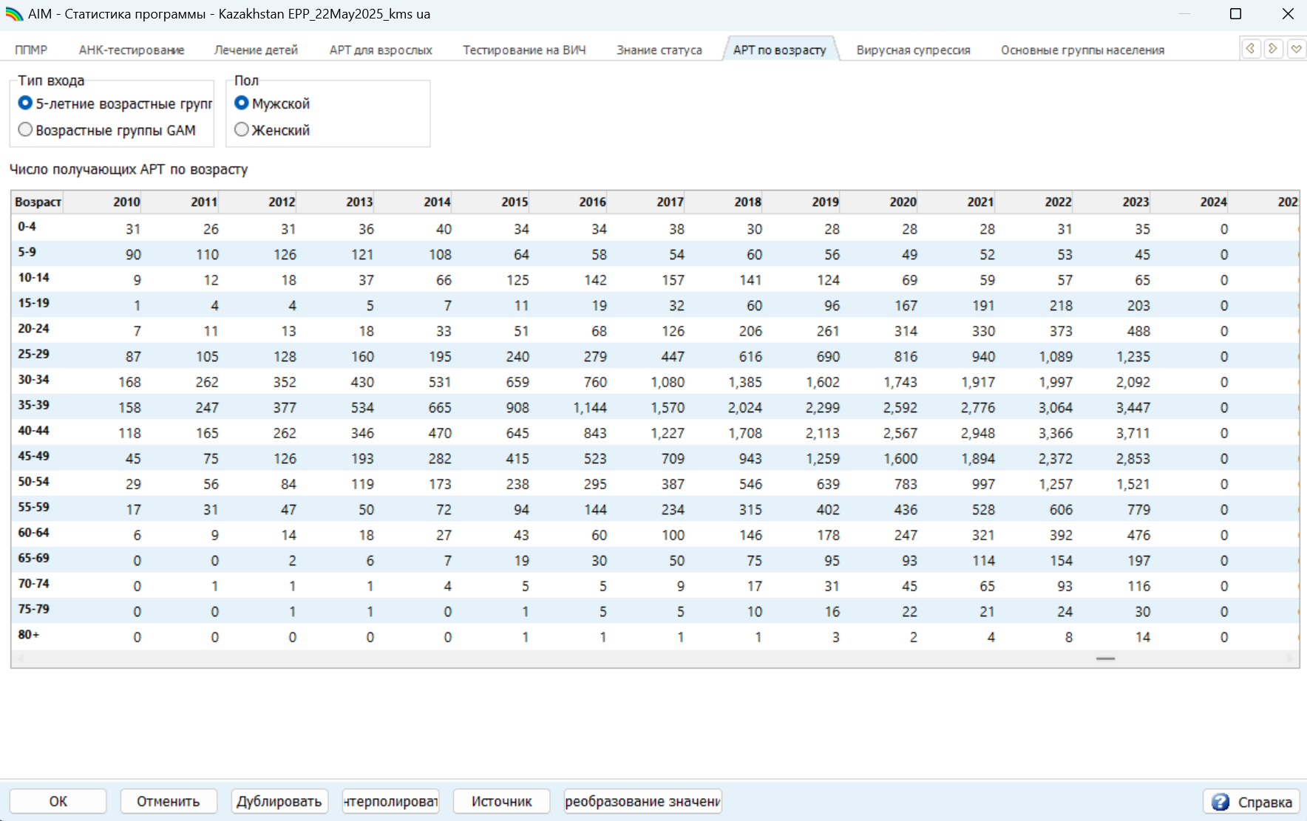

Если такие данные недоступны, используйте возрастные группы GAM.

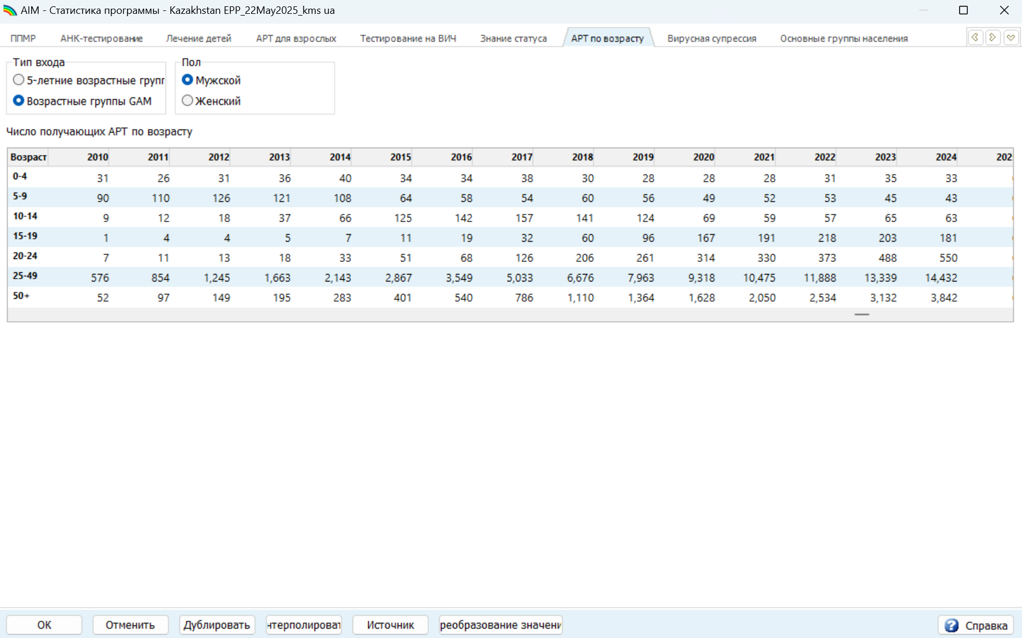

Эти итоги должны суммироваться до общих чисел лечения детей и взрослых соответственно. Хотя эти данные не используются на этапе подгонки модели, они используются при валидации модели (на вкладке Validation), как важнейший шаг валидации вашего файла.

Вирусная супрессия / Viral load suppression
На вкладке Вирусная супрессия / viral load suppression выберите переключатель, описывающий источник данных за 2025 год.

Для стран, использующих программные или данные эпиднадзора за случаями, сначала вводите ежегодно сообщённое число лиц, прошедших тест на вирусную нагрузку. В нижней части таблицы будет рассчитан процент охвата тестированием среди лиц на лечении.

Если охват тестированием >50 %, вирусная супрессия рассчитывается как доля с супрессией среди протестированных, умноженная на число лиц на лечении.

Если охват тестированием <50 %, данные о числе лиц с вирусной супрессией не следует вводить, если только доступ к тестированию не считается несистематическим в отношении географического положения или уровня учреждения.

Если данные с разбивкой по полу и возрасту недоступны, можно предположить некоторое распределение для получения известного общего итога. Предположения, использованные для формирования данных с разбивкой по возрасту и полу, следует включить в примечания к источнику.

Обратите внимание, что вышеуказанный подход предполагает, что уровни супрессии одинаковы среди непротестированных и протестированных популяций. Если есть доказательства, что это не так, пожалуйста, обсудите это с командой по оценкам ЮНЭЙДС.

Для стран, сообщающих супрессию с использованием анализа с порогом обнаружения ниже 1000 копий/мл, вы можете скорректировать результаты, чтобы отразить числа, ожидаемые при рекомендуемом пороге 1000 копий/мл. Порог обнаружения можно ввести для каждого года, и корректировка будет автоматически выполнена и отображена как отдельная категория в Results в детализированном каскаде тестирования и лечения ВИЧ. Это обеспечит сопоставимость данных, сообщаемых странами с разными порогами.

Объёмы тестирования на ВИЧ / HIV test volumes
Пожалуйста, вводите за доступные годы:
- общее число диагностических тестов на ВИЧ;
- общее число положительных тестов на ВИЧ;
- тесты в клиниках/службах тестирования на ВИЧ (HTC/HTS);
- положительные тесты HTC/HTS;
- самотестирование;
- тесты индексных партнёров.
Также вводите тесты HTC/HTS отдельно для мужчин и женщин по возрастным группам GAM. Эти данные не влияют на результаты модели, но служат контекстом для интерпретации тенденций в новых диагнозах и знании статуса, оцениваемых моделью Shiny90 или CSAVR.

Шаг 6. Обновление значений по умолчанию в расширенных опциях / Step 6. Update default parameter values in Advanced options

Меню Advanced options (Расширенные опции) позволяет просмотреть значения по умолчанию параметров взрослых и детей, используемые в проекции. Эти значения параметров основаны на специальных исследованиях и обследованиях из многих мест по всему миру. В большинстве случаев следует использовать значения по умолчанию и обновлять их каждый раунд оценок, выбирая Restore Defaults (Восстановить значения по умолчанию). Изменяйте их только при наличии убедительных доказательств альтернативных значений. Группы параметров описаны ниже.

Параметры перехода в педиатрии / Pediatric transition parameters
Эти вкладки включают предположения о темпах прогрессирования к более низким уровням CD4, распределении новых инфекций по проценту CD4, ВИЧ-ассоциированной смертности у детей с и без АРТ и вероятности начала АРТ по возрасту. Также включены предположения об эффективности котримоксазола в снижении смертности во времени.

Параметры перехода у взрослых / Adult transition parameters
Включают среднее время, которое взрослый проводит в каждой категории CD4, и распределение новых инфекций по категории CD4.

ВИЧ-ассоциированная смертность среди лиц без АРТ указана по категории CD4, возрасту и полу.

ВИЧ-ассоциированная смертность на АРТ указана по возрасту, полу и числу CD4 на момент начала лечения, а также по масштабирующему коэффициенту, корректирующему ежегодные показатели смертности относительно 2016 года. Разные шаблоны по умолчанию предлагаются по регионам для ВИЧ-ассоциированной смертности. На вкладках по ВИЧ-ассоциированной смертности выберите регион страны, чтобы адаптировать оценки смертности.

Показатели смертности в Spectrum основаны на когортах пациентов, получающих АРТ (Spectrum’s mortality rates are based on cohorts of patients on ART). Они отражают избыточную смертность среди людей, живущих с ВИЧ (excess mortality among PLHIV). Эта избыточная смертность состоит из смертей, приписываемых СПИДу (AIDS-attributed deaths), и других причин смерти, риск которых повышается при ВИЧ-инфекции (other causes of deaths for which HIV infection increases risk).

В регионах с высоким охватом АРТ и стареющей когортой ЛЖВ (in places with high ART coverage and with an ageing cohort of PLHIV) смертность от СПИДа снижается, а смертность в связи с другими причинами среди ЛЖВ растёт (AIDS mortality is falling and non-AIDS mortality rising among PLHIV) из-за распространённых сопутствующих заболеваний, включая некоторые хронические неинфекционные болезни (common comorbidities including certain non-communicable chronic diseases).

В таких условиях оценённая Spectrum смертность может превышать смертность, приписываемую СПИДу, в данных регистрации актов гражданского состояния (Spectrum-estimated mortality may exceed AIDS-attributed mortality in vital registration data).

При необходимости вы можете использовать множитель смертности на АРТ (Mortality on-ART multiplier). Этот множитель увеличивает или уменьшает все показатели смертности на АРТ (on-ART mortality rates) на введённый пользователем масштабный коэффициент (user-entered scaling factor). Это обычно не рекомендуется. Только в нескольких странах с исключительно хорошими данными о смертности среди ЛЖВ и высоким охватом АРТ может потребоваться такая корректировка, если значения смертности по умолчанию в Spectrum не соответствуют наблюдаемым низким числам смертей (if Spectrum’s default mortality rates fail to fit the low death numbers observed).

Снижение передачи ВИЧ при нахождении на АРТ (omega)
Во вкладке Adult Transmission parameters (Параметры передачи у взрослых), на вкладке HIV mortality on ART (Смертность от ВИЧ на АРТ) также присутствует параметр, задающий снижение передачи ВИЧ благодаря АРТ — выраженный как процентное снижение передачи ВИЧ среди взрослых на каждый процентный пункт увеличения охвата АРТ среди взрослых (percentage reduction in adult HIV transmission per percentage point increase in adult ART coverage).

Этот параметр используется моделями EPP, AEM и CSAVR с моделью r-Logistic (но не с другими моделями CSAVR).

Эффект АРТ (ART effect) рассчитывается индивидуально для каждой страны на основе национальных данных по вирусной супрессии (national viral suppression data) — усреднённых за последние 3 года введённых данных по вирусной супрессии (averaging the last 3 years of viral suppression data entered).

После восстановления значений по умолчанию для остальных параметров перехода у взрослых (After ‘Restoring defaults’ for the other adult transition parameters) вернитесь на эту вкладку и нажмите кнопку «Calculate ART effect» (Рассчитать эффект АРТ).

Расчёт выполняется по формуле:
(средняя вирусная супрессия среди ЛЖВ на АРТ за последние 3 года в % – 0,07) или 0,7 — берётся большее из двух значений.

Примеры:
• При средней вирусной супрессии 95 % → эффект АРТ = 0,88
→ более низкая недавняя заболеваемость (по сравнению со значением по умолчанию 0,8)
• При средней вирусной супрессии 60 % → эффект АРТ устанавливается на минимальное значение 0,70
→ более высокая недавняя заболеваемость (по сравнению со значением по умолчанию 0,8).

Если введено менее 3 точек данных по вирусной нагрузке, расчёт сбрасывается на значение по умолчанию 0,80, которое использовалось для всех стран до раунда оценок 2022 года. Это значение отражало исторически наблюдаемый средний эффект вирусной супрессии на передачу ВИЧ, скорректированный с учётом возрастного профиля и сексуальной активности ЛЖВ на АРТ (которые в целом немного старше, чем ЛЖВ, не получающие АРТ).

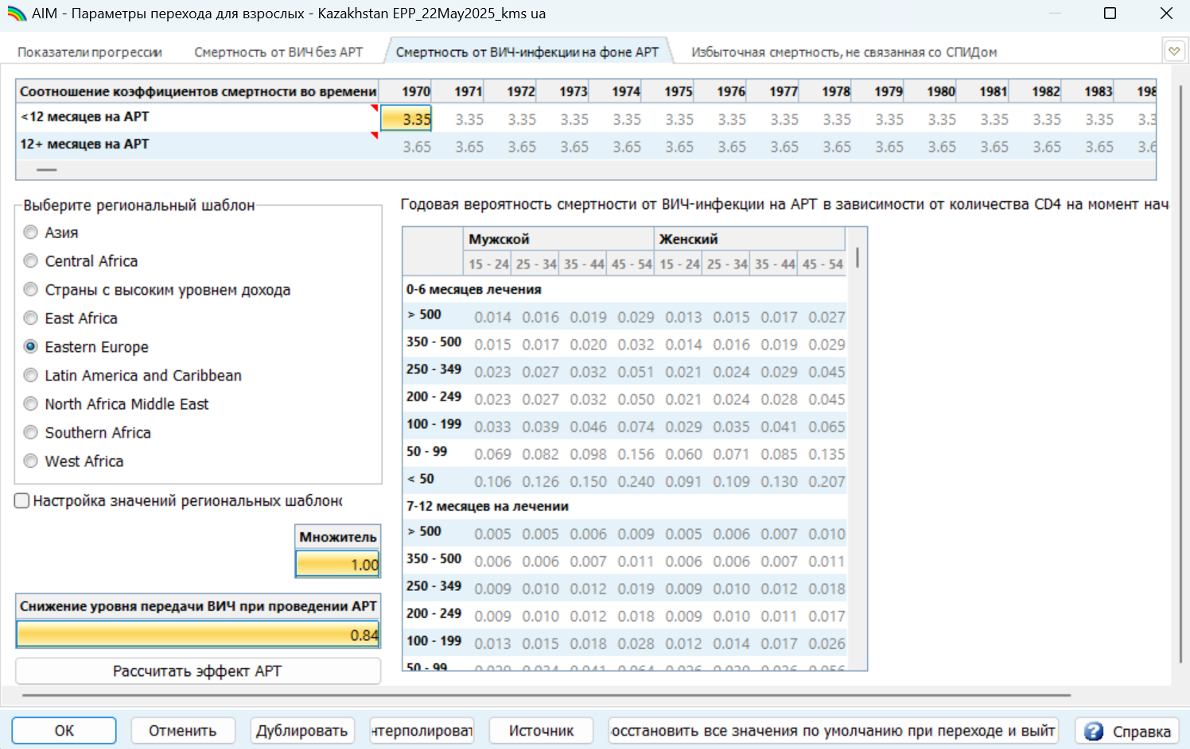

Снижение рождаемости, связанное с ВИЧ / HIV-related fertility reduction
Вкладка содержит параметры для оценки рождений у женщин, живущих с ВИЧ. Влияние ВИЧ на фертильность женщин по возрасту и числу CD4 и отдельно для женщин на АРТ и без АРТ выражено в виде коэффициентов относительно неинфицированных женщин. Важно правильно оценить фертильность у женщин с ВИЧ в Spectrum, поскольку это определяет распространённость среди беременных женщин и, следовательно, потребность и охват ППМР, число детей, живущих с ВИЧ и детскую АРТ.

Влияние ВИЧ на фертильность у женщин 15–19 лет зависит от доли женщин в этой возрастной группе, которые сексуально активны. Поскольку это сильно варьируется по странам, вы можете рассчитать правильный поправочный коэффициент для вашей страны, нажав кнопку «Calculate 15-19-year-olds» (Рассчитать для возраста 15–19 лет). Это оценит корректировку на основе процента сексуально активных из последнего национального обследования. Это нужно делать только при появлении нового обследования.

Фертильность может быть дополнительно скорректирована путём подгонки к национальным данным рутинного тестирования в АНК, выбрав Fit Local Adjustment Factor (Подгонка местного поправочного коэффициента). Считайте распространённость ВИЧ среди посетительниц АНК из данных тестирования и серопозитивности, введённых в Program Statistics > ANC Testing (Программные данные > Тестирование в АНК), нажав «From program data» (Из программных данных). Если кнопка Read ANC-RT data (Считать данные АНК-РТ) неактивна, это означает, что данные о распространённости ВИЧ среди беременных женщин недоступны.

Если вводятся новые данные рутинного тестирования в АНК, этот шаг следует повторить после их ввода. Также каждый раз, когда изменяются оценки заболеваемости (из EPP, CSAVR или AEM) или коэффициенты заболеваемости по полу, пожалуйста, повторно подгоните местный поправочный коэффициент фертильности (Local Adjustment Factor), чтобы распространённость среди беременных женщин снова соответствовала общей оценке взрослых.

В условиях отсутствия универсального рутинного тестирования среди всех женщин, посещающих АНК, подгонку данных АНК не следует выполнять, если эти данные не считаются высококачественными и репрезентативными для всех беременных женщин.

Данные АНК могут быть некорректными для расчётной популяции и не использоваться для подгонки местного поправочного коэффициента фертильности (Local Adjustment Factor), если:
- тестирование на ВИЧ ограничено определёнными участками (например, только в городских районах);
- посещаемость АНК женщинами <85–90 % и селективна, например, женщины с высоким риском не посещают АНК рано из-за страха стигмы или, наоборот, тестирование на ВИЧ в АНК направлено на женщин с высоким риском;
- наблюдаемая распространённость в АНК, посещения АНК или зарегистрированные роды в учреждениях колеблются более чем на 20 % от года к году. Это может указывать на то, что один или несколько точек данных нерепрезентативны;
- число посещений АНК или женщин, у которых установлен ВИЧ-статус в АНК, больше расчётного числа рождений — это может указывать на дублирование отчётности (например, данные могут включать результаты повторных тестов женщин, отрицательных при первом тесте);
- наблюдаемая распространённость в АНК не согласуется с распространённостью, оценённой из репрезентативных обследований или исследований.

См. список критериев, которые следует применять перед использованием данных рутинного тестирования в АНК на Шаге 9.

Если подгонка фертильности и распространённости через Local Adjustment Factor (Местный поправочный коэффициент), в сочетании с данными ППМР, считаемыми качественными, приводит к тому, что расчётный охват ППМР или детский охват АРТ превышает 100 % (estimated PMTCT or pediatric coverage over 100%), то распространённость ВИЧ, сообщённая в АНК, может быть ниже фактической распространённости ВИЧ среди всех беременных женщин (ANC-reported prevalence may be below the actual HIV prevalence among all pregnant women). В этом случае рекомендуется сбросить Local Adjustment Factor (Местный поправочный коэффициент) до 1,0 (reset the Local Adjustment Factor to 1.0).

Если репрезентативные данные рутинного тестирования в АНК или данные обследования АНК недоступны (no representative routine ANC data or ANC survey data are available), то распространённость ВИЧ в АНК и потребность в ППМР будут оцениваться с использованием региональных шаблонов фертильности по умолчанию (regional default fertility patterns), либо в исключительных случаях можно вручную масштабировать «местный» коэффициент, чтобы получить правдоподобный охват ППМР и детской АРТ. Это не рекомендуется и обычно не требуется.

Для стран с очень низкой распространённостью ВИЧ в АНК (операционально определяемой как <50 женщин, нуждающихся в ППМР в последний год программных данных / operationalized as <50 women needing PMTCT in the last year of program data) или при полном отсутствии данных по распространённости в АНК ЮНЭЙДС рекомендует не использовать и не публиковать оценки охвата ППМР, числа детей, живущих с ВИЧ (children living with HIV), или охвата детской АРТ (pediatric ART coverage estimates).

Если в редакторе ППМР (PMTCT editor) вы ввели (повышенную) частоту абортов среди женщин с ВИЧ (an elevated frequency of abortions by HIV-infected women), то при подгонке Local Fertility Adjustment Factor (местного коэффициента фертильности) данные, рассчитанные Spectrum, к которым происходит калибровка, будут исключать женщин с ВИЧ, беременность которых была прервана абортом (Spectrum assumes that such abortions occur before ANC-based HIV testing).

Таким образом, оценки (П)МР (MTCT estimates), основанные на подогнанном коэффициенте фертильности, обычно не изменяются от введённых пользователем абортов. То есть пользовательские данные по абортам влияют на результаты ППМР только в случае, если фертильность НЕ подгоняется к данным распространённости в АНК.

Вероятности передачи от матери ребёнку / MTCT transmission probabilities
Таблица содержит предположения о передаче от матери к ребёнку в зависимости от уровня CD4 матери и различных режимов АРВ. Эти вероятности взяты из опубликованной литературы и должны изменяться только в странах с убедительными доказательствами альтернативных значений. Если значения в этой таблице красные, это означает, что они не соответствуют текущим значениям по умолчанию.

DALYs и сироты / DALYs and Orphans
Эти страницы содержат предположения для расчёта лет жизни с поправкой на инвалидность (DALYs) и сирот.

Метод распределения новых пациентов на АРТ / Allocation method for new ART patients
Позволяет изменить способ распределения АРТ новым пациентам по категории CD4. В Spectrum АРТ распределяется среди имеющих право на лечение в соответствии с их числом CD4 и ожидаемой смертностью тех, кто ещё не начал АРТ. По умолчанию это взвешивается как 83 % к имеющим право и 17 % на основе их смертности среди не получающих АРТ. Вы можете протестировать влияние разных распределений на смертность, изменяя один из этих весов. Другой автоматически обновится так, чтобы оба суммировались до единицы. Альтернативно вы можете выбрать распределение новых пациентов на АРТ по числу CD4 как: пропорционально уровню смертности, пропорционально числу имеющих право или сначала тем, у кого самые низкие CD4.

Как обновить значения по умолчанию для некоторых параметров, не теряя пользовательские значения для других?
Пользовательские значения идентифицируются красным шрифтом (хотя красный шрифт также может указывать на устаревшее значение). Чтобы обновить все параметры, но не потерять пользовательские, сначала скопируйте и сохраните ваши пользовательские значения в файл Excel, затем в Spectrum нажмите Restore default value (Восстановить значения по умолчанию) и наконец повторно введите (из Excel) пользовательские значения.

Шаг 7. Выбор метода подгонки заболеваемости у взрослых в AIM / Step 7. Select the adult Incidence fitting method in AIM

Чтобы выбрать метод подгонки заболеваемости, выберите один из шести вариантов из меню в окне Incidence (Заболеваемость). Метод, использованный в предыдущем году, будет выбран по умолчанию.

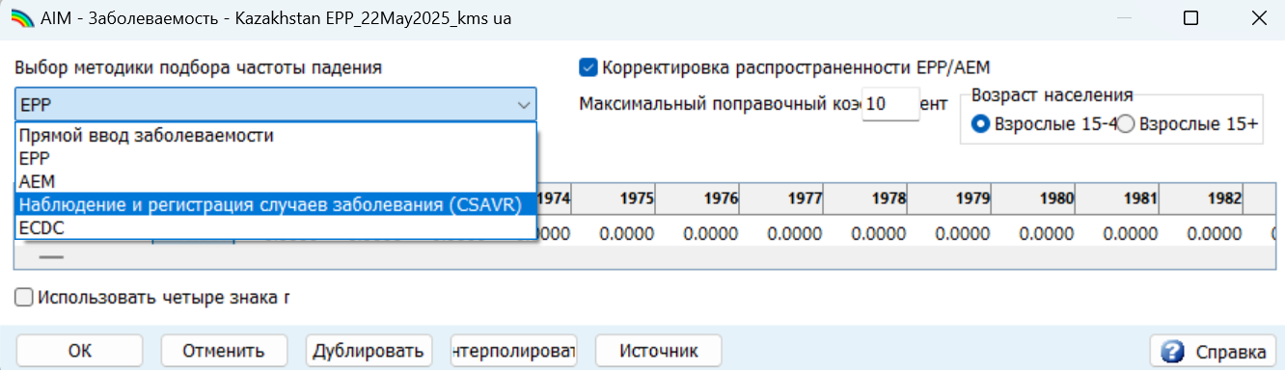

Ознакомьтесь с деревом решений ниже и количеством и качеством доступных данных эпиднадзора для вашей страны, чтобы выбрать наилучшую модель для получения заболеваемости в Spectrum.

Страны, проводившие эпиднадзор среди женщин, посещающих АНК, или среди ключевых групп высокого риска, обычно использовали модель EPP для подгонки распространённости к этим данным эпиднадзора.

Для концентрированных эпидемий, если данные эпиднадзора среди ключевых групп редки, но данные эпиднадзора за случаями относительно полные и качество данных о смертях от СПИДа из системы регистрации актов гражданского состояния относительно высокое, тенденции заболеваемости можно оценить из этих данных с использованием модели CSAVR или ECDC.

Рисунок 1: Дерево решений по использованию моделей оценки заболеваемости EPP и CSAVR*

* Некоторые страны используют альтернативную модель оценки заболеваемости, например AEM или ECDC. Их показатели заболеваемости можно напрямую ввести в Spectrum.
(Some countries use an alternative incidence model, e.g., AEM or ECDC. Their incidence rates can be directly entered into Spectrum.)

** Выберите подходящую статистическую модель для каждой субпопуляции, моделируемой отдельно. Результирующая национальная кривая заболеваемости и распространённости может состоять из разных моделей для соответствующих субпопуляций.
(Select an appropriate statistical model for each sub-population modelled individually. The resulting national incidence and prevalence curve may be comprised of different models for the respective sub-populations.)

*** «Consistent site» или последовательный сайт = Один и тот же участок (географическое местоположение), отобранный одинаковым образом как минимум в 3 отдельных года.

EPP
Чтобы использовать EPP, выберите EPP в меню, затем выберите возрастную группу, которая лучше всего отражает ваши данные эпиднадзора. Для стран с данными эпиднадзора в АНК или обследованиями населения это должна быть группа взрослых 15–49 лет.

Все пользователи EPP должны поставить галочку (активировать) поле EPP prevalence adjustment (Корректировка распространённости в EPP), чтобы разрешить AIM корректировать небольшие различия в тенденции распространённости, подогнанной EPP, по сравнению с тенденцией, подогнанной AIM. Максимальный коэффициент корректировки 10 обеспечит, что результирующая тенденция распространённости будет тесно соответствовать кривой распространённости из EPP. Меньшее значение максимального коэффициента корректировки даст более гладкую кривую заболеваемости, особенно в первое десятилетие эпидемии, но тенденция распространённости может отличаться от кривой, подогнанной в EPP, поэтому это обычно не рекомендуется.

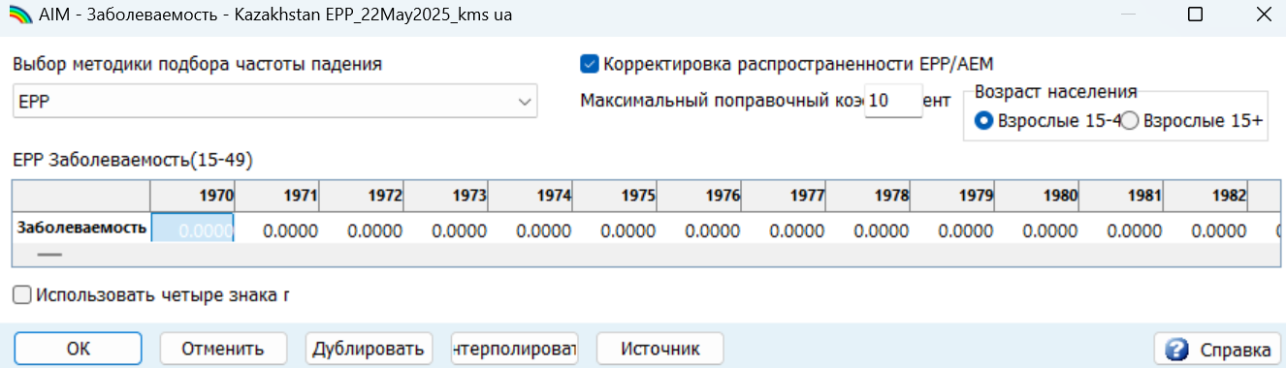

Для стран, подгоняющих субнациональные эпидемии в конфигурации EPP для генерализованной эпидемии, наиболее подходящую статистическую модель EPP можно выбирать независимо для каждой географической области.

Другие модели оценки заболеваемости / Other incidence estimation models

Варианты подгонки заболеваемости, не относящиеся к EPP:

- CSAVR: Инструмент подгонки на основе регистрации случаев и актов гражданского состояния оценивает заболеваемость, подгоняя к программным оценкам смертей от СПИДа, новым отчётам о случаях ВИЧ и распределению CD4 при постановке диагноза. Этот вариант может быть лучшим для стран без хороших данных эпиднадзора по распространённости, но с хорошими данными регистрации случаев и смертей от СПИДа из системы регистрации актов гражданского состояния.
- ECDC model: Импортирует ежегодные внутристрановые числа новых случаев ВИЧ среди взрослых из инструмента платформы моделирования ВИЧ ECDC, подогнанные к диагнозам случаев ВИЧ и СПИДа с индивидуальной информацией о числе CD4 при постановке диагноза или без неё, и, опционально, к доиммиграционному инфицированию среди мигрантов. Подробнее: https://www.ecdc.europa.eu/en/publications-data/hiv-platform-tool.
- Чтобы получить оценку заболеваемости из модели ECDC, в Incidence > ECDC щёлкните кнопку «Read from database» (Считать из базы данных), затем выберите выходной файл ECDC (названный, например, COUNTRY_Result_main.csv). Этот файл создаётся автоматически при завершении прогона модели ECDC. После выбора файла числа новых инфекций будут считаны в Spectrum и отображены в редакторе. Заболеваемость будет рассчитана и отображена во второй строке. Вы можете впоследствии редактировать эти числа при необходимости, и Spectrum пересчитает заболеваемость соответственно, но обычно их следует оставить как считанные из файла ECDC. Нажмите кнопку OK для подтверждения и использования этого паттерна заболеваемости в проекциях Spectrum.
- AEM: Модель эпидемии СПИДа в Азии симулирует передачу между ключевыми и низкорисковыми субпопуляциями динамически во времени на основе исторической распространённости, рискованного поведения и данных охвата программ. Затем AEM передаёт национальные тенденции вместе с тенденциями по субпопуляциям в Spectrum-AIM. AEM используется 13 странами Азии.
- Для импорта тенденции заболеваемости, оценённой внешней, не-Spectrum (статистической или трансмиссионной) моделью, выберите вариант Direct incidence input (Прямой ввод заболеваемости). Затем введите оценку тенденции заболеваемости у взрослых за все годы до 2025 и нажмите OK.

После выбора модели заболеваемости нажмите OK, затем снова щёлкните Incidence в меню, чтобы перейти к шагам подгонки для выбранной модели.
- Для EPP эти шаги: Configuration (Конфигурация), Surveillance (Эпиднадзор), Curve fitting (Подгонка кривых), Restore values (Восстановить значения) и Review (Просмотр). Они обсуждаются по порядку в шагах 8–10 данного руководства.
- Для CSAVR пункт меню Fit Incidence to CSAVR (Подгонка заболеваемости в CSAVR) должен быть виден, описан в Шаге 11 данного руководства.
- Шаги 12–20 предназначены для всех стран независимо от модели заболеваемости (EPP, CSAVR или другая).

Триангуляция альтернативных моделей заболеваемости / Triangulating alternative incidence models
Начиная с 2022–2023 годов некоторые страны имеют достаточно лет как данных эпиднадзора, обследований и рутинного тестирования, чтобы запускать одновременно модель, основанную на распространённости (например, EPP или AEM), и модель, основанную на рутинных отчётах (например, CSAVR или ECDC).

Если достаточно данных доступно во времени, по полу и по ключевым группам населения, и есть соответствующие возможности, выгодно запускать две подходящие модели параллельно, сравнивать результаты, оценивать и пытаться объяснить различия и неопределённости. Например, если EPP даёт более высокую оценку, чем CSAVR, задайтесь вопросом, не перевыбирались ли данные распространённости среди групп высокого риска, или не недоучитывались ли диагнозы случаев ВИЧ/СПИДа и смерти. Или в противоположном случае — не недооценивались ли размеры ключевых групп населения или нет ли дублирования (повторных) диагнозов случаев ВИЧ/СПИДа.

Модели также можно сравнивать по правдоподобности и согласованности каскада ухода: сообщаемые числа ЛЖВ, знающих свой статус, не должны превышать оценочное число ЛЖВ, а охват АРТ и ППМР не должен превышать 100 % ни для одного года и группы.

Если вы не уверены между EPP и CSAVR и имеете достаточно качественных данных для обеих, пожалуйста, запустите обе для сравнения. Чтобы запустить и триангулировать обе модели в Spectrum, храните обе в одном «мастер»-файле Spectrum, чтобы избежать двойного ввода данных, несогласованности используемых программных данных (все модели используют одни и те же данные АРТ) и для удобства и ясности управления файлами. После ввода данных, чтобы сравнить результаты между вариантами, сохраните «мастер»-файл поочерёдно как вариант CSAVR и вариант EPP с разными именами — используя «File → Save projection as...» (Файл → Сохранить проекцию как...) внутри Spectrum. Наконец, откройте оба файла параллельно, чтобы сгенерировать и визуализировать сравнительные результаты (см. Шаг 19, Сравнение альтернативных проекций).

Окончательный выбор модели должен основываться на правдоподобности результатов, например согласованности каскадов во времени и по группам, а не на прецедентах прошлых оценок. Тем не менее, крупные изменения по сравнению с оценками прошлого года должны вызывать особую тщательную проверку и требовать ясного консенсусного объяснения направления и величины изменения.

Я выбрал один из пунктов меню в EPP — почему программа не запускается? / I’ve selected one of the menu items in EPP – why can’t I see the program?
Если на вашей системе не установлена Java Runtime, при первом запуске расчёта заболеваемости вы увидите в Spectrum следующее приглашение скачать и установить Java перед продолжением:
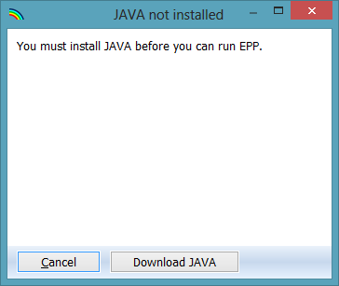

Щёлкните «Download JAVA» (Скачать Java), и вы перейдёте на сайт Java, где можно щёлкнуть «Free Java Download» (Бесплатная загрузка Java), затем «Agree and Start Free Download» (Согласен и начать бесплатную загрузку). Когда будет предложено «run or save this file?» (запустить или сохранить файл?), щёлкните «Run» (Запустить) и следуйте подсказкам для установки программы.

В качестве альтернативы вы можете посетить сайт java.com и установить программу Java непосредственно оттуда до запуска Spectrum. Для установки Java у вас должны быть права администратора на компьютере. Если вы не можете успешно установить эту программу, пожалуйста, обратитесь в ваш ИТ-отдел.

Если вы не видите это сообщение об ошибке, но EPP всё равно не запускается, возможно, на вашем компьютере установлены две версии Java, например Java 7 и Java 8. EPP не запустится, если присутствуют обе версии. Два способа исправить эту проблему следующие:
(i) в Spectrum перейдите в File → Options (Файл → Опции), поставьте галочку в поле Use custom java.exe file (Использовать пользовательский файл java.exe) и затем щёлкните по «Select java.exe» (Выбрать java.exe). Просмотрите до исполняемого файла Java 8, который можно найти в C:\Program Files (x86)\jreYYY\bin, где YYY — номер версии Java. Обратите внимание, что в Spectrum 2026 вы должны использовать Java 8, иначе EPP не запустится.
(ii) Перейдите в Панель управления и используйте «Программы и компоненты» для удаления старой версии Java, если только ваше учреждение не установило программное обеспечение, требующее старой версии Java.

Шаг 8. Конфигурация EPP / Step 8. EPP Incidence: Configuration

Модуль EPP может производить оценки и прогнозы для взрослых в странах и субнациональных регионах как с генерализованными, так и с концентрированными эпидемиями. Тип эпидемии и количество и тип доступных данных по распространённости определяют, как следует конфигурировать EPP. Наиболее распространённые структуры для двух вариантов конфигурации описаны ниже:

Страны с генерализованными эпидемиями

Исторически в странах с генерализованными эпидемиями распространённость росла раньше в городских, чем в сельских районах. Большинство этих стран приняли конфигурацию EPP, различающую городские и сельские субпопуляции, соответствующую структуре национальной системы эпиднадзора за ВИЧ и отчётности по распространённости, основанной на периодическом эпиднадзоре среди беременных женщин, посещающих АНК в выбранных участках. С примерно 2017 года эпиднадзор на основе АНК был дополнен и в последнее время заменён рутинным тестированием на ВИЧ в АНК. Рутинные данные могут включать данные с предыдущих участков эпиднадзора, а также агрегированную на уровне переписи распространённость со всех участков в указанной географической области.

Большинство этих стран также провели одно или несколько национальных или национально репрезентативных обследований домохозяйств, измеривших распространённость ВИЧ среди взрослых в общей популяции, к которым привязана калибровка EPP по уровню распространённости ВИЧ.
В EPP:
- распространённость ВИЧ из тестирования в АНК (эпиднадзор и рутинное тестирование) и — если доступно — из последовательных обследований домохозяйств информирует временную тенденцию оценённой EPP распространённости;
- уровень распространённости привязан к распространённости, наблюдаемой в обследованиях населения.

Страны с концентрированными эпидемиями

Страны, чья эпидемия ВИЧ изначально была более концентрированной среди нескольких ключевых групп населения и низкоуровневой среди более широкой популяции, исторически фокусировали эпиднадзор за ВИЧ на ключевых субпопуляциях с наибольшим риском заражения ВИЧ (например, лица, употребляющие инъекционные наркотики, геи и другие мужчины, имеющие секс с мужчинами, женщины, предоставляющие сексуальные услуги, трансгендерные лица и заключённые). Конфигурация EPP «Concentrated epidemic» (Концентрированная эпидемия) отражает эти системы эпиднадзора: она моделирует национальную эпидемию, производя и затем агрегируя эпидемические кривые для всех локально значимых ключевых групп населения с данными эпиднадзора, а также отдельные кривые для оставшейся популяции мужчин и женщин с низким риском.

Для каждой группы риска требуются оценка размера популяции и данные по распространённости ВИЧ во времени. Например, если страна определяет женщин, предоставляющих сексуальные услуги, и мужчин, имеющих секс с мужчинами, как важные группы риска, моделируемые популяции должны включать эти две субпопуляции и оставшуюся взрослую популяцию, разделённую на мужчин и женщин; каждая из 4 групп потребует минимум несколько точек данных по распространённости и оценки размера популяции.

Примечание: всё труднее и часто неактуально категоризировать страны как имеющие генерализованную или концентрированную эпидемию ВИЧ; страны с ранее признанными генерализованными эпидемиями испытывают значительную передачу ВИЧ между секс-работницами и их клиентами, среди мужчин, имеющих секс с мужчинами, и лиц, употребляющих инъекционные наркотики. Для соответствия структуре Spectrum данное руководство продолжает использовать термины для обозначения двух вариантов конфигурации EPP, не подразумевая приоритеты программ или эпиднадзора в будущем.

Наконец, некоторые страны могут конфигурировать EPP как провинциальные субэпидемии (в одном файле Spectrum), с или без городских/сельских или субпопуляций ключевых групп, или создавать отдельные файлы для каждого географического подразделения. Если разрабатываются отдельные субнациональные файлы, каждый файл должен содержать данные эпиднадзора, программные и эпидемиологические данные, специфичные для субнациональной области, и демографические данные, согласованные с национальной демографической проекцией WPP 2024.

Чтобы обновить оценку EPP, первый шаг — пересмотреть структуру эпидемии. Обычно, если вы обновляете существующий файл Spectrum, вам не потребуется изменять структуру эпидемии или характеристики субпопуляций. Если вы всё же изменяете её, убедитесь, что у вас есть как данные по размеру популяции, так и данные по распространённости для любых добавляемых субпопуляций.

Чтобы изменить структуру эпидемии:

8.1 Щёлкните правой кнопкой мыши по верхней записи под National epidemic structure (Национальная структура эпидемии). Выберите подходящий шаблон. Доступны два варианта шаблона:
- Concentrated (C) (Концентрированная)
- Urban/rural (G) (Город/сельская местность).
Большинство стран с генерализованными эпидемиями используют шаблон Urban/Rural. Большинство других стран используют шаблон Concentrated. См. дополнительную информацию в Приложении 1.

Совет: Страны с хорошо документированными эпидемиями, в которых ВИЧ в общей взрослой популяции превышает 1 %, но значительная часть новых инфекций продолжает происходить в группах ключевого населения, должны продолжать использовать конфигурацию Concentrated epidemic (Концентрированная эпидемия).

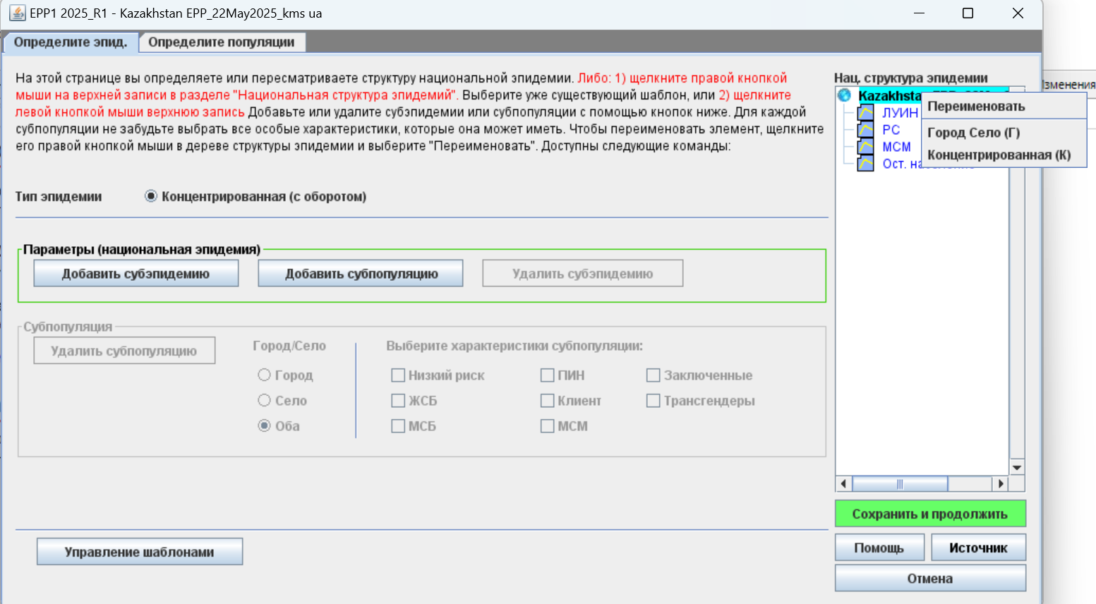
8.1

Альтернативно создайте пользовательский шаблон, щёлкнув левой кнопкой мыши по верхней записи, а затем добавляя или удаляя субэпидемии или субпопуляции с помощью кнопок слева, как показано ниже. Для каждой субпопуляции обязательно выберите любые особые характеристики, которые она может иметь. Чтобы переименовать элемент, щёлкните по нему правой кнопкой мыши в дереве структуры эпидемии и выберите «Rename» (Переименовать).

Проверка характеристик субпопуляций:

8.2 Выделите субпопуляцию в структуре эпидемии.
8.3 Щёлкните по характеристике этой субпопуляции (например, секс-работницы должны быть «FSW» (ЖСУ), а «General pop women» — «low risk» (низкий риск)). Повторите для каждой субпопуляции.
8.4 Нажмите «Save and continue» (Сохранить и продолжить).

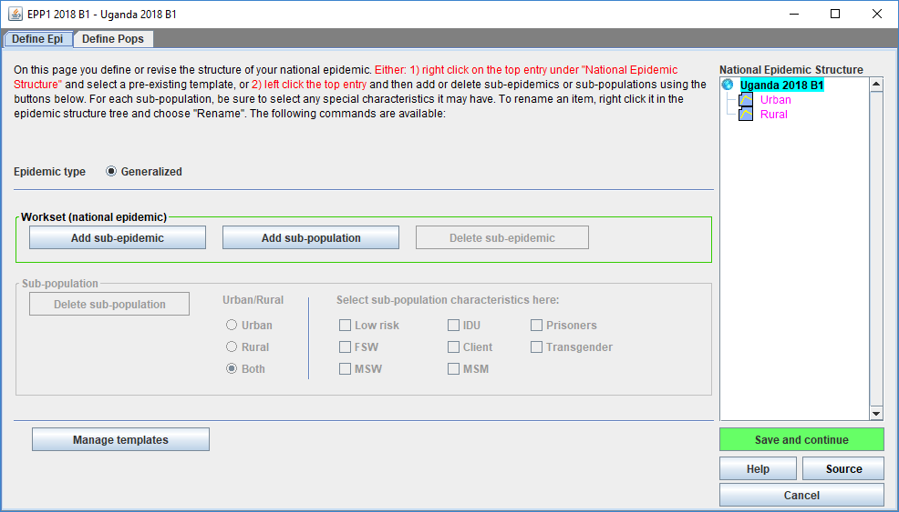
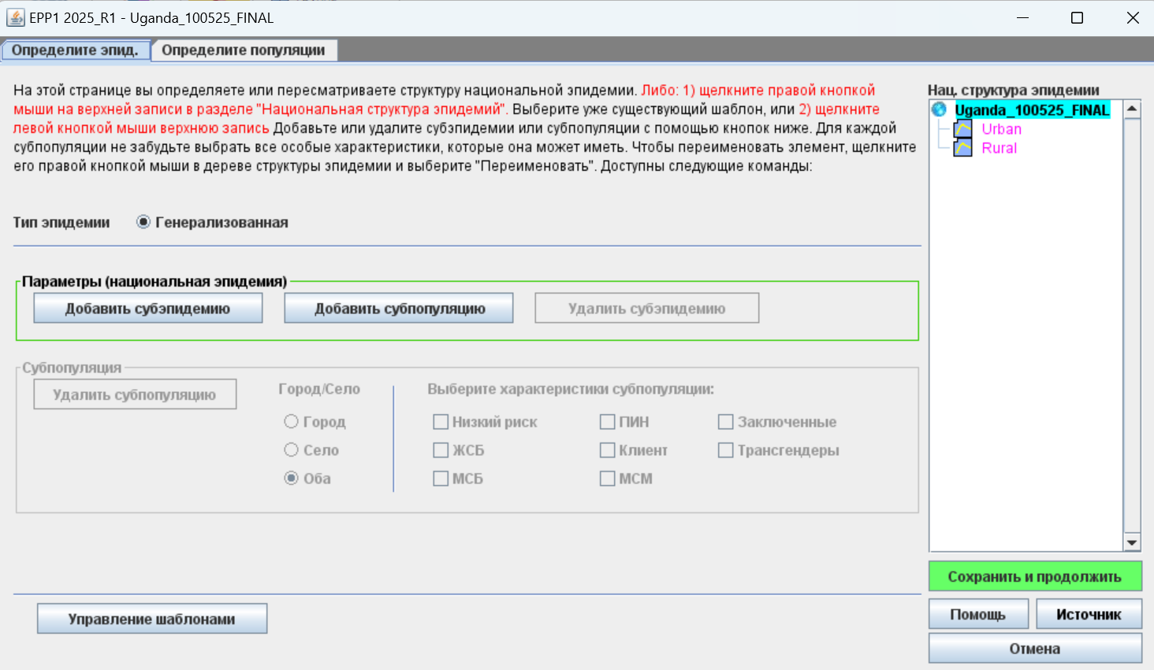
8.4
8.3
8.2

Генерализованная эпидемия, шаблон город/сельская местность / Generalized epidemic, urban/rural template
В генерализованной эпидемии при использовании структуры город/сельская местность вы определяете число взрослого населения в городских и сельских районах, указывая процент населения, проживающего в городских районах. Если используется структура город/сельская местность, это всё, что нужно ввести. Программное обеспечение уже содержит значения Отдела народонаселения ООН для каждой страны; они отображаются при первом открытии этой страницы. Эти пропорции обновлены до последних прогнозов урбанизации ООН, которые вы можете изменить, щёлкнув «Adjust to UN values» (Скорректировать по значениям ООН) в левом нижнем углу интерфейса. Если вы хотите изменить проценты городского населения, заполните ячейки, выделенные синим. По завершении нажмите «Save and continue» (Сохранить и продолжить) для сохранения результатов.

Если вы изменили конечный год проекции, вам нужно будет указать процент городского населения для вновь добавленных лет. Это будет сделано автоматически, если вы нажмёте «Adjust to UN values» (Скорректировать по значениям ООН).

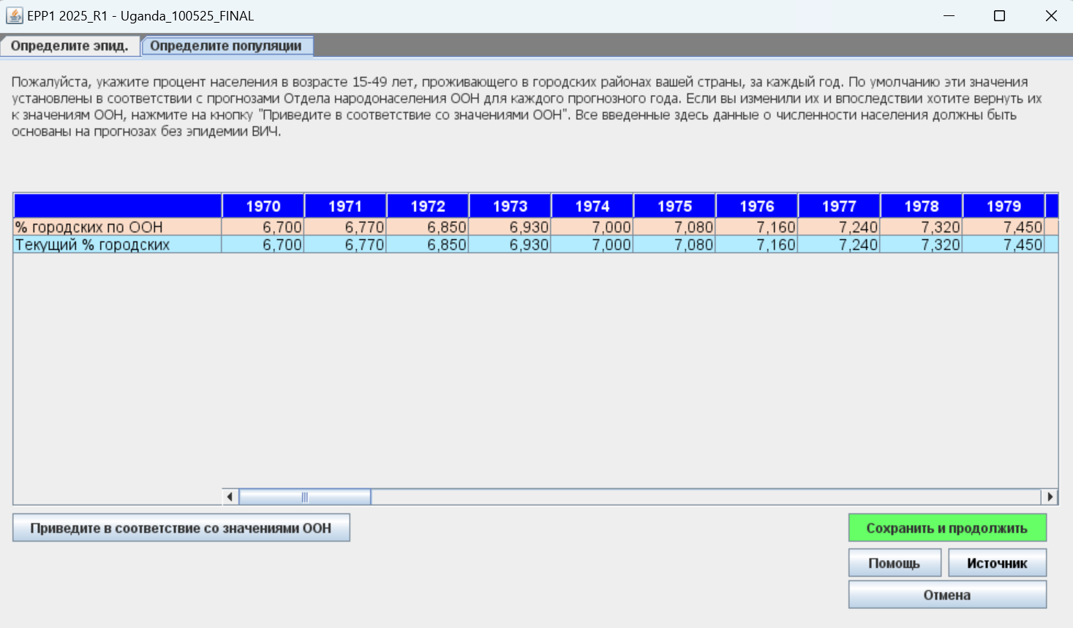

Генерализованная эпидемия, пользовательские регионы / Generalized epidemic, user-defined regions
Если каждый субнациональный регион имеет много участков эпиднадзора и регионы различаются по истории эпидемии, вы можете конфигурировать национальную эпидемию как набор региональных субпопуляций. Укажите население для каждого региона в таблице ниже. Нижняя строка показывает общее число людей в возрасте 15–49 лет на основе оценок Отдела народонаселения ООН без учёта СПИДа. Вы должны распределить всё это население по различным группам в структуре эпидемии.

Если вы изменили конечный год проекции, убедитесь, что распределение населения расширено на все новые годы.

После запуска субнациональных кривых в EPP в AIM будет доступна соответствующая агрегированная национальная кривая. Кроме того, меню Results в AIM показывает субнациональные результаты под пунктом Sub-populations (Субпопуляции). (Примечание: другие индикаторы, не показанные в AIM по субпопуляциям, вы можете распределить пропорционально на основе распространённости или заболеваемости.)

8.5 Для каждого региона введите население по годам с 1970 по конец проекции. Убедитесь, что числа за каждый год суммируются до национального общего населения и что «Population still to assign» (Население, оставшееся для распределения) равно нулю в каждом столбце. После ввода всех данных по населению нажмите «Save and continue» (Сохранить и продолжить).
Совет: Когда вы возвращаетесь к существующему файлу Spectrum и обновляете файл новыми демографическими данными, включая общий размер населения, «Population still to assign» (Население, оставшееся для распределения) больше не будет равно 0. Чтобы автоматически скорректировать население к обновлённой цифре населения, выберите Adjust for changed pop (Скорректировать для изменённого населения), и EPP применит то же ежегодное региональное распределение к новому населению. Убедитесь, что переключатель установлен на Populations (Население). Корректировка не сработает, если установлен Percent (Процент).

Если у вас нет населения по каждому году, но известны проценты общего населения в каждом регионе в начальном и конечном году, Spectrum может заполнить таблицу за вас. Для этого:

8.6 Переключитесь на проценты, выбрав «Percent» (Процент) рядом со словом «Display:» (Отображать:) в левом нижнем углу страницы.
8.7 Заполните проценты населения в каждом регионе для первого года, 1970, в таблице. Убедитесь, что проценты суммируются до 100 %, чтобы «Population still to assign» (Население, оставшееся для распределения) было равно нулю.
8.8 Заполните проценты для конечного года в последнем столбце таблицы. Они не обязательно должны быть теми же процентами, поскольку EPP предположит, что они растут или уменьшаются в соответствии с введёнными вами значениями. Снова убедитесь, что проценты суммируются до 100 %, чтобы «Population still to assign» было равно нулю.
8.9 Нажмите кнопку «Calculate Proportional Values» (Рассчитать пропорциональные значения), и программное обеспечение заполнит дополнительные записи для всей таблицы.

Нажмите «Save and continue» (Сохранить и продолжить) для сохранения результатов и возврата в интерфейс AIM.

Вы также можете использовать «Calculate Proportional Values» (Рассчитать пропорциональные значения) для фактического населения (вместо процентов), если у вас есть общее население в каждом регионе для первого года и конечного года. Процедура та же: заполните таблицу для первого и последнего годов, убедившись, что «Population still to assign» равно нулю для обоих годов. Затем нажмите «Calculate Proportional Values» (Рассчитать пропорциональные значения).

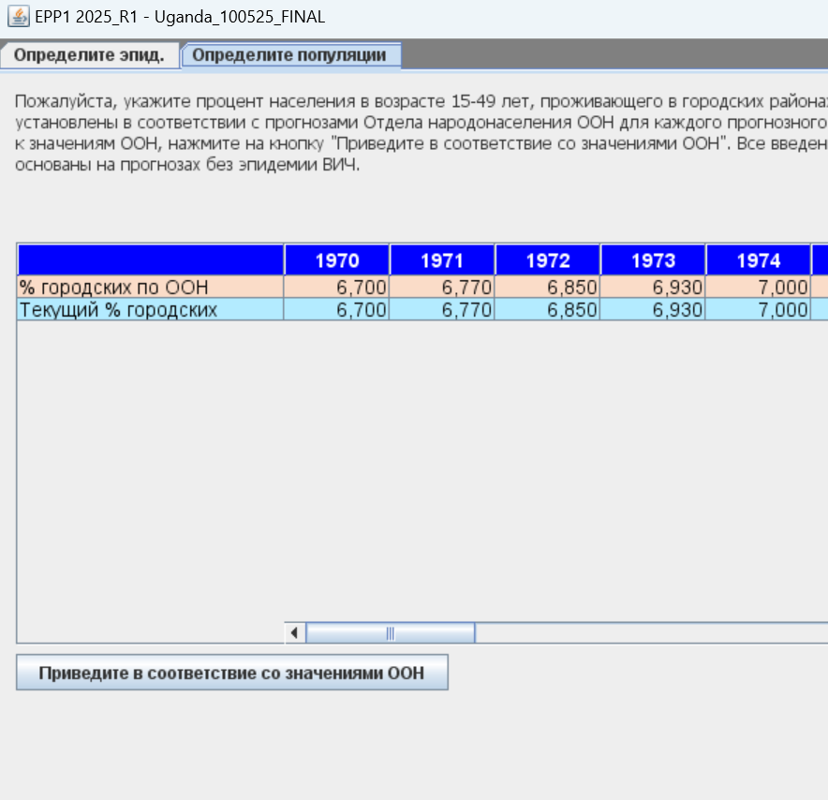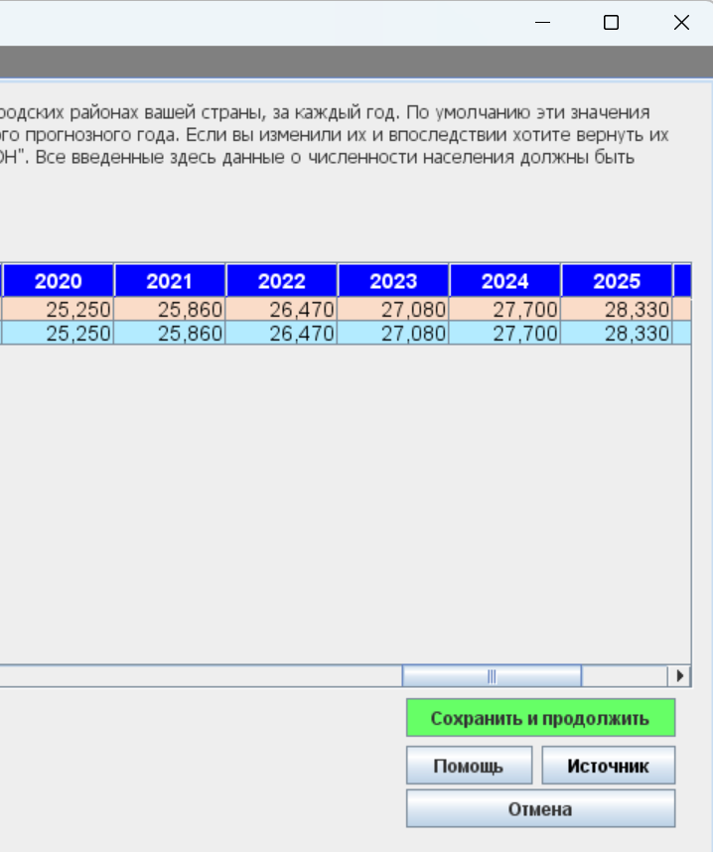

Генерализованная эпидемия, несколько субнациональных файлов Spectrum / Generalized epidemic, multiple subnational Spectrum files
В качестве альтернативы одному файлу Spectrum, сконфигурированному по субнациональному региону, вы можете создать несколько независимых оценок Spectrum, по одной для каждого региона. Затем агрегируйте эти независимые оценки в национальную оценку с помощью инструмента агрегации Spectrum (Tools > More Tools > General > Aggregate / Инструменты > Дополнительные инструменты > Общие > Агрегировать).

Используйте этот вариант, когда в каждом регионе много участков эпиднадзора и у вас есть полная демографическая и эпидемическая информация для каждого региона: программные данные, оценки размеров подгрупп и данные населения без СПИДа. Этот вариант производит полную эпидемическую информацию (все индикаторы с границами неопределённости) для каждого региона.

Генерализованная эпидемия, оценки районов Naomi / Generalized epidemic, Naomi district estimates
Все страны с обследованием населения, включающим значения распространённости ВИЧ, могут производить оценки на субнациональном уровне независимо от того, как была сконфигурирована национальная оценка Spectrum. Инструмент Naomi распределит национальные оценки из национального файла Spectrum или из агрегации субнациональных файлов в соответствующие субнациональные результаты. Индикаторы, доступные из Naomi, включают заболеваемость ВИЧ, распространённость ВИЧ, охват АРТ и соответствующие значения населения. Они производятся для текущего года и года самого недавнего обследования. Целевые показатели рассчитываются на следующие два года.

См. описание модели Naomi на HIVtools.unaids.org в разделе учебных материалов: UNAIDS HIV Tools, под «HIV estimates and SI learning materials».

Концентрированная эпидемия / Concentrated epidemic
Для концентрированных эпидемий каждая включённая субпопуляция потребует следующих данных: данные по распространённости ВИЧ, оценки числа лиц в субпопуляции, среднее время пребывания в рискованном поведении для субпопуляций с высоким риском. Не создавайте субпопуляции, для которых нет данных.

Страница Define Pops (Определить популяции) позволяет определить размер каждой субпопуляции. Альтернативно можно указать процент взрослого населения (15–49) в каждой субпопуляции. Эти значения могут изменяться во времени, если есть достаточно данных для определения временных изменений.

8.5 Введите расчётный размер популяции или долю взрослого населения (15–49) в каждой субпопуляции по годам (см. 8.5 выше для генерализованной эпидемии, пользовательских регионов для описания процедуры).

Оценки размеров ключевых групп населения в низкоуровневых или концентрированных эпидемиях / Key population size estimates in low or concentrated epidemics

Размер ключевых групп населения, вводимый в EPP, должен основываться на оценках страны. Руководства по оценке размеров наиболее уязвимых групп населения доступны на 2011_Estimating_Populations_en_0.pdf.

Для клиентов секс-работниц — если они включены в EPP — рассмотрите использование более высоких оценок размеров, чем те, что доступны из обследований демографии и здоровья или других обследований населения. Проект «Режимы передачи ВИЧ в Западной Африке» предлагал оценки клиентов секс-работниц выше оценок из обследований при сочетании оценённых чисел секс-работниц с числом клиентов, сообщаемых секс-работницами.

Рассмотрите применение меньшего процента населения, являющегося секс-работницами, клиентами секс-работниц, МСМ и/или ЛУНИ для сельского населения, чем для городского, если эти поведения относительно реже в сельской популяции.

Если у вас нет национальной или местной оценки размера ключевой группы населения, используйте региональную оценку по умолчанию в Таблице 1 ниже.

Таблица 1: Доли населения ключевых групп по регионам ЮНЭЙДС / Table 1: Population Proportions of Key Populations, by UNAIDS region

Данные основаны на отчётах стран в систему Глобального мониторинга СПИДа (Global AIDS Monitoring / GAM) ЮНЭЙДС при содействии других агентств. Эти данные рассмотрены и категоризированы по используемому методу.

Приведённые ниже региональные ориентиры отражают оценки, полученные на национальном уровне с использованием вероятностных методов в период 2011–2024 годов, которые также применялись в региональных оценках ЮНЭЙДС новых инфекций среди взрослых в ключевых группах населения в 2010 и 2023 годах (Korenromp-EL, Sabin-KM и др., J AIDS 2024).

Процесс оценки методов опубликован в PLoS One 2016; 11(5): e0155150.

Данные согласуются с результатами аналогичных исследований:
Sexually Transmitted Infections 2006 Jun; 82(Suppl 3);
Stevens-O и др. Population size, HIV prevalence, and antiretroviral therapy coverage among key populations in sub-Saharan Africa: collation and synthesis of survey data, 2010-23. Lancet Glob Health 2024, 12(9):e1400-e1412.

 | Женщины, предоставляющие сексуальные услуги |  |  | Мужчины, имеющие секс с мужчинами |  |  | Трансгендерные женщины |  |  | Лица, употребляющие инъекционные наркотики
Регионы | Медиана | Q1 (нижний квартиль) | Q3 (верхний квартиль) | Медиана | Q1 (нижний квартиль) | Q3 (верхний квартиль) | Медиана | Q1 (нижний квартиль) | Q3 | Медиана | Q1 (нижний квартиль) | Q3 (верхний квартиль)
Азия и Тихий океан | 0.28% | 0.21% | 0.57% | 0.91% | 0.78% | 1.60% | 0.18% | 0.07% | 0.37% | 0.14% | 0.03% | 0.31%
Карибский бассейн | 1.63% | 1.58% | 1.69% | 1.67% | 1.63% | 1.82% | 0.06% | 0.05% | 0.15% | Данные берутся как для Латинской Америки
Восточная Европа и Центральная Азия | 0.39% | 0.26% | 0.42% | 0.81% | 0.64% | 0.97% | 0.08% | 0.08% | 0.08% | 1.06% | 0.70% | 1.69%
Восточная и Южная Африка | 0.79% | 0.52% | 0.93% | 0.73% | 0.58% | 0.86% | 0.21% | 0.12% | 0.25% | 0.20% | 0.11% | 0.66%
Латинская Америка | 0.53% | 0.33% | 0.83% | 1.73% | 1.23% | 1.80% | 0.10% | 0.10% | 0.18% | 0.21% | 0.21%* | 0.21%**
Ближний Восток и Северная Африка | 0.37% | 0.31% | 0.60% | 0.68% | 0.49% | 0.79% | 0.13% |  |  | 0.23% | 0.12% | 0.34%
Западная и Центральная Африка | 0.55% | 0.49% | 0.70% | 0.38% | 0.15% | 0.39% | 0.04% | 0.03% | 0.07% | 0.16% | 0.09% | 0.23%
Северная Америка | Данные берутся как для Западной и Центральной Европы |  |  | 2.68% | 2.59% | 2.77% | 0.61% | 0.60% | 0.63% | 0.57% | 0.57%* | 0.57%**
Западная и Центральная Европа | 0.29% | 0.26% | 0.53% | 2.06% | 1.46% | 2.52% | 0.26% | 0.26%* | 0.26%** | 0.51% | 0.46% | 0.63%
Значения, отмеченные звёздочкой (*), относятся к минимуму, а отмеченные двумя звёздочками (**), — к максимуму, вместо квартилей, как в остальных ячейках.

Оценки размеров популяций обычно сообщаются в виде абсолютного числа после эмпирического измерительного исследования. Для усреднения и экстраполяции на другие страны мы преобразовали эти абсолютные значения в доли населения (population proportions) среди взрослых мужчин и женщин в возрасте 15–49 лет. Такая стандартизация также гарантирует, что в EPP числа будут изменяться пропорционально росту населения каждой страны.
Включённые данные — это национальные адекватные оценки размеров популяций (national adequate size estimates) (https://journals.plos.org/plosone/article/authors?id=10.1371/journal.pone.0155150), полученные из следующих источников:

- Южная Африка: оценки, составленные Johnson-L & Dorrington-RE в 2018 году;
- Остальная часть Африки к югу от Сахары: оценки, основанные на систематическом обзоре опубликованных и отчётов GAM PSE, выполненном Stevens-O и др. (https://www.medrxiv.org/content/10.1101/2022.07.27.22278071v2);
- Восточная Европа и Центральная Азия: оценки, использованные в национальных калибровках модели Optima за период 2022–2024 годов;
- Азия и Тихий океан: оценки, использованные в принадлежащих странам калибровках AEM 2025 года или (при отсутствии AEM) калибровках Spectrum EPP-Concentrated 2025 года. PSE, использованные в EPP, принимались только если они превышали отчёт страны в GAM (при наличии) или превышали региональную медиану GAM PSE за 2025 год;
- Другие страны и популяции: отчёты стран в систему Global AIDS Monitoring за годы данных 2011–2024. В отличие от определений «национально адекватных» в раунде 2023 года, минимальный порог процента мужчин-МСМ не применялся;
- Оставшиеся страны и популяции: региональная медиана доступных страновых оценок.(Перевод выполнен в строгом соответствии с терминологией UNAIDS/Spectrum, с сохранением всех ссылок и научного стиля. Готов к прямой вставке в документ Word.)

Конфигурации концентрированной эпидемии дополнительно требуют информации о доле субпопуляции, являющейся мужчинами (proportion of the sub-population that is male), и среднем времени, которое индивид проводит в субпопуляции (average duration an individual stays in the sub-population). Последний показатель используется для расчёта скорости оборота между субпопуляциями (rate of turnover across sub-populations).

Эти данные запрашиваются на второй вкладке страницы «Define Populations» (Определить популяции) под названием «% Male and Turnover» (Процент мужчин и оборот) в шаблоне концентрированной эпидемии (concentrated epidemic template).

8.6 Укажите, вероятно ли, что люди перемещаются внутрь и наружу этой субпопуляции. Если есть доказательства оборота из этих групп (т.е. секс-работницы входят и выходят из занятия секс-работой), активируйте кнопку «Turnover» (Оборот). Напротив, оставшиеся популяции мужчин и женщин по определению не имеют оборота.

8.7 Введите расчётное время (в годах), которое человек проводит в этой субпопуляции. Это используется для определения скорости, с которой новые члены входят и старые покидают популяцию. Например, если установлено 5 лет, то 1/5 популяции меняется каждый год, т.е. 20 % старших членов заменяются новыми. Секс-работницы в большинстве стран известны короткой средней продолжительностью (несколько лет).

8.8 Если выбран оборот, нужно указать, куда перейдёт член субпопуляции риска после выхода из этой популяции. Под «assign prevalence to» (присвоить распространённость) выберите субпопуляцию, в которую он перейдёт, обычно мужскую или женскую оставшуюся популяцию.

8.9 Также нужно определить, добавлять ли распространённость каждой субпопуляции к общей распространённости или заменять её. Выберите «add prevalence» (добавить распространённость), чтобы добавить тех, кто ВИЧ-положителен из бывших групп риска, к ВИЧ-положительным членам целевой популяции — это рекомендуется, если эти лица вряд ли будут захвачены в рутинном эпиднадзоре за ВИЧ. Напротив, «Replace prevalence» (заменить распространённость), если выборка людей, заразившихся ВИЧ, будучи в группе высокого риска, будет видна в продолжающемся эпиднадзоре после перехода в группу низкого риска. Примеры приведены в блоке ниже. Нажмите «Save and continue» (Сохранить и продолжить) для сохранения результатов и возврата в интерфейс AIM.

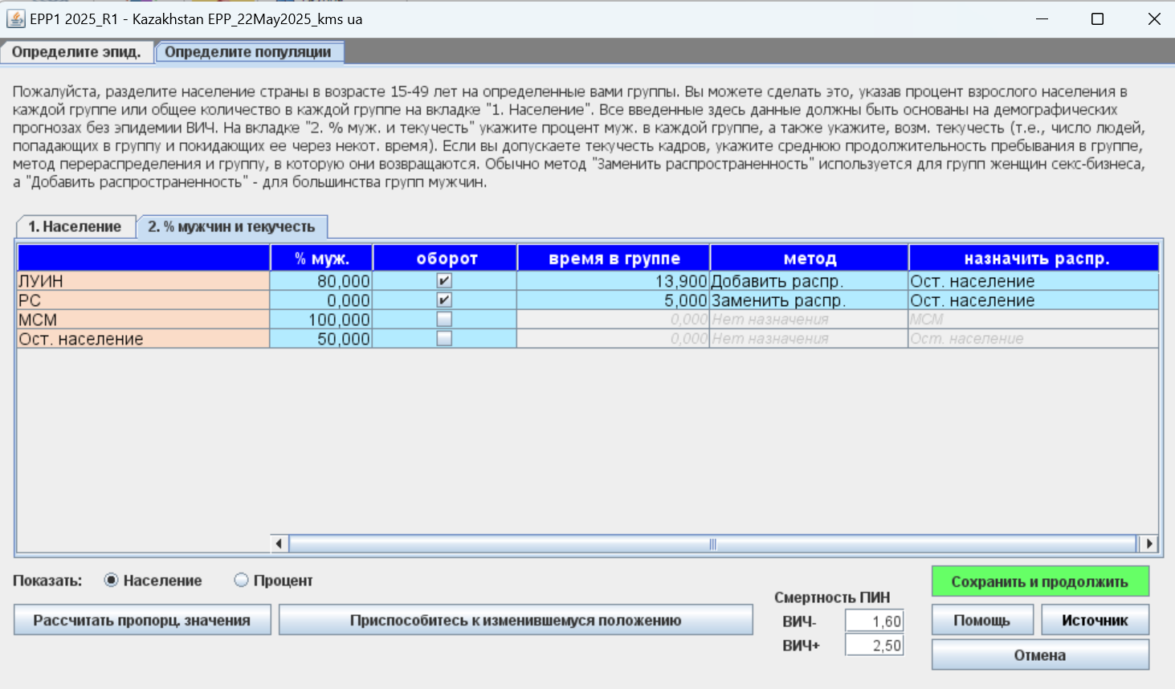

Добавлять или заменять распространённость субпопуляции в концентрированных эпидемиях? / Add or replace sub-population prevalence in concentrated epidemics?

Замена распространённости (Replacing prevalence):
Предположим, страна имеет бывших секс-работниц, которые во время беременности посещают АНК и проходят тестирование на ВИЧ. Если EPP подгоняет распространённость ВИЧ среди «Оставшихся женщин» (Remaining Women) к данным АНК, часть этой распространённости будет происходить от бывших секс-работниц, заразившихся ВИЧ во время занятия секс-работой; часть распространённости обусловлена другими путями передачи, например, от интимного, постоянного партнёра во время гетеросексуального секса.

Поэтому инфекции ВИЧ среди бывших секс-работниц должны **заменять** часть распространённости, выявленной среди женщин АНК, чтобы избежать двойного учёта. Этот «оборот» (turnover) между секс-работницами и женщинами АНК не увеличивает общий уровень распространённости среди женщин АНК, но означает, что меньше передачи произошло через другие пути передачи.

Добавление распространённости (Adding prevalence):
С другой стороны, мужчины, употреблявшие инъекционные наркотики и затем прекратившие, или бывшие клиенты секс-работниц вряд ли будут выявлены после прекращения употребления наркотиков или покупки секса при отсутствии рутинного эпиднадзора среди мужчин не из ключевых групп, что редко в условиях концентрированной эпидемии. Их инфекции поэтому вряд ли будут выявлены в рутинном эпиднадзоре.

Вероятность двойного учёта мала, поэтому EPP нужно **добавлять** эти инфекции среди людей, ранее употреблявших инъекционные наркотики, к общей оценке распространённости среди мужчин.

Оценки времени пребывания в группах наиболее высокого риска по регионам
(Estimates of time in most at risk populations, by region)

Средняя продолжительность занятия женским секс-бизнесом по регионам
(Average duration of female sex work, by region)

- Африка / Africa: 5.5 (4 исследования / 4 studies)
- Азия/Океания / Asia/Oceania: 2.9 (12 исследований / 12 studies)
- Северная Америка / North America: 10.2 to 11.0 (3 исследования / 3 studies)
- Европа / Europe: 8.4 to 10.0 (10 исследований / 10 studies)
- Латинская Америка / Latin America: 11.2 to 12.0 (6 исследований / 6 studies)

Средняя продолжительность употребления инъекционных наркотиков по регионам
(Average duration of injecting drug use, by region)

- Африка / Africa: 5.6 (1 исследование / 1 study)
- Азия / Asia: 8.7 (6 исследований / 6 studies)
- Океания / Oceania: 17 (1 исследование / 1 study)
- Европа / Europe: 13.9 (1 исследование / 1 study)
- Северная Америка / North America: 9.5 (1 исследование / 1 study)
- Южная Америка / South America: 21 or 19.6 (9 исследований / 9 studies)

Источник / Source:
Fazito E, Cuchi P, Mahy M, Brown T. Analysis of duration of risk behavior for key populations: a literature review. Sex Transm Infect 2012;88:i24-i32. doi:10.1136/sextrans-2012-050647

Шаг 9. Ввод данных эпиднадзора, обследований и распределения АРТ в EPP / Step 9. EPP Incidence: Enter surveillance, survey and ART distribution data

После определения структуры эпидемии и популяций вводите доступные данные по распространённости и заболеваемости ВИЧ. Из меню AIM выберите: Incidence > Surveillance Data (EPP) (Заболеваемость > Данные эпиднадзора (EPP)). Это откроет страницы данных эпиднадзора с отдельной вкладкой ввода данных для каждой субпопуляции.

Данные эпиднадзора по распространённости ВИЧ / HIV prevalence surveillance data
Первый шаг на странице HIV Surveillance data — определить, какого рода данные по распространённости вводятся, в нижней части страницы:

• Переключатели «HIV Data Type» (Тип данных ВИЧ) в левом нижнем углу указывают, являются ли данные на этой странице данными на основе АНК («ANC») или данными эпиднадзора за ВИЧ («HSS»), такими как обследования среди ключевых групп населения. Если выбрано «ANC», можно вводить как данные эпиднадзора в АНК (ANC-SS), так и данные рутинного тестирования в АНК (ANC-RT) для участков. Если доступны ТОЛЬКО рутинные данные АНК (например, суммарное значение всего рутинного тестирования в АНК в стране, как в некоторых странах Восточной Европы), то настройка HSS ДОЛЖНА использоваться с данными, введёнными как один участок, иначе EPP может не подогнать данные.

• Переключатели «ANC-RT, ANC-SS, Both» (ANC-RT, ANC-SS, Оба) находятся справа. Если «HIV Data Type» слева установлен на «ANC», переключатель справа управляет тем, отображаются ли на таблице данные ANC-RT, ANC-SS или оба типа данных (см. пример ниже). Если «HIV Data Type» — «HSS», эти переключатели серые, и на таблице будет отображаться только один тип данных ВИЧ.

Если у вас есть данные ANC-RT для ввода, установите «HIV Data Type» на «ANC». Таблица изменится на следующий формат: (описание таблицы со строками на участок: SS % и N, RT % и N).

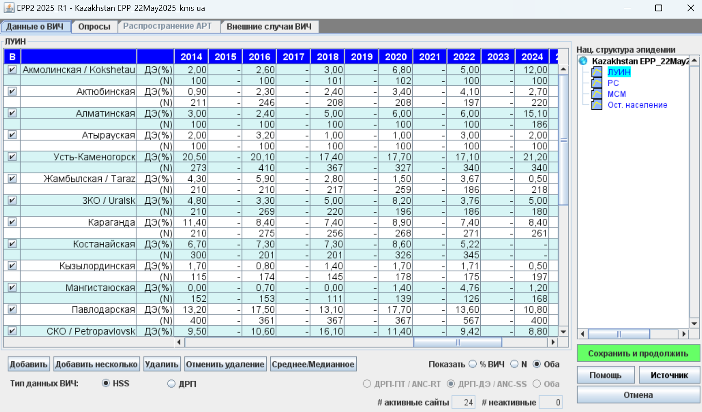

Если вы выберете данные АНК, каждый участок теперь имеет четыре строки (SS % и N, RT % и N) вместо двух (% и N). Первые две строки (метка «SS») — место ввода данных эпиднадзора в АНК (распространённость и размер выборки). Следующие две строки (метка «RT») — место ввода данных рутинного тестирования в АНК для конкретного участка.

Строка вверху («Census level» / Уровень переписи) — для ввода общей распространённости рутинного тестирования и общего числа женщин, прошедших рутинное тестирование (внутри и вне участков эпиднадзора) в регионе, моделируемом в EPP. Если поставлена галочка в первом столбце, данные уровня переписи будут использованы в подгонке; иначе — игнорируются.

Эти значения можно вырезать и вставить на страницу HIV Data из Excel (CTRL-C и CTRL-V).

Кнопка «Mean/Median» (Среднее/Медиана) в нижней части страницы управляет отображением строк со средними и медианными значениями. При нажатии отображаются средние и медианы по активным участкам в верхней части страницы. Нажмите ещё раз — строки скрываются.

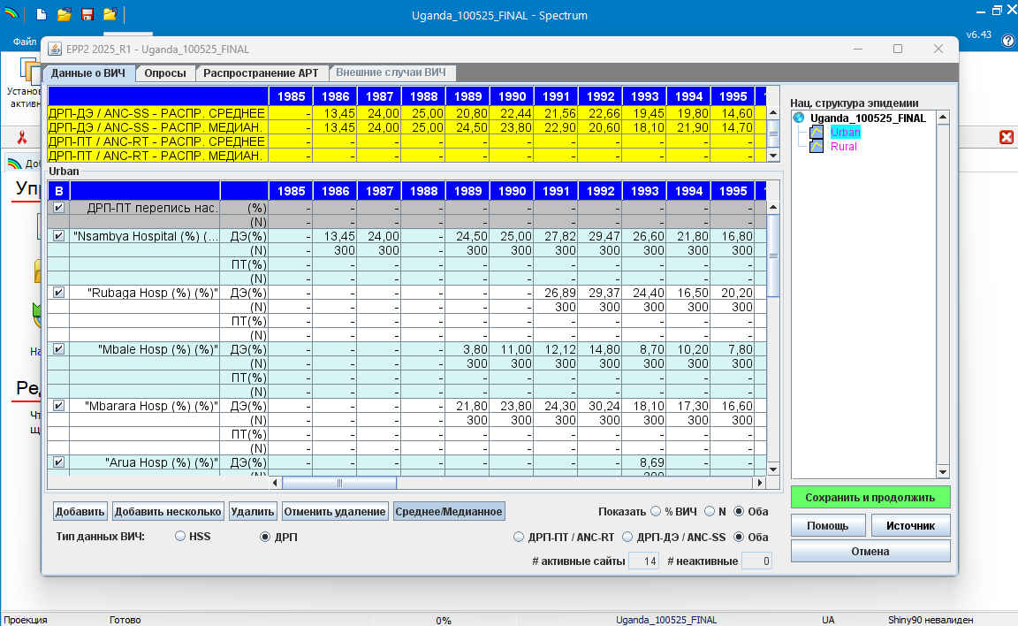

ПРИМЕЧАНИЕ: При вводе данных рутинного тестирования (ANC-RT) учитывайте следующие соображения:

• Для данных как ANC-RT по участкам, так и данных уровня переписи АНК числители (N) и введённая распространённость должны основываться на всех женщинах, посещающих клиники для антенатального ухода. Если некоторые посетительницы не тестируются (например, уже известны как положительные и поэтому не проходят повторное тестирование), введённая распространённость должна основываться на сумме женщин с новым диагнозом и тех, кто уже известен как положительный, делённой на число женщин, посещающих для антенатального ухода и либо протестированных, либо уже известных как ВИЧ-положительных.

• Известные положительные, не прошедшие повторное тестирование, должны добавляться как в числитель, так и в знаменатель для всех данных рутинного программного тестирования, включая ключевые группы населения. Если ваша страна прекратила эпиднадзор (в АНК и ключевых группах населения) и полагается на результаты рутинного программного тестирования как на прокси распространённости, добавление известных положительных обязательно, чтобы избежать неправильной интерпретации типичного снижения программных показателей позитивности. Улучшение знания серостатуса и снижение распространённости недиагностированной инфекции иначе будет неверно интерпретировано как снижение распространённости на уровне населения. Без этой корректировки кривая распространённости EPP будет снижаться слишком быстро в последние годы.

• Для АНК можно вводить как ANC-SS, так и ANC-RT или оба для любого данного участка в любой год. Любое перекрытие поможет EPP установить связь между тенденциями ANC-SS и ANC-RT.

• Для АНК помните, что в первые несколько лет число образцов рутинного тестирования могло быстро расширяться по мере масштабирования тестирования и расширения системы для охвата женщин в районах, ранее не покрытых тестированием. Качество данных также могло постепенно улучшаться по мере укрепления системы отчётности. Эти факторы могут влиять на измеряемую распространённость, например, при расширении системы в районы с более низкой распространённостью или при улучшении алгоритмов тестирования для лучшего исключения ложноположительных результатов. Чтобы наилучшим образом информировать подгонку, не вводите рутинные данные в EPP до лет, когда система рутинного тестирования стабилизировалась и размеры выборок довольно стабильны от года к году. Использование данных из начального периода масштабирования может дать ложные тенденции в данных распространённости. См. страницу обзора тестирования в АНК в Program Statistics для проверки этого.

• При оценке качества данных рутинного тестирования в АНК и того, следует ли использовать их в подгонке, также рассмотрите: любые недавние оценки качества данных, известные слабые места в результатах тестов (например, ложноположительные), алгоритм тестирования и как он мог измениться в последние годы, своевременность и полноту отчётности результатов рутинного тестирования, любые перебои с тестами, которые могли привести к неполному тестированию или предпочтительному тестированию только женщин с наивысшим риском, уровни отказа от теста и доли посетительниц, не прошедших тестирование по любой причине, и, наконец, время тестирования в течение беременности (в идеале данные, вводимые в EPP, должны быть с первого посещения АНК — исключая повторные тесты позже в беременности).

**Контрольный список перед использованием данных о распространённости ВИЧ из рутинного тестирования**
(Checklist before using HIV prevalence data from routine testing)

Проверьте данные о распространённости в АНК (routine ANC prevalence data) перед использованием результатов в EPP. Если хотя бы один из следующих критериев не выполняется, мы рекомендуем **не использовать** эти данные.

1. Есть ли резкие увеличения или уменьшения в тенденциях распространённости?
(Are there sharp increases or decreases in prevalence trends?)
В стабильной популяции распространённость должна оставаться относительно плоской за короткий период времени.

2. Данные рутинного тестирования должны включать женщин, уже известных как живущие с ВИЧ, и женщин с новым диагнозом.
Вводимая распространённость должна рассчитываться как:
(женщины, у которых тест на ВИЧ дал положительный результат + известные положительные) /
(все женщины, протестированные на ВИЧ + известные положительные + (при наличии) известные отрицательные).
Размер выборки, вводимый во второй строке, должен включать (женщины, протестированные на ВИЧ + известные положительные + при наличии известные отрицательные).

3. Определите, являются ли доступные данные АНК своевременными и полными.
(Determine whether the ANC data available are timely and complete.)

4. Убедитесь, что в анализе включён только первый тест на ВИЧ во время беременности.
Если женщины тестируются несколько раз во время беременности, более поздние тесты должны быть исключены из расчёта распространённости и размера выборки, вводимого в EPP.

5. Рассмотрите, могут ли быть слабые места в результатах тестов (например, ложноположительные результаты).
(Consider whether there could be weaknesses in the test results (i.e., false positives).)

6. Определите алгоритм тестирования, использованный в учреждениях, и выясните, изменялся ли этот алгоритм (и закупаемые тест-системы) за последние три года, что могло бы сделать тенденции несопоставимыми.
Просмотрите любые усилия по обеспечению качества или программы, направленные на выявление ошибок тестирования.

7. Включайте все первые тесты на ВИЧ во время беременности, даже если первый тест проводится во время родов или непосредственно при родах.
Это уменьшит смещение в сторону женщин, не посещающих антенатальный уход.

8. Определите, были ли перебои с тестами (testing stock-outs), которые требовали рационирования тестов на уровне учреждения.
(Тестирование могло проводиться только среди женщин с наивысшим риском.)

9. Изучите уровни отказов от тестирования и доли посетительниц, не прошедших тестирование, по сравнению с ожидаемым числом родов.

10. Наконец, просмотрите данные обследований домохозяйств о проценте женщин, не посещающих АНК, и характеристиках этих женщин, чтобы понять возможные смещения.
Сравните распространённость среди беременных женщин в обследовании с распространённостью на уровне переписи (census-level prevalence).

Конкретные шаги для ввода данных эпиднадзора и рутинного тестирования:

9.1a Подсчитайте число участков с данными для субпопуляции. Добавляйте строки на странице ввода данных, щёлкая «Add sites» (Добавить участки), чтобы было по одному набору строк на участок. (Для каждого участка есть строка для распространённости и строка для размера выборки.) Вы также можете добавлять много участков одновременно с помощью «Add Multiple» (Добавить несколько) и вводя число добавляемых участков.

9.1b Вводите данные эпиднадзора: Если данные уже доступны в формате электронной таблицы, их легко скопировать и вставить в таблицу. Скопируйте и вставьте названия участков в самый левый столбец. Скопируйте и вставьте данные на страницу для этой субпопуляции (например, для городских участков или для секс-работниц). При вставке данных убедитесь, что годы выровнены правильно.

9.1c Нажмите «Save and continue» (Сохранить и продолжить). Если вы забудете этот шаг, вы потеряете данные, вставленные на страницу! Вводите данные для всех оставшихся субпопуляций, используя те же шаги. После сохранения данных для последней субпопуляции вы автоматически перейдёте на вкладку Surveys (Обследования).

Совет: Если размеры выборок для каждого участка недоступны, измените переменную «Display» (Отображать) на «% HIV» (Процент ВИЧ). Это позволит скопировать и вставить только информацию о распространённости по участкам в таблицу. В этом случае каждому участку будет назначен размер по умолчанию 300.

Совет: Оценки распространённости следует вводить как целые числа, а не в процентах (например, распространённость 12 % следует вводить как 12, а не как 0,12).

Совет: Убедитесь, что галочки в левом углу установлены. Если они не установлены, участок не будет включён в подгонку модели.

Совет: если вы не вводите размеры выборок, при нажатии «Save and continue» (Сохранить и продолжить) вы получите сообщение, что все размеры выборок устанавливаются по умолчанию на 300.

Совет: Если распространённость для участка 0 % и это фактическое измеренное значение (не созданное для привязки ранней распространённости), оставьте его в наборе данных вместе с размером выборки.

Совет: если вы получаете предупреждение, что распространённость слишком низкая для размера выборки, вы ввели значение распространённости, которое не могло быть определено из набора измерений с указанным вами размером выборки. Пожалуйста, используйте больший размер выборки, отражающий фактическое происхождение значения распространённости. Например, нельзя определить распространённость 0,5 % при выборке 100, поскольку это означало бы, что только половина человека жила с ВИЧ.

Обследования распространённости, заболеваемости и охвата АРТ среди взрослых / Surveys of adult prevalence, incidence and ART coverage
Если ваша страна собрала данные по распространённости ВИЧ среди взрослых, заболеваемости или охвату АРТ в одном или нескольких национальных обследованиях населения или заболеваемости через когортные исследования, вы можете добавить эти данные на странице Surveys (Обследования) для информирования подгонки кривых EPP. Обследования с результатами в открытом доступе (такие как DHS и PHIA) могут быть автоматически импортированы нажатием кнопки «Import surveys» (Импортировать обследования). Для обследований, не доступных в открытом доступе, вы можете ввести данные, щёлкнув «Add another survey» (Добавить другое обследование). Если вы используете файл предыдущего года, большая часть этой информации уже будет введена, но вам следует проверить её на полноту и ввести любые новые обследования, ставшие доступными с последнего раунда оценок.

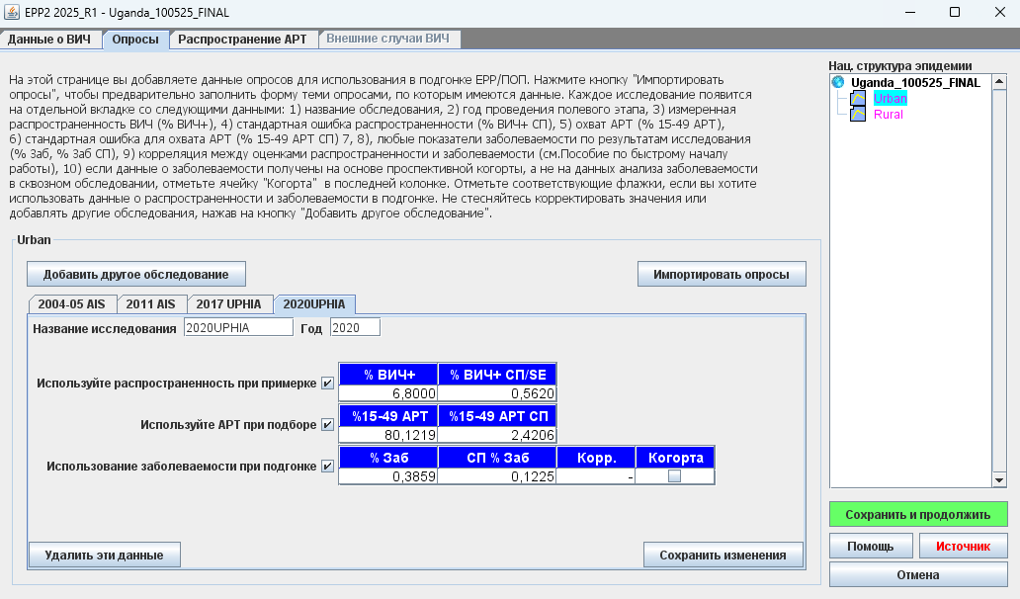

Если одно и то же обследование измеряло и распространённость, и заболеваемость, введите точечную оценку и соответствующий стандартный отклонение (SE) для обоих индикаторов, а в строке Incidence (Заболеваемость) также введите корреляцию между распространённостью и заболеваемостью в этом обследовании. Оценки распространённости и заболеваемости, собранные в одном обследовании, коррелированы, потому что (1) формула оценки заболеваемости из недавней инфекции опирается на распространённость как один из входов, и (2) корреляция может возникать из-за кластерной структуры выборки обследований домохозяйств.

Калькулятор заболеваемости Prevalence and Incidence Calculator предоставляет инструмент для ввода сводных данных из обследований домохозяйств и генерации оценок распространённости, заболеваемости и корреляции. Если невозможно оценить корреляцию для ввода в EPP, оставьте поле Corr пустым, и EPP сам оценит корреляцию, предполагая, что распространённость и доля недавних инфекций некоррелированы, как это было бы при простой случайной выборке. Если оценка заболеваемости получена из проспективного когортного исследования, а не из алгоритма тестирования недавней инфекции («incidence assay») в поперечном обследовании, поставьте галочку в последнем столбце. В этом случае введите год начала когортного обследования как год.

На той же странице можно ввести охват АРТ среди взрослых, если он также измерялся в репрезентативных обследованиях домохозяйств. Как и для распространённости ВИЧ и заболеваемости, ввод должен быть для населения 15–49 лет. Входы состоят из точечной оценки охвата в процентах от ЛЖВ и соответствующего стандартного отклонения. База данных обследований в EPP обновлена для включения любых данных охвата АРТ из обследований, общедоступных для ЮНЭЙДС, в основном из обследований Population HIV Impact Assessment (PHIA).

При нажатии «Import surveys» (Импортировать обследования) все три индикатора могут быть заполнены одновременно из базы данных. Если данные по распространённости ВИЧ, заболеваемости или охвату АРТ из обследований уже были введены или импортированы в ваш файл EPP, EPP выдаст всплывающее окно. Оно указывает, где обследования из базы данных уже введены на странице Surveys в EPP. Затем вам предлагается пять вариантов:
- Append to Existing (Добавить к существующим) — все обследования из базы данных будут добавлены к уже имеющимся на странице Surveys. Это редко используется, поскольку создаст дубликаты.
- Replace All (Заменить все) — существующие данные обследований в EPP будут полностью удалены и заменены данными из базы данных.
- Update matching (Обновить совпадающие) — EPP обновит те обследования, где есть совпадение по названию и году, значениями из базы данных. Используйте это только если вы считаете значения из базы данных предпочтительнее уже введённых.
- Update only ART (Обновить только АРТ) — только значения охвата АРТ для каждого обследования будут обновлены. Распространённость и заболеваемость для каждого обследования останутся как есть.
- Cancel (Отмена) — выйти без изменений.
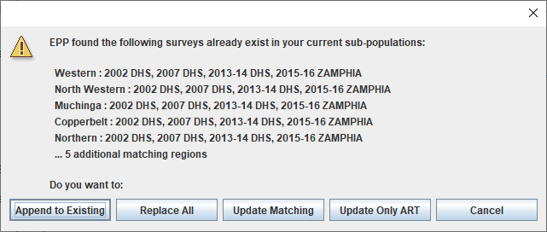

Если вы не хотите, чтобы EPP использовал распространённость, заболеваемость или охват АРТ из конкретного обследования в подгонке, снимите галочки «Use prevalence in fitting» (Использовать распространённость в подгонке), «Use incidence in fitting» (Использовать заболеваемость в подгонке) или «Use ART in fitting» (Использовать АРТ в подгонке). По умолчанию галочка «Use ART» установлена, т.е. активирована, когда вы импортируете данные охвата АРТ из обследований.

Если в вашей стране нет данных по распространённости ВИЧ, заболеваемости или охвату АРТ, репрезентативных для моделируемой популяции, не добавляйте никаких обследований для этой популяции.

Распределение АРТ: распределение по субрегионам или субпопуляциям EPP / ART distribution: allocation to EPP’s sub-regions or sub-populations
Spectrum-AIM передаёт в EPP снижение передачи ВИЧ при нахождении на АРТ по умолчанию на 80 %. Чтобы точно отразить влияние АРТ на заболеваемость внутри каждого субрегиона или субпопуляции, подогнанной в EPP, EPP должен знать соответствующие тенденции числа на АРТ.

EPP распределяет национальные числа на АРТ, полученные из AIM → Program Statistics → Adult ART, по своим субрегионам или субпопуляциям одним из следующих трёх способов:
- Если национальное обследование домохозяйств предоставляет как охват АРТ, так и распространённость ВИЧ по всем субрегионам или субпопуляциям, EPP использует «охват АРТ * распространённость ВИЧ * население 15–49» для расчёта доли на АРТ в каждом регионе за год(ы) обследования.
- Если данные национального серообследования домохозяйств доступны в нескольких годах по всем субрегионам или субпопуляциям, но без охвата АРТ, EPP использует «распространённость ВИЧ * население 15–49» в эти годы для расчёта бремени ЛЖВ в каждом регионе и распределяет АРТ пропорционально.
- В противном случае (если нет соответствующих данных обследования) EPP возвращается к распределению АРТ по средней распространённости в данных эпиднадзора по участкам (АНК для генерализованных эпидемий; любые популяции, введённые в эпиднадзоре по участкам для каждой субпопуляции в концентрированных эпидемиях), умноженной на население 15–49 каждого субрегиона или субпопуляции в 2010 году. Снова это служит прокси бремени ВИЧ, которое затем используется для распределения АРТ.

EPP затем применяет эти пропорции равномерно по всем годам для оценки числа на АРТ в каждом регионе или субпопуляции в каждом году.

Распределённые значения АРТ показаны для проверки пользователя на странице ART Distribution, расположенной сразу после страницы Surveys. Распределение по умолчанию будет отображаться синими ячейками. При желании и при наличии программных данных о фактическом распределении АРТ по регионам или субпопуляциям вы можете редактировать эти распределения здесь. При редактировании пользователем значение ячейки станет жёлтым, что облегчит увидеть, где пользователь внёс изменения. Для некоторых стран число на АРТ доступно за некоторые последние годы из оценок районов Naomi. Оценки Naomi введены во встроенную базу данных EPP (ARTDist_db.CSV). Вы можете получить доступ к ним через кнопку «Import Naomi» (Импортировать Naomi). При импорте данных Naomi они отобразятся ярко-голубым, циановым цветом. Если суммы АРТ Naomi в каком-либо году не совпадают с значениями АРТ из Spectrum, пользователю будет предложено их масштабировать. Годы, которые нужно масштабировать для соответствия Spectrum, будут окрашены жёлтым (т.е. пользователь внёс изменение), тогда как значения Naomi, которые не изменились, останутся циановыми. После проверки таблицы распределения АРТ и внесения желаемых изменений нажмите «Save and continue» (Сохранить и продолжить), чтобы эта информация была записана EPP и использована в подгонке.

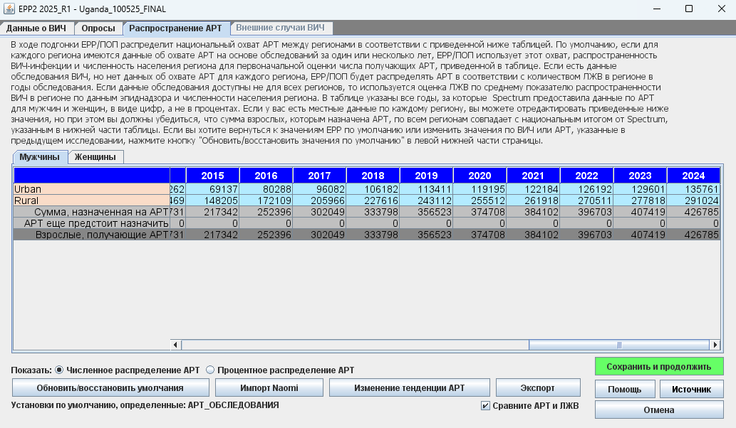

Внешний ВИЧ / External HIV
В некоторых странах существенное число новых инфекций происходит среди людей, заразившихся ВИЧ за рубежом. В других новые инфекции происходят в медицинских или больничных условиях. Если есть данные о числе таких «всплесков» инфекций по субпопуляциям и календарным годам, это окно предоставляет способ добавить этих людей к оценке взрослых ЛЖВ в EPP. См. текст на скриншоте для дополнительной информации.

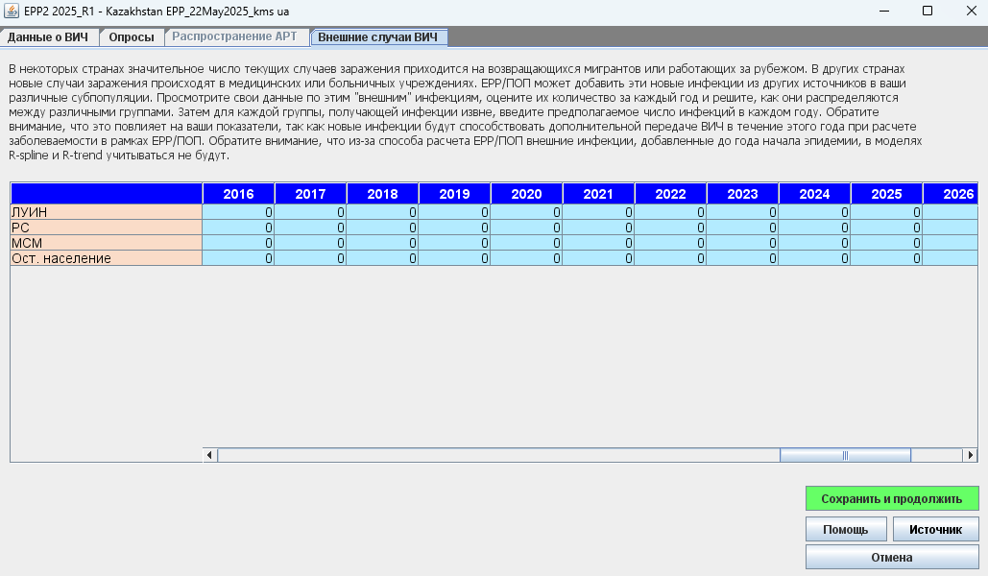

Шаг 10. Подгонка кривых заболеваемости в EPP / Step 10. EPP Incidence Curve fitting

Подгонка кривых в EPP — тенденции проекта / EPP curve fitting – Project trends
На странице Project в EPP Curve fitting данные, введённые на предыдущих страницах, используются для создания кривой эпидемии ВИЧ и анализа неопределённости вокруг этой кривой. EPP может использовать четыре статистические модели для подгонки кривых:
- R-Hybrid: Это наилучшая модель для большинства наборов данных EPP и субпопуляций или областей, сочетающая более структурированную модель от начала эпидемии до начала 2000-х годов, когда данных было мало, с более гибкой моделью, позволяющей колебаниям скорости инфицирования с 2005 года, когда становится доступно всё больше данных для информирования недавних тенденций.
- R-Spline: Эта модель допускает значительные колебания, но обычно оценивает недавнюю распространённость как плоскую.
- R-Trend: Эта модель полезна для географических областей со многими годами (8+) данных эпиднадзора и многими (7+) участками эпиднадзора.
- EPP Classic. Эта модель должна использоваться для географических областей с небольшим числом точек данных. Однако, если 1) EPP-Classic даёт слишком резкий начальный рост распространённости и подразумевает неправдоподобно ранний и резкий пик заболеваемости, и 2) данные показывают последовательную временную тенденцию, которую можно чисто подогнать одной кривой, вы можете рассмотреть другую модель, такую как R-Hybrid, R-Spline или R-Trend. Перед этим проконсультируйтесь с ЮНЭЙДС, поскольку модель может переобучиться на данных при слишком малом числе точек данных.

Если страна с конфигурацией EPP для генерализованной эпидемии имеет некоторые области с пятью или более годами данных эпиднадзора (высокое качество данных) и другие с менее чем пятью годами данных эпиднадзора (низкое качество данных), мы рекомендуем запускать иерархическую модель для помощи в информировании области с низким качеством данных и повышения точности. См. Приложение 5, доступное по запросу у ЮНЭЙДС.

10.1 Выберите наиболее подходящую статистическую модель в верхнем левом углу экрана, используя дерево решений на рисунке 1.

10.2 Если вы запускаете модель в учебных целях, нажмите кнопку «Training» (Тренировочный прогон) под «Purpose of run» (Цель прогона), чтобы было рассчитано только 400 уникальных кривых. Для запуска модели как вашей окончательной национальной оценки вместо этого нажмите «National projection» (Национальная проекция), что увеличивает число уникальных кривых до 1000 для R-Hybrid (или 1900 для R-Trend и R-Spline). Это займёт гораздо больше времени. Для интерпретации любых результатов запускайте как «National projection»; тренировочные подгонки могут сильно колебаться и не всегда стабилизироваться в наилучшую подгонку к доступным данным.

10.3 Чтобы создать кривую заболеваемости ВИЧ для выбранной субпопуляции, нажмите зелёную кнопку «Fit» (Подогнать). Чтобы запустить кривые для всех субпопуляций по очереди, нажмите «Fit all» (Подогнать все) после выбора каждой субпопуляции в списке субпопуляций справа и выбора статистической модели для каждой.

10.4 Просмотрите кривую. Медианная кривая отобразится красной линией, а 95 %-ные доверительные интервалы — синими пунктирными линиями. Убедитесь, что год начала эпидемии отражает лучшее понимание эпидемии ВИЧ в вашей стране. Это особенно важно, если вы используете EPP classic или R-Trend.

Примечание: Если введены данные рутинного тестирования в АНК, они отображаются на странице Project фиолетовыми точками, тогда как данные ANC-SS — зелёными. Данные уровня переписи АНК отображаются тёмно-фиолетовой серией. Данные ANC-RT также отображаются на странице Fitting Results как серия соединённых точек данных, если вы выбрали отображение «Surveillance data» (Данные эпиднадзора).

10.5 Как только вы удовлетворены подгонкой, выберите «Save and continue» (Сохранить и продолжить) и переходите к подгонке кривой для следующей субпопуляции. Если вы использовали «Fit all» (Подогнать все), вы можете нажать «Save all» (Сохранить все) после завершения всех подгонок, чтобы EPP сохранил каждую подогнанную проекцию по мере прохождения каждой подкривой. Альтернативно вы можете нажимать «Save and continue» (Сохранить и продолжить) для каждой, но обязательно делайте это для всех подогнанных проекций по очереди, иначе вы можете потерять некоторые из подгонок.

10.6 Если вы не удовлетворены кривой, используйте вкладку Model parameters (Параметры модели) в левом нижнем углу интерфейса для наложения ограничений на кривые (см. блок «Установка ограничений на кривые распространённости»). Например, если данных мало в начале эпидемии, модель часто позволяет кривым расти очень быстро на старте эпидемии. Это можно ограничить, установив распространённость в 1980 году <1 % или другое подходящее максимальное значение.

**Установка ограничений на кривые распространённости**
(Setting restrictions on prevalence curves)

В некоторых случаях, когда данных мало, модели находят кривые, которые нереалистичны с учётом известного об эпидемии в вашей стране. Если модель производит нереалистичные кривые, на них следует наложить ограничения с помощью вкладки **Model parameters** (Параметры модели). На этой вкладке вы можете:
а) изменить диапазон возможных годов начала, чтобы он был более реалистичным для вашей страны;
б) применить условия на распространённость, позволяющие исключить эпидемиологически нереалистичные наборы кривых.

Ограничения на годы начала и распространённость следует использовать экономно и с тщательным учётом следующих рекомендаций:

1. Перед установкой условий на распространённость убедитесь, что диапазон годов начала охватывает полный диапазон возможных годов начала (примерно 15–20 лет). Обычно они должны начинаться до 5 лет до первого выявления местной передачи ВИЧ или СПИДа в вашей стране и продолжаться примерно до 5 лет после первой ненулевой точки данных. Это даст моделям необходимую гибкость для рассмотрения всех возможностей.

ПРИМЕЧАНИЕ: это относится к моделям R-Trend и EPP Classic, но **не** к R-Hybrid и R-Spline, где год начала устанавливается страновым образом.

2. Перед применением любых условий на распространённость запустите модель **без ограничений**. Затем тщательно изучите результаты, чтобы определить, есть ли кривые, абсолютно выходящие за рамки возможного с учётом ваших данных.

3. Ограничьте число условий на распространённость минимальным количеством, необходимым для исключения нереалистичных кривых. Если наложить слишком много ограничений, вы можете исключить кривые, которые являются легитимными подгонками к данным с учётом их статистической неопределённости.

4. **Не устанавливайте** нижние и верхние ограничения в одном и том же году. Это искусственно ограничит неопределённость ваших кривых, и они не будут отражать истинную неопределённость ваших данных.

5. По возможности избегайте установки ограничений близко к годам, в которых есть данные (в пределах 3–5 лет). Используйте их опционально и только для отражения знания допустимой распространённости на ранних стадиях эпидемии, когда данных было меньше, или для исключения нереалистично высоких кривых, например 80–90% распространённости или в 5–10 раз выше пиковой распространённости в подгонке EPP в годы с данными.

6. Просмотрите результирующую подгонку (красная линия с крестиками) относительно данных, чтобы решить, является ли подгонка разумной, а не обязательно полный диапазон возможных кривых (серые), некоторые из которых могут быть очень высокими или низкими в будущих годах. Эти высокие или низкие будущие значения могут отражать истинную неопределённость будущего вашей эпидемии при малом количестве данных.

**Другие параметры модели EPP** (Other EPP model parameters):
i. **Ro** — параметр роста, определяющий темп эпидемии
ii. **Iota** — величина начального импульса, запускающего эпидемию; чем выше значение, тем больше начальный пик. Некоторые страны могут захотеть или нуждаться снизить это ниже значения по умолчанию 0,0025 (например, до 0,00005), особенно для оставшихся (низкорисковых) популяций.
**R0** — рост эпидемии после начального импульса (на основе iota); низкий R0 (например, 10, ниже значения по умолчанию 150) удерживает эпидемию от слишком быстрого роста, что иногда необходимо для получения реалистичных ранних эпидемических паттернов для оставшихся популяций или даже иногда для ключевых популяций.
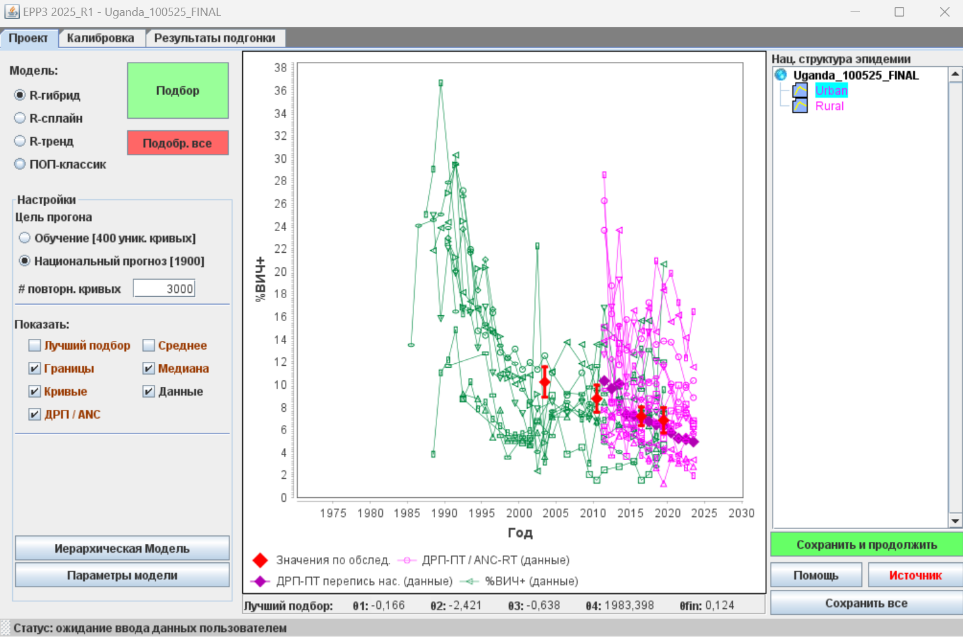
10.6
10.2
10.1

Для стран с генерализованной эпидемией, использующих конфигурацию Urban/Rural или ту же субнациональную структуру, что и в предыдущем раунде оценок, рекомендуется использовать возрастно-структурированную версию EPP (с R-Hybrid, R-Spline или R-Trend). Она берёт возрастно-половую структуру из предыдущей национальной оценки Spectrum и применяет её для согласования новых расчётов EPP со структурой возраста и пола страны. Использование возрастно-структурированной модели активируется под «Model Parameters» (Параметры модели) на странице Project, установкой галочки внизу панели с надписью «Use age-sex model» (Использовать возрастно-половую модель / ASM). Если выбран R-Hybrid, возрастно-половая структурированная модель будет использоваться по умолчанию, но возрастно-половая структура должна быть явно выбрана для моделей R-Spline или R-Trend.

Если ваша конфигурация EPP не является генерализованной эпидемией или не основана на шаблоне Urban/Rural или существующем субнациональном регионе, эта кнопка серая и возрастно-половая структурированная модель недоступна.

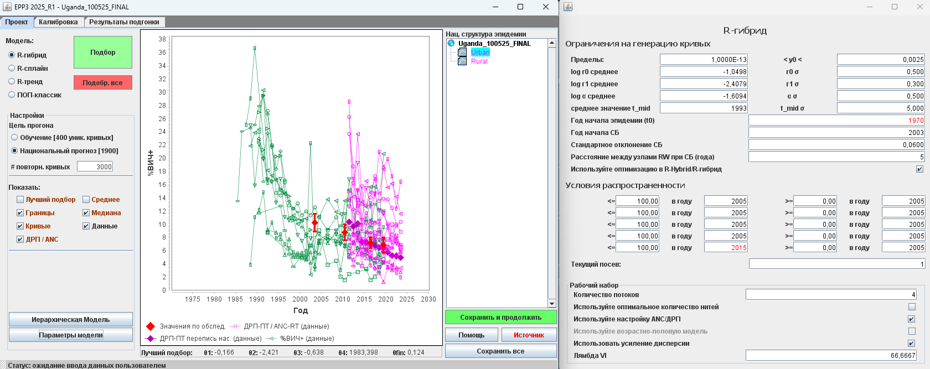

Кроме активации модели ASM, когда это возможно, страны, использующие конфигурацию EPP для генерализованной эпидемии, также должны включить «Use ANC adjustment» (Использовать корректировку АНК) под Model parameters (см. рисунок ниже). Это обеспечивает оптимальный учёт различий в распространённости между беременными женщинами и общей взрослой популяцией, включая их вариацию во времени и между условиями. Несколько факторов вызывают эти различия, в частности: 1) разные возрастные распределения беременных женщин, посещающих АНК, по сравнению со взрослой популяцией в целом; 2) разные возрастные распределения между мужчинами и женщинами, живущими с ВИЧ; 3) более низкая фертильность у женщин, живущих с ВИЧ, особенно на поздних стадиях инфекции и при отсутствии лечения; 4) различия в охвате АРТ между беременными женщинами и другими взрослыми.

Возрастно-половая структурированная модель (ASM) автоматически корректирует эти факторы в своей подгонке общей распространённости среди взрослых. При использовании ASM и «Use ANC adjustment» EPP подгоняет модельную распространённость среди беременных женщин к данным АНК и национальную распространённость среди взрослых к национальным обследованиям домохозяйств. При выключенной корректировке АНК EPP-ASM подгоняет общую распространённость среди взрослых к обследованиям и данным АНК, но не производит оценку для беременных женщин.

Если ASM не используется, EPP в конфигурации Generalized вместо этого выполнит корректировку АНК, если она активирована, применяя страновой и зависящий от времени коэффициент различия распространённости между беременными женщинами и всеми взрослыми. Эти коэффициенты тогда берутся из предыдущей национальной проекции AIM страны.

Для стран, использующих корректировку АНК (ANC adjustment), на графиках подгонки кривых в EPP отображается зелёная линия с подписью 'ANC Prev' (Распространённость в АНК), которая показывает распространённость ВИЧ среди беременных женщин. Если корректировка АНК не используется, зелёная линия не появится.

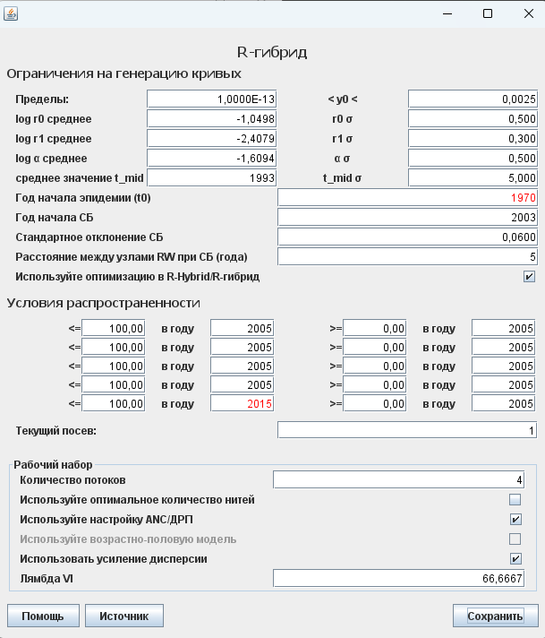

Калибровка — генерализованные эпидемии / Calibration - Generalized epidemics
EPP калибрует свою распространённость к данным обследований, если они введены на странице Surveys. Результирующая подгонка обычно представляет хорошее равновесие между обследованиями и данными эпиднадзора. Подогнанная кривая не всегда будет проходить точно через каждую точку обследования. Это не проблема; однако после подгонки кривой вы можете выбрать масштабирование кривой EPP, чтобы она точно проходила через последнюю точку обследования, на странице Calibration (Калибровка).

Страны с генерализованной эпидемией могут калибровать к своему последнему национальному обследованию, введённому в EPP. Если у вас не было национального обследования населения, оставьте настройку по умолчанию: «Use the modeling results as they are» (Использовать результаты моделирования как есть). Это уже сдвинуло городскую и сельскую распространённость на основе региональных средних значений из многочисленных других стран с обследованиями.

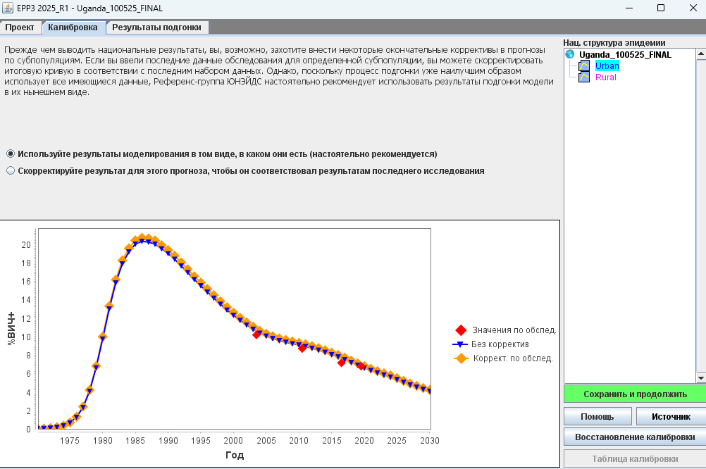
10.7
10.8

Калибровка — концентрированные эпидемии / Calibration - Concentrated epidemics
Для стран с концентрированной эпидемией, обычно без национального серообследования населения, страница Calibration даёт возможность указать для каждой субпопуляции либо ожидаемую распространённость в конкретном году, либо масштабный коэффициент для масштабирования всей кривой распространённости вверх или вниз по всем годам.

Для применения калибровок:

10.7 Выберите субпопуляцию, которую хотите масштабировать, в списке субпопуляций справа
10.8 Выберите один из вариантов
— Use the modeling results are they are (Использовать результаты моделирования как есть). Этот вариант сохраняет калибровку, установленную во время подгонки.
— Adjust HIV prevalence to a user specified value (Скорректировать распространённость ВИЧ к значению, указанному пользователем). Это калибрует наилучшую подогнанную кривую, умножая все значения распространённости на постоянное число, обеспечивающее, что скорректированная наилучшая подогнанная кривая проходит через указанное пользователем значение распространённости в указанном пользователем году. Это может быть значение из более репрезентативной выборки конкретной популяции эпиднадзора, например, исследование IBBS среди женщин, предоставляющих сексуальные услуги.
— Scale the results up and down by a factor (Масштабировать результаты вверх и вниз по коэффициенту). Выбор этого варианта масштабирует всю распространённость на введённое пользователем число. Например, если ввести 0,5, это даст кривую распространённости, где каждое значение уменьшено вдвое.

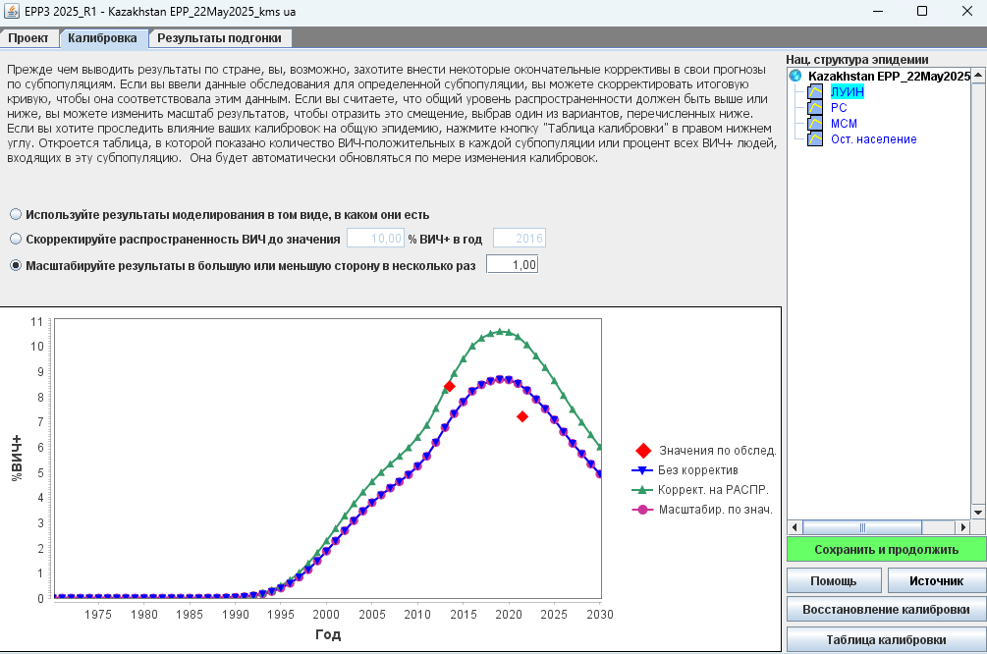

Для концентрированных эпидемий доступна таблица калибровки через кнопку в правом нижнем углу страницы Calibration. Эта таблица показывает число ЛЖВ во всех субпопуляциях после применения калибровок. Вы также можете ввести национальные оценки распространённости среди лиц 15–49 лет справа на странице для разных лет, и соответствующее число ЛЖВ в этом году будет показано в третьей строке снизу с надписью «Survey-based HIV+ (#)» (ВИЧ+ на основе обследований (#)). Вы можете сравнить это с числами ЛЖВ после применения ваших калибровок. Последняя строка таблицы показывает соотношение распространённости женщин к мужчинам, чтобы убедиться, что калиброванные кривые производят подходящую пропорцию женских и мужских инфекций, соответствующую данным страны, если они доступны. Эта таблица динамическая: при изменении калибровок на странице Calibration таблица будет корректироваться.
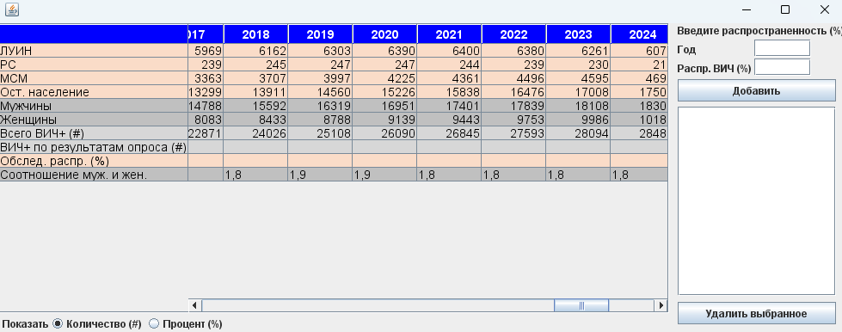

Калибровка распространённости для «оставшихся мужчин или женщин (низкорисковые популяции)» — концентрированные эпидемии
(Calibrating prevalence for the “remaining men or women (low-risk) populations” – Concentrated epidemics)

Данные эпиднадзора в АНК можно использовать для оценки распространённости среди оставшихся женщин с применением корректировки, отражающей, что женщины, посещающие АНК, обычно имеют более высокую распространённость ВИЧ. Это обусловлено смещениями в географическом выборе антенатальных клиник в эпиднадзоре и в возрастном составе женщин АНК по сравнению с женщинами в общей популяции. Сравнение данных распространённости между АНК и обследованиями населения в нескольких странах с низкоуровневыми эпидемиями (или штатами) показало, что в среднем распространённость ВИЧ среди всех женщин составляла 47 % от измеренной в АНК. Поэтому рекомендуется понижающая корректировка для женщин в оставшейся популяции на 0,47 после подгонки данных АНК. Следует выбрать опцию «Scale HIV by factor of» (Масштабировать ВИЧ по коэффициенту) и ввести 0,47.

Для мужчин аналогичный анализ показал, что распространённость ВИЧ среди оставшихся мужчин в среднем составляет 56 % от распространённости в АНК. В результате корректировка от данных АНК к мужчинам в общей популяции должна составлять 0,56. Эти рекомендуемые калибровочные коэффициенты основаны на небольшом числе стран.

Все страны, имеющие одно или несколько репрезентативных серообследований населения, должны использовать распространённость на основе обследований, введённую отдельно для мужчин и женщин, для калибровки оценки EPP для оставшихся мужчин и женщин в общей популяции по очереди.

Аналогично, если имеются данные по распространённости среди мужчин из универсальной службы (например, обязательная военная служба), при условии, что она не ограничена конкретной возрастной группой и не коррелирована с повышенным риском ВИЧ, эти данные также можно использовать: как данные подгонки EPP в разделе Surveillance > Surveys (Эпиднадзор > Обследования),
или для пост-подгонки калибровки EPP (EPP’s post-curve fitting Calibration),
чтобы информировать распространённость среди оставшихся мужчин.

Просмотр результатов подгонки в EPP / Review Fitting results in EPP
После завершения щёлкните «Save and continue» (Сохранить и продолжить) для перехода к Fitting Results (Результаты подгонки). На этой странице вы можете просмотреть результирующие тенденции распространённости по типу населения и как национальный итог, объединяющий тенденции всех субпопуляций. Выберите популяцию(и), которую хотите изучить, из списка в правом верхнем углу страницы.

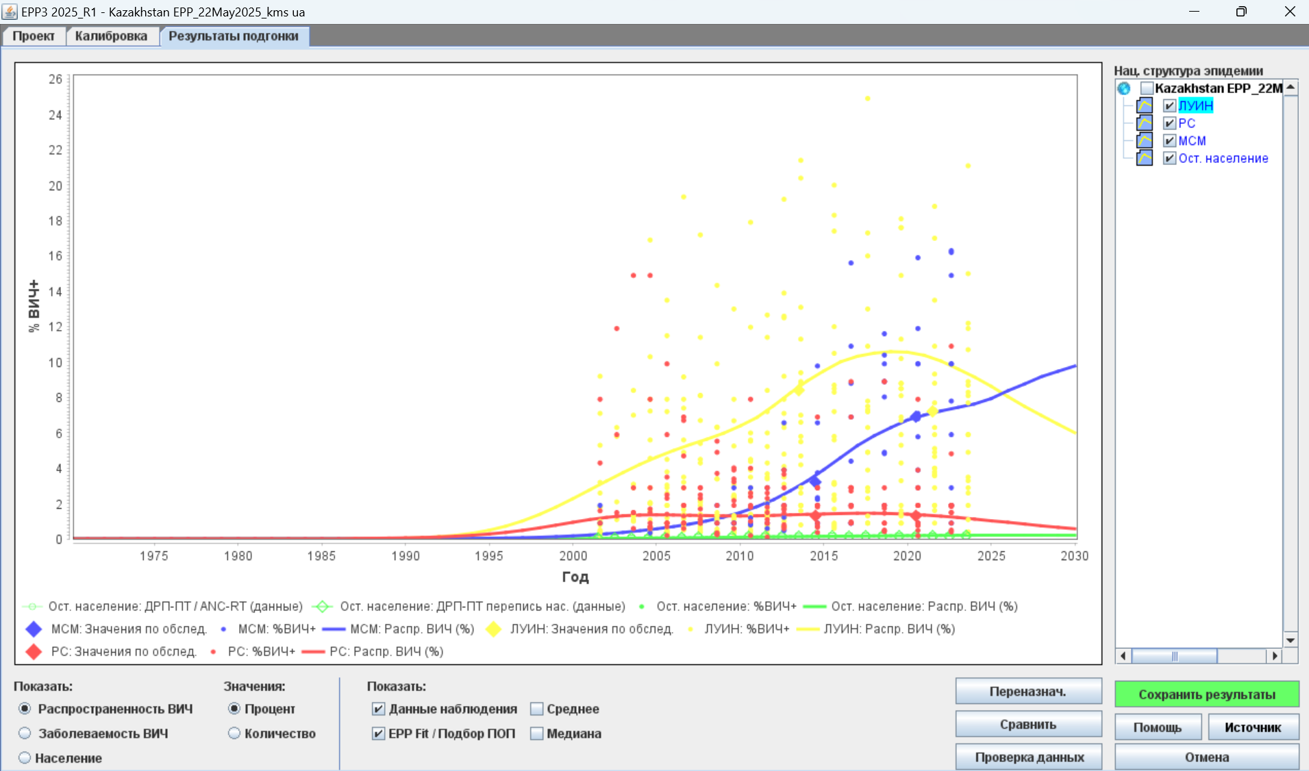

Вы также можете сравнить новые результаты с результатами предыдущей проекции, нажав кнопку «Compare» (Сравнить). Это откроет экран, как показано ниже. Нажмите кнопку «Load» (Загрузить) и выберите файл сравнительной проекции Spectrum (*.SPT) или файл предыдущей проекции (*.PJNZ), содержащий предыдущую проекцию. Затем графики сравнят вашу новую проекцию (красный) с предыдущей проекцией (синий) по распространённости, заболеваемости и размеру населения. Этот экран также показывает соотношение распространённости женщин к мужчинам для концентрированных эпидемий. Для генерализованных эпидемий это поле остаётся пустым, поскольку соотношение женщин к мужчинам рассчитывается внутри Spectrum. По завершении просмотра этой страницы закройте её, нажав «X» в правом верхнем углу окна.

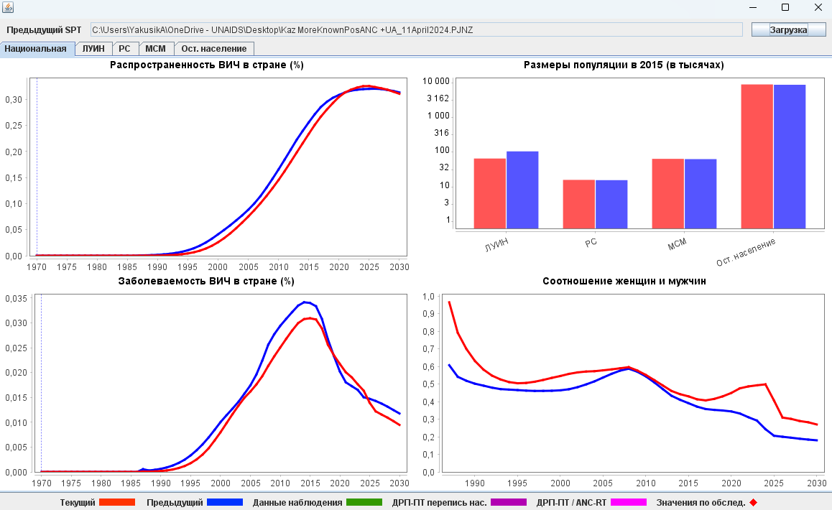

Некоторые страны с программно сообщённым числом случаев СПИДа и ВИЧ (превалентных или инцидентных) могут вводить их и сравнивать с оценёнными EPP смертями от СПИДа или превалентными или инцидентными инфекциями во времени. Выберите эту опцию EPP, нажав кнопку «Data Check» (Проверка данных). Это откроет отображение, показанное ниже:
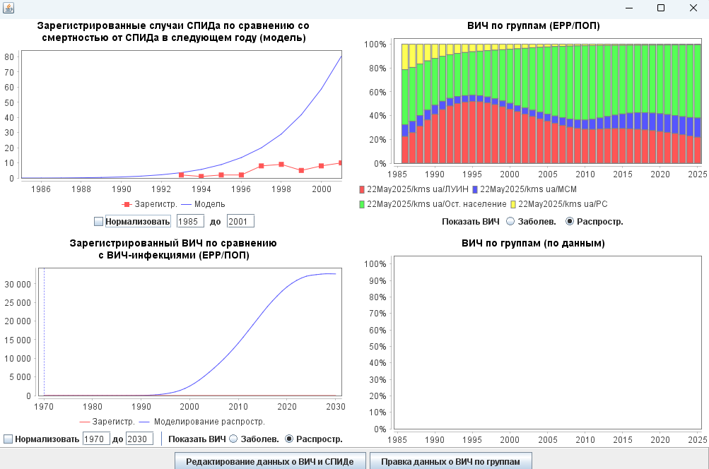

Для облегчения сравнения временной тенденции между отчётами о случаях или смертях и оценёнными EPP инфекциями ВИЧ или смертями от СПИДа вы можете «Normalize» (Нормализовать) линии, чтобы показывать обе на одной шкале, масштабируя сообщённые случаи СПИДа для соответствия оценённым смертям. Для этого введите начальный и конечный годы под графиком и поставьте галочку «Normalize» (Нормализовать). Графики ниже показывают эффект: слева — до, справа — после нормализации к общей (условной) шкале по оси Y.

Эти сравнения полезны для проверки оценки тенденции EPP для ранних лет эпидемии, когда данных по распространённости для руководства тенденцией EPP было мало. Период нормализации должен быть годами, для которых данные уведомлений в базе данных ВОЗ (или введённые пользователем) достаточно последовательны и точно отражают реальную временную тенденцию, допуская постоянный уровень недоучёта, но без изменения полноты и смещений. Часто начальные годы эпидемии страны были плохо недоучтены, пока отчётность по СПИДу не была расширена на всю медицинскую систему. Напротив, в конце 1990-х годов наблюдалось ослабление отчётности по случаям СПИДа, и с началом масштабирования АРТ диагноз СПИДа больше не предсказывал смерть в течение типично одного года, поэтому сравнение оценённых EPP смертей с диагнозами СПИДа менее информативно.

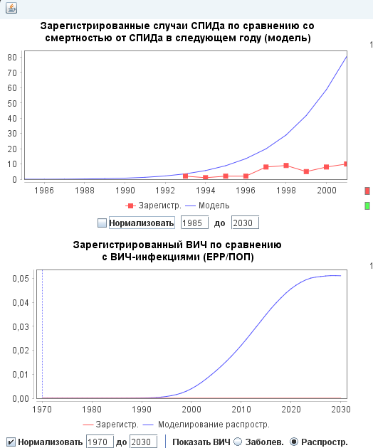

После завершения просмотра результатов нажмите «Save and continue» (Сохранить и продолжить) для перехода к следующему шагу.

Перераспределения — концентрированные эпидемии / Reassigns – concentrated epidemics
Окно Reassigns (Перераспределения) предоставляет возможность изучить влияние оборота (Turnover), заданного в окне конфигурации EPP (EPP’s Configuration window), на распределение ЛЖВ (PLHIV) по субпопуляциям в концентрированных эпидемиях.

Это важный инструмент для анализа предполагаемого источника инфекций ВИЧ. В частности, некоторые «оставшиеся мужчины» (Remaining males) и «оставшиеся женщины» (Remaining females) вероятно заразились ВИЧ, будучи ранее частью субпопуляции с более высоким риском, а не через якобы низкорисковый гетеросексуальный контакт.

В примере ниже в 2013 году в популяции «оставшихся мужчин» (Remaining male) было 3780 ЛЖВ. В этом году 2542 бывших ЛУНИ (PWID), живущих с ВИЧ, были перераспределены, то есть добавлены, к «оставшимся мужчинам», поскольку они провели всё отведённое время (например, 10 лет) в популяции ЛУНИ. Как указано на странице Configuration (Конфигурация), EPP предполагает, что ЛУНИ, всё ещё живущие после 10 лет, прекращают употреблять инъекционные наркотики и становятся частью популяции «оставшихся мужчин».

Ещё 1239 мужчин в популяции «оставшихся мужчин» заразились уже будучи частью этой субпопуляции, предположительно через другой путь — гетеросексуальный.

Аналогично, секс-работницы, вышедшие из секс-бизнеса после истечения «времени оборота» (turnover time), перераспределяются в популяцию «оставшихся женщин» (502 женщины в 2013 году). В EPP эти женщины фактически заменяют других женщин, живущих с ВИЧ, в популяции «оставшихся женщин» на основе оценки EPP, подогнанной к распространённости в антенатальных клиниках.

Женщины, заразившиеся ВИЧ другими путями, составили 1271 в 2013 году в этом примере, так что общее число инфекций ВИЧ среди «оставшихся женщин» соответствует распространённости, измеренной и подогнанной к данным АНК.

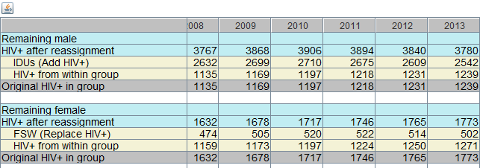

Шаг 11. Инструмент подгонки заболеваемости на основе регистрации случаев и актов гражданского состояния (CSAVR) / Step 11. Case surveillance and vital registration (CSAVR) incidence fitting tool

Для стран с сильными системами регистрации актов гражданского состояния и отчётности по случаям ВИЧ и редкими или несогласованными данными эпиднадзора оценка тенденций заболеваемости на основе данных эпиднадзора за случаями ВИЧ и регистрации актов гражданского состояния (смертей) может быть наиболее подходящим подходом к моделированию. Модель Case Surveillance and Vital Registration (CSAVR) предоставляет эту возможность.

Возможные входы CSAVR:
- Новые, первичные диагнозы ВИЧ;
- Смерти, связанные со СПИДом, из систем регистрации актов гражданского состояния;
- Новые диагнозы ВИЧ по категории числа CD4 при постановке диагноза.

Все три входа относятся к взрослым 15 лет и старше. Новые диагнозы или смерти, связанные со СПИДом, в возрасте 0–14 лет не следует вводить. Новые диагнозы ВИЧ и смерти, связанные со СПИДом, можно вводить либо как агрегированные итоги, либо с разбивкой по полу, либо с разбивкой по полу и пятилетним возрастным группам.

Выбор варианта подгонки заболеваемости CSAVR / Select the CSAVR incidence fitting option
Чтобы включить CSAVR как модель заболеваемости для вашей проекции, выберите Incidence options (Варианты заболеваемости) из меню Incidence в AIM. Далее выберите Case Surveillance and Vital Registration (CSAVR) (Регистрация случаев и актов гражданского состояния (CSAVR)) из выпадающего меню методики подгонки заболеваемости. Это активирует описанные ниже пункты меню.

Первый шаг в подгонке заболеваемости через CSAVR — обновление данных регистрации случаев и актов гражданского состояния. В меню Incidence в AIM выберите Fit incidence with CSAVR (Подгонка заболеваемости с CSAVR), затем Enter/edit data (Ввод/редактирование данных). Откроется форма ввода данных.

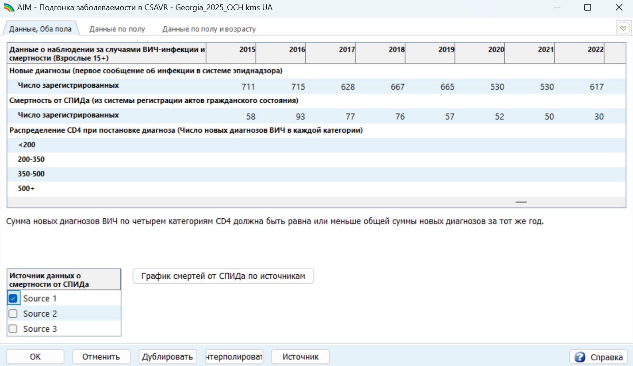

Ввод новых диагнозов случаев для подгонки в CSAVR / Enter New case diagnoses data for CSAVR to fit
Новые диагнозы случаев определяются как первое сообщение об инфекции в национальную систему эпиднадзора, будь то ВИЧ или клинический СПИД. Вводите все первичные диагнозы, каждый один раз, среди долгосрочных резидентов, мигрантов, живущих с ВИЧ, и лиц, возвращающихся домой после заражения ВИЧ за рубежом. Напротив, не включайте мигрантов, уже диагностированных за рубежом, т.е. ранее положительных до иммиграции — эти вводятся отдельно в AIM Incidence > HIV+ immigrants (см. шаг 12 ниже).

При вводе или пересмотре новых диагнозов также обновляйте любые более старые записи, которые могли быть пересмотрены из-за задержек в уведомлениях или пропущенных отчётов из конкретного региона или учреждения. Если полные числа диагнозов недоступны или не могут быть оценены за год, данные за этот год следует оставить пустыми, а не вводить как 0. CSAVR предполагает, что ячейки с 0 не имели диагнозов или смертей.

Если вы подозреваете, что новые диагнозы случаев в некоторые годы были затронуты перерывами в тестировании на ВИЧ, сравните числа новых диагнозов (введённые в CSAVR) с числами тестов на ВИЧ (введёнными в AIM, Program Statistics), рассчитав (например, в Excel) «Test Positivity Rate» (Долю позитивных тестов). При неизменной политике и целевом тестировании вы ожидаете стабильную долю позитивных тестов и, следовательно, меньшее число диагнозов при меньшем числе тестов. В случае сбоев в услугах тестирования, например, во время локдаунов, связанных с COVID-19, в 2020 и/или 2021 годах или гуманитарных кризисов, падение объёма тестов может вызвать соответствующее падение новых диагнозов. В принципе включайте эти числа диагнозов в CSAVR, чтобы учесть эффект на (замедленный) прогресс в знании статуса. В принципе оценка заболеваемости CSAVR должна быть устойчива к временным падениям новых диагнозов. Только если подогнанная кривая заболеваемости показывает внезапное падение, не согласующееся со стабильной долей позитивных тестов, вы можете рассмотреть исключение этого года данных диагнозов.

После ввода, обновления и проверки входных данных CSAVR нажмите OK.

Ввод сообщённых смертей от СПИДа для подгонки в CSAVR / Enter reported AIDS deaths to fit in CSAVR
Вводите данные о смертях взрослых от СПИДа (AIDS-related deaths) среди взрослых 15 лет и старше — в целом, а при наличии — с разбивкой по полу и возрастным группам. Эти данные предпочтительно должны быть скорректированы с учётом неполной отчётности и неверной классификации причин смерти (например, «мусорные коды» / garbage codes). IHME периодически собирает публично сообщённые данные регистрации актов гражданского состояния из всех стран для двухгодичных исследований Global Burden of Disease (GBD), применяя рекомендованные корректировки. См.: https://www.thelancet.com/journals/lanhiv/article/PIIS2352-3018(21)00152-1/fulltext .
ЮНЭЙДС рекомендует, чтобы оценки CSAVR использовали набор данных IHME за доступные годы. Однако перед вводом и подгонкой в CSAVR корректировки следует проверить на правдоподобность, триангулировать с другими источниками эпидемиологических данных по ВИЧ и местной экспертизой, особенно в странах с заявленными большими долями пропущенных причин смерти и/или мусорных кодов.

В случаях, когда скорректированные смерти от СПИДа IHME не считаются правдоподобными или согласованными с другими источниками эпиднадзора по ВИЧ, это следует сообщить ЮНЭЙДС и команде IHME по ВИЧ и причинам смерти для их рассмотрения в будущих пересмотрах GBD. В этих редких случаях страна может исключительно обоснованно не использовать скорректированные данные IHME по классификации, однако причины отказа от стандартизированного набора данных должны быть обоснованы заранее. Ни в коем случае страна не должна отбрасывать стандартизированный, скорректированный набор данных и по умолчанию использовать исходные нескорректированные смерти только по причине предпочтения более низкоуровневой оценки эпидемии — если нет независимой объективной причины для этого.

Исключительно страны с классификацией 2C в исследовании Global Burden of Disease IHME 2019*, т.е. с низкой полнотой и/или качеством регистрации актов гражданского состояния, не должны вводить данные о смертях (ни сообщаемые страной, ни скорректированные IHME) в CSAVR. Группы стран IHME определены в разделе 2.3 дополнительного материала (стр. 5) и изображены на рисунке S1 на стр. 6: Global, regional, and national sex-specific burden and control of the HIV epidemic, 1990–2019, for 204 countries and territories: the Global Burden of Diseases Study 2019 - The Lancet HIV

Страны в группах 2A и 2B с приемлемыми данными о причинах смерти могут попробовать и сравнить подгонки между исходными сообщёнными и скорректированными IHME/GBD смертями, вводя оба набора данных параллельно как Source 1 (Источник 1) и Source 2 (Источник 2). Вы также можете ввести комбинированный набор данных, например как Source 3 (Источник 3), что является хорошим выбором при отсутствии значительной разницы масштаба между двумя наборами данных. Для обоих диагнозов случаев и смертей данные с разбивкой по полу и/или возрасту можно вводить для лет, в которых они достаточно полные или репрезентативные, даже если у вас нет такой разбивки для каждого года или для всех диагнозов. Если данные по возрасту считаются смещёнными (например, только до 40 лет), однако не вводите их.

Примечание: CSAVR будет подгонять возрастные паттерны к данным случаев или смертей только для лет с записями для всех возрастных групп: либо положительное значение, либо написанное 0. Аналогично, данные для обоих полов требуются для включения в подгонку распределения по полу, записанного в данном году. Для обоих диагнозов случаев и смертей вводите данные с разбивкой по полу и/или возрасту для лет, в которых они достаточно полные или репрезентативные, даже если у вас нет такой разбивки для каждого года или для всех диагнозов. CSAVR допустит, если числа случаев или смертей по полу не суммируются до общего (т.е. некоторые имели неизвестный пол) и если сумма по возрастным группам не соответствует общему для 15+ лет (т.е. некоторые имели неизвестный возраст). Он подгонит возрастные и половые паттерны к пропорциональному распределению введённых данных по полу и возрасту.

Ввод данных CD4 при постановке диагноза для подгонки в CSAVR / Enter CD4 at diagnosis data for CSAVR to fit
Новые диагнозы по категории числа CD4 при постановке диагноза можно вводить опционально для новых диагнозов, введённых выше в данных CSAVR. Данные по CD4 следует использовать только для лет, когда они достаточно полные или по крайней мере репрезентативные, охватывающие как минимум 80 %, но предпочтительно 95 % или более всех новых диагнозов ВИЧ.

Категории CD4 в CSAVR: <200, 200–350, 350–500 и >500 копий/мкл.

Страны, использующие CSAVR, всегда должны вводить данные новых диагнозов случаев, плюс либо или оба: (i) смерти, связанные со СПИДом, или (ii) данные по числу CD4 при постановке диагноза. CSAVR подгонял бы кривые даже при наличии только одного из этих трёх источников, но не имел бы достаточно информации для различения тенденций новых диагнозов ВИЧ от тенденций базовой заболеваемости ВИЧ. Обычно данные о смертях более полные и качественные, чем данные по CD4; последние следует включать более опционально, если они репрезентативны для всех новых диагнозов, и сохранять в подгонке только если результат оценивается (визуально) как улучшающий подгонку.

Оценка тенденции заболеваемости ВИЧ с использованием CSAVR / Estimate the HIV incidence trend using CSAVR
После ввода данных страны подгоните заболеваемость к ним, выбрав пункт меню Fit Incidence (Подгонка заболеваемости) в меню Fit Incidence to CSAVR (Подгонка заболеваемости в CSAVR).

На этой панели сначала просмотрите в графиках введённые новые диагнозы ВИЧ и смерти, связанные со СПИДом. Данные отображаются чёрными ромбами. Изучите любые выбросы (например, внезапные скачки или падения в одном году), чтобы понять, отражают ли они истинные изменения или аномалии системы отчётности или регистрации актов гражданского состояния за эти годы. Вы можете щёлкнуть по вкладке Select Model (Выбрать модель), чтобы увидеть диагнозы ВИЧ и смерти, связанные со СПИДом, разделённые по полу.

Далее выберите данные (новые диагнозы ВИЧ и смерти от СПИДа и/или распределение CD4), которые будут включены в процесс подгонки в правой верхней панели формы Model Fitting (Подгонка модели). Рекомендуется сначала запустить модель, используя только данные высокого качества. Другие подгонки с использованием дополнительных данных можно выполнить, если начальная подгонка неудовлетворительна.

Далее в левой верхней панели выберите типы моделей заболеваемости, которые будут подгоняться:
- Double logistic curve (Двойная логистическая кривая)
- Single logistic curve (Одинарная логистическая кривая)
- Splines with 3, 4 or 5 knots (Сплайны с 3, 4 или 5 узлами)
- rLogistic
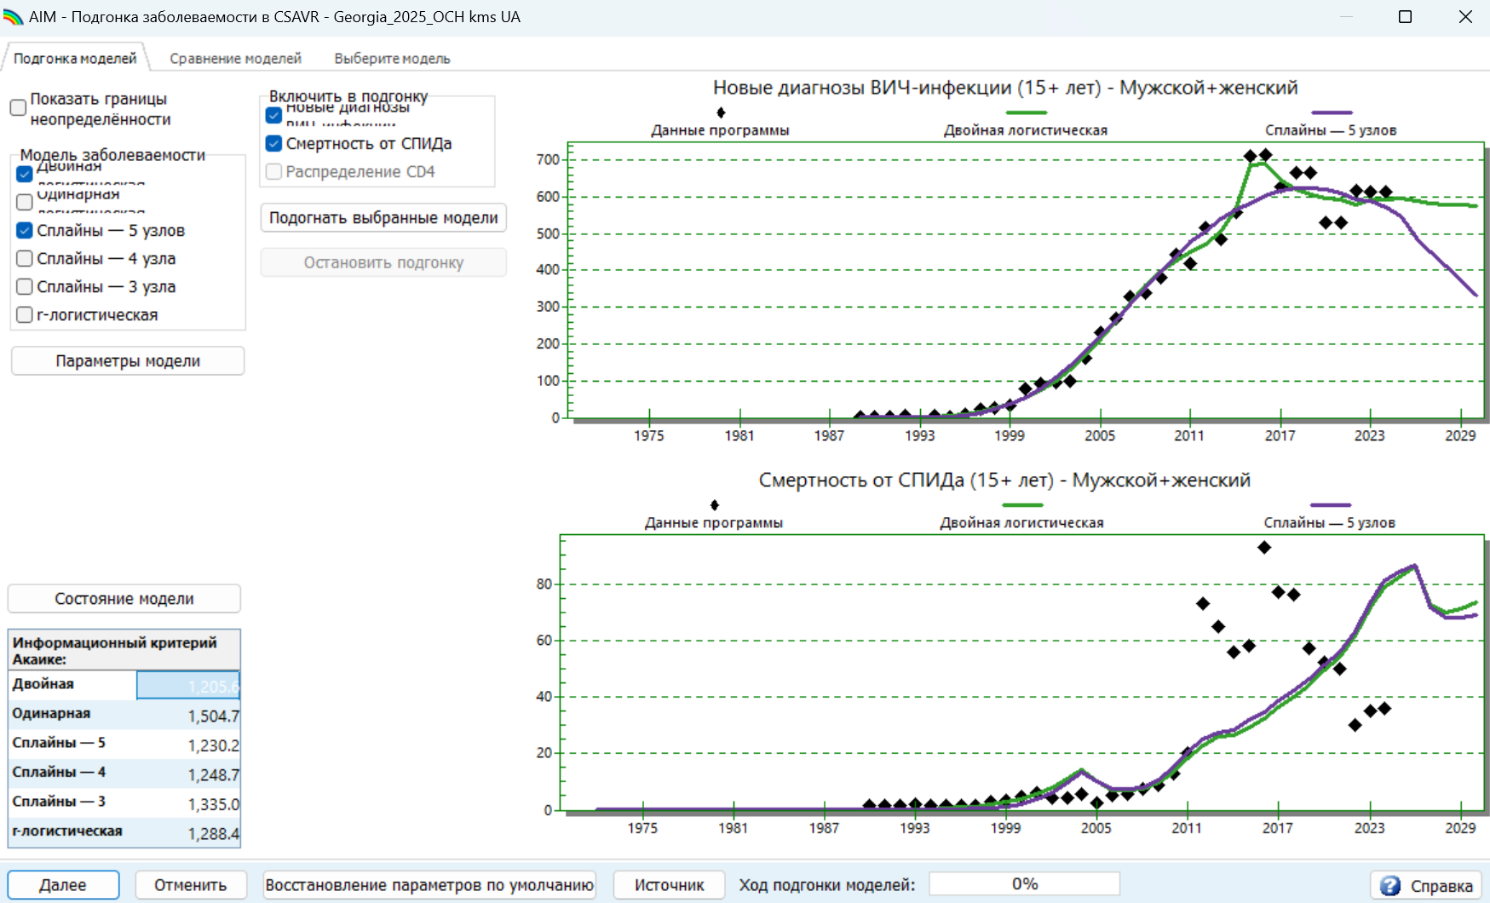

Тип выбранной модели заболеваемости должен зависеть от формы, которую вы ожидаете для тенденции заболеваемости вашей страны, и от результирующей согласованности с программными данными АРТ. Для стран с доказательствами, что заболеваемость уже достигла пика и теперь снижается, подгонка Double Logistic может работать лучше всего. Страны с доказательствами продолжающегося роста заболеваемости могут найти более подходящей подгонку Single Logistic. Варианты Spline и rLogistic предназначены для паттернов заболеваемости, слишком сложных для описания одной из одинарной или двойной логистической кривой.

Примечание: из 6 моделей CSAVR только модель rLogistic явно учитывает влияние АРТ на снижение передачи через параметр «Omega» (см. Шаг 6). Однако модель rLogistic не рекомендуется, если у вас нет точных данных о числе лиц на лечении во времени.

В случае временных сбоев как в уведомлениях о случаях, так и в числах лиц на АРТ в последние годы из-за социально-экономических или системных кризисов в здравоохранении (например, COVID-19) модели rLogistic и Spline могут быть слишком чувствительными и переобучаться недавнему снижению. Если вы подозреваете недоучёт как диагнозов, так и чисел на АРТ в последние годы, вы можете предпочесть либо более структурированную модель, которая ограничивает подгонку постепенностью (например, Double или Single logistic), либо относительно ограниченную модель Spline с меньшим числом узлов (3 или 4, а не 5).

Под Model parameters (Параметры модели) для каждой модели заболеваемости вы можете выбрать подгонять или нет вместе с общей тенденцией заболеваемости и смертности также коэффициенты заболеваемости (IRRs) между полами и/или возрастными группами. Подгонка этих коэффициентов к данным страны по случаям и смертям обычно улучшит ваши оценки заболеваемости. Если вы выберете этот (рекомендуемый) вариант, после подгонки заболеваемости в CSAVR обновите редактор Sex/Age pattern (Пол/возрастная структура) в AIM и выберите Pattern from CSAVR (Паттерн из CSAVR) (Шаг 14), чтобы AIM использовал IRRs, которые CSAVR определил как наиболее правдоподобные для вашей страны.

Если вы используете CSAVR впервые и особенно если в AIM вы будете импортировать оценку знания статуса из CSAVR, убедитесь, что вы указали год первого диагноза ВИЧ в форме Model parameters (Параметры модели). Как только этот экран будет просмотрен, нажмите OK для выхода.

Хотя кривая, которую вы использовали в прошлом году, может всё ещё хорошо работать, мы рекомендуем исследовать большинство или все 6 моделей заболеваемости после каждого ежегодного обновления данных. Альтернативно, как минимум выберите для подгонки 3 модели, которые обычно работают лучше всего: Double logistic, rLogistic (при условии надёжности программных данных АРТ) и Spline с 5 узлами.

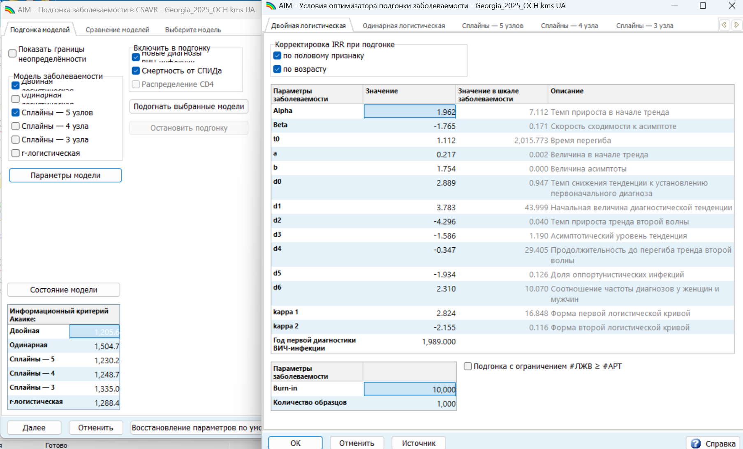

После указания всех этих параметров и настроек для подгонки CSAVR нажмите кнопку Fit selected models (Подогнать выбранные модели). Подгонка займёт некоторое время, обычно 20 минут на модель на обычном настольном или портативном компьютере. По мере продвижения подгонки внизу будет отображаться индикатор прогресса подгонки модели от 0 % (красный на белом фоне) до 100 % (на зелёном фоне). После завершения подгонки модели (показывает 100 %) под индикатором прогресса обновится значение Akaike information criterion (AIC). Это значение информирует, какие модели статистически работают лучше: те, у которых ниже значение AIC. Значения AIC из разных моделей заболеваемости следует сравнивать только между типами кривых CSAVR, подогнанных к одному и тому же набору данных по новым диагнозам ВИЧ и смертям от СПИДа. Обычно значения AIC моделей, различающиеся менее чем на 10 пунктов, предполагают равно правдоподобные подгонки.

Если значения AIC похожи, просмотрите графики на вкладке Model comparison (Сравнение моделей), чтобы визуально выбрать модель, которая лучше всего отражает ваше понимание местной эпидемии. Вкладка Model Comparison отображает несколько индикаторов по одному: новые диагнозы ВИЧ, смерти, связанные с ВИЧ, знание статуса, среднее число CD4 при постановке диагноза, взрослые, живущие с ВИЧ, и числа новых инфекций ВИЧ среди взрослых.

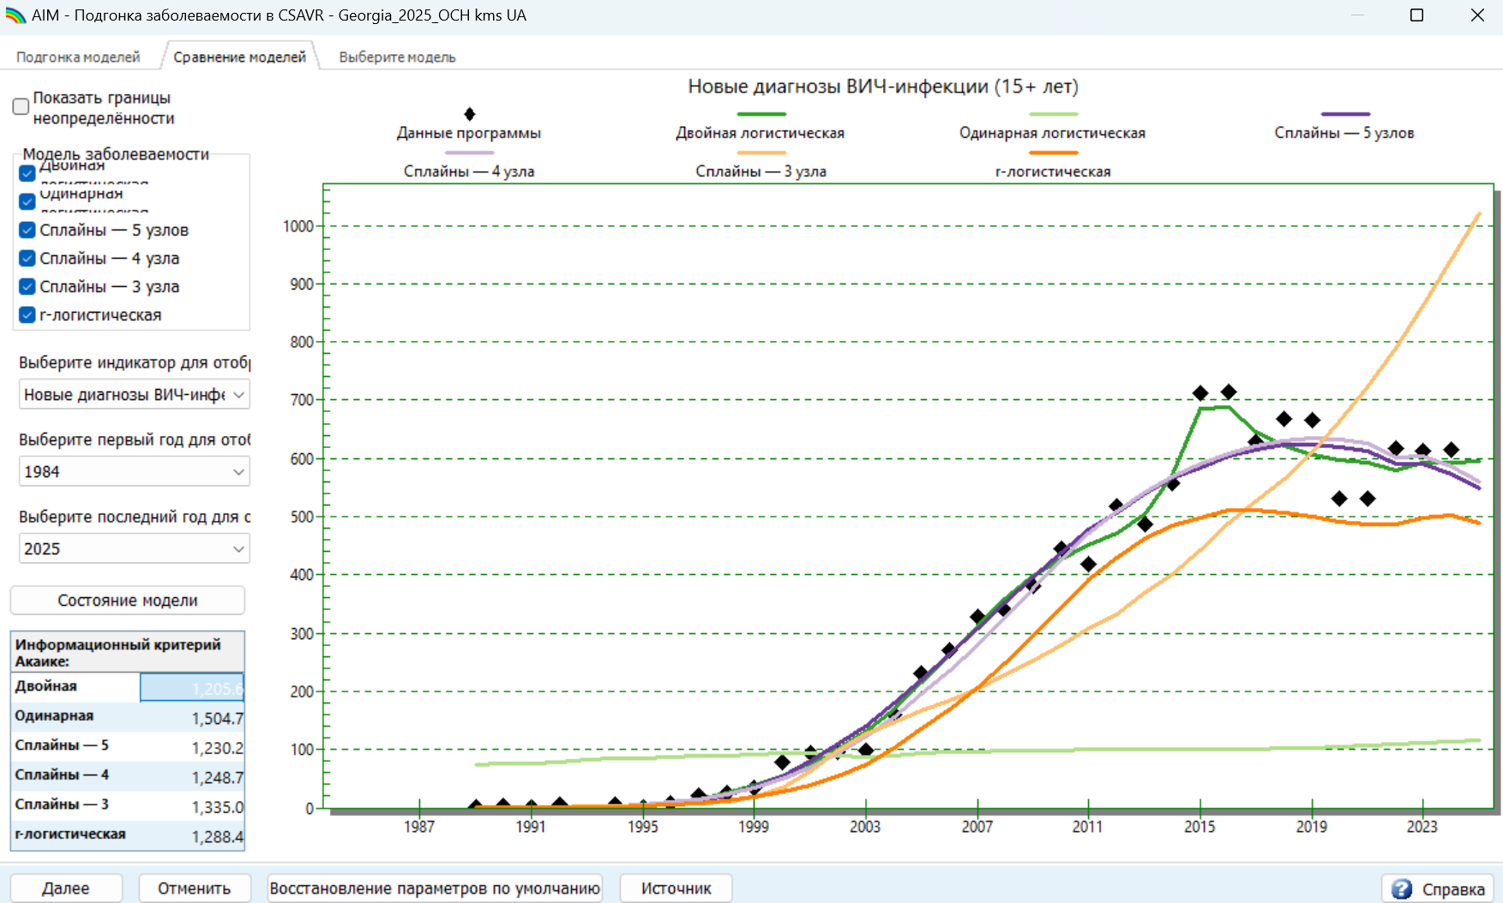

Далее на вкладке «Select model» (Выбрать модель) доступны результаты в целом и по полу для 4 ключевых индикаторов бок о бок.

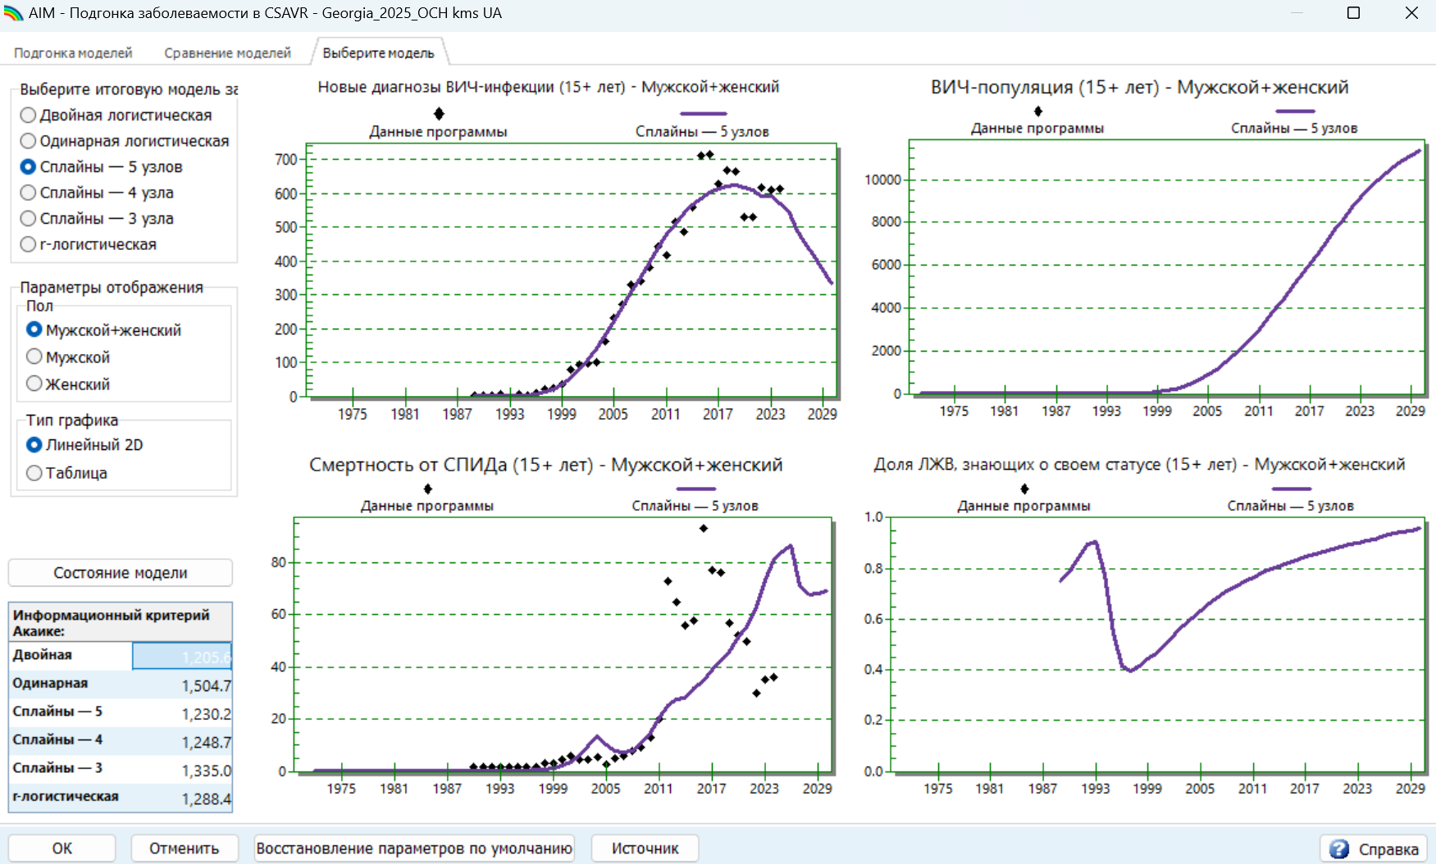

После выбора наилучшей подогнанной модели заболеваемости нажмите OK для принятия этой подгонки. Это отправит оценённую CSAVR тенденцию заболеваемости обратно в AIM. Если вы выбрали корректировку IRR во время подгонки CSAVR, эти IRR также передаются в AIM.

Шаг 12. Нозокомиальные инфекции у детей / Step 12. Nosocomial paediatric infections

Помимо половой и передачи от матери ребёнку и внутривенного употребления наркотиков некоторые инфекции ВИЧ могут происходить во время медицинских процедур из-за нозокомиальной или ятрогенной передачи. Например, инъекции загрязнёнными шприцами могут передавать ВИЧ и другие патогены, передающиеся через кровь. Такие нозокомиальные инфекции вызывали вспышки ВИЧ в больницах в нескольких странах.

Для взрослых эти нозокомиальные инфекции захватываются внутри EPP (как External infections / Внешние инфекции) или CSAVR (или другой модели заболеваемости взрослых) и их вывода в AIM. Напротив, заболеваемость у детей не оценивается EPP или CSAVR, поэтому нозокомиальные инфекции остаются для добавления в AIM.

Если нозокомиальные инфекции у детей были важны в вашей стране в любое время, пожалуйста, вводите их числа по календарным годам и возрастным группам (0–4, 5–9 и 10–14 лет) в AIM > Incidence > Pediatric nosocomial infections (Заболеваемость > Нозокомиальные инфекции у детей).

Шаг 13. ВИЧ-инфицированные мигранты в AIM / Step 13. HIV-infected immigrants in AIM

Во всех проекциях и странах Spectrum ежегодно корректирует число ЛЖВ на чистую миграцию (эмиграцию или иммиграцию), указанную в демографической проекции. Этот фоновый расчёт предполагает, что иммигранты и эмигранты имеют такую же (всевозрастную) распространённость, как немигранты.

Несколько стран имеют высокий чистый приток мигрантов и существенно более высокую распространённость ВИЧ среди мигрантов, чем среди немигрантов. В результате мигранты составляют значительную долю ЛЖВ.

Большинство этих стран подгоняют заболеваемость с использованием CSAVR или модели ECDC к новым диагнозам, исключая ВИЧ-инфицированных мигрантов, инфицированных и диагностированных за рубежом до иммиграции, или они подгоняют EPP без учёта ВИЧ-инфицированных мигрантов в конфигурации и данных эпиднадзора по распространённости.

Для этих случаев в AIM есть специальная опция как последний пункт меню под AIM > Incidence (Заболеваемость), для ввода чисел ВИЧ+ мигрантов по возрасту. Эти мигранты добавятся к ЛЖВ и распространённости, которые AIM оценивает из тенденции заболеваемости на основе CSAVR/ECDC/EPP, таким образом обеспечивая правильные оценки AIM числа ЛЖВ.

Конкретно есть два случая использования в зависимости от модели заболеваемости:

1. Страны, использующие CSAVR или модель ECDC, подгоняющие к новым диагнозам (включая среди мигрантов), могут добавлять в AIM ВИЧ+ мигрантов, известных как положительные, т.е. ранее диагностированных до иммиграции. Таким образом, все мигранты вводятся один раз: новые диагнозы в модель CSAVR или ECDC, а известные положительные или ранее диагностированные — в AIM.

Если вы ввели ранее положительных мигрантов в AIM и принимаете («Load» / Загрузить) в AIM оценку знания статуса из CSAVR, последняя автоматически учтёт этих известных положительных мигрантов. Однако если числа знания статуса не из CSAVR, а введены как Program data (Программные данные) (или оценка модели ECDC), тогда включайте всех мигрантов, живущих с ВИЧ (т.е. новые диагнозы, введённые в CSAVR или модель ECDC, плюс известные положительные, также введённые в AIM) в числа известных ЛЖВ (т.е. считайте их всех в кумулятивные диагнозы перед вычитанием кумулятивных смертей и кумулятивной эмиграции).

2. Страны EPP-Concentrated могут вводить всех мигрантов, живущих с ВИЧ, независимо от страны первого диагноза, во вкладку мигрантов AIM. Эти же числа мигрантов, живущих с ВИЧ, тогда также должны учитываться в кумулятивные диагнозы, используемые для расчёта чисел знания статуса (как в случае 1).

• Страны EPP-Concentrated могут опционально также добавлять ВИЧ+ мигрантов внутри EPP, указывая External HIV infections (Внешние инфекции ВИЧ) для одной или нескольких (немигрантских) субпопуляций, для которых EPP подгоняет кривую заболеваемости. Тем не менее эти же числа следует также добавлять в AIM (по возрасту и полу вместо), чтобы оценки AIM числа заболеваемости, распространённости и ЛЖВ точно соответствовали EPP.

Напротив, страны, использующие Shiny90 для знания статуса (с EPP-Generalized или EPP-Concentrated как моделью заболеваемости), не должны использовать опцию ВИЧ+ мигрантов в AIM. Эти модели уже учитывают всех мигрантов через введённые данные тестирования. Более того, это обычно страны, где мигранты вносят малый вклад в общую бремя ВИЧ, с чистой эмиграцией и относительно более высокой распространённостью по сравнению со странами чистого притока мигрантов.

Если ваши данные иммиграции охватывают только отдельные годы, постарайтесь создать действительные записи AIM за более длительный период, в частности до последнего года с данными. Вы можете импутировать числа мигрантов для пропущенных лет, например предположить то же ежегодное число, что и в год до или после (в идеале скорректированное на ежегодный рост населения или тенденцию ЛЖВ), и для промежуточных лет с пропущенными данными линейно интерполировать между годом до и после. Также импутируйте распределение по возрасту/полу, если данные его не имеют, документируя ваш метод во внешнем файле Excel. Эти импутации должны помочь стабилизировать тенденцию числа ЛЖВ и знания статуса.

Для лет, в которых вы ввели мигрантов, живущих с ВИЧ, в AIM, Spectrum подавляет автоматический фоновый расчёт чистой миграции, чтобы избежать двойного учёта. Пожалуйста, просмотрите Results > New HIV+ migrants (Результаты > Новые ВИЧ+ мигранты), чтобы убедиться, что результирующая чистая миграция ЛЖВ и её тенденция во времени правдоподобны — без нереалистичных колебаний между годами с данными и без них. Если есть много иммиграции, но также много эмиграции ЛЖВ, ввод данных мигрантов без вычитания (обычно неизвестных) эмигрантов рискует завысить оценку ЛЖВ, и может быть лучше не вводить мигрантов, а оставить расчёт чистой миграции по умолчанию в AIM.

Примечание: вышеуказанная инструкция использовала термин «мигранты» для обозначения нерезидентов, новых иммигрантов, а также трудовых мигрантов, возвращающихся домой после проживания за рубежом. Добавление ВИЧ-инфицированных мигрантов этой второй группы в AIM вносит небольшое, но пренебрежимо малое демографическое смещение; это приемлемо ради коррекции числа ЛЖВ. Напротив, мигранты, заразившиеся ВИЧ после миграции, включаются в оценку заболеваемости независимо от используемой модели заболеваемости.

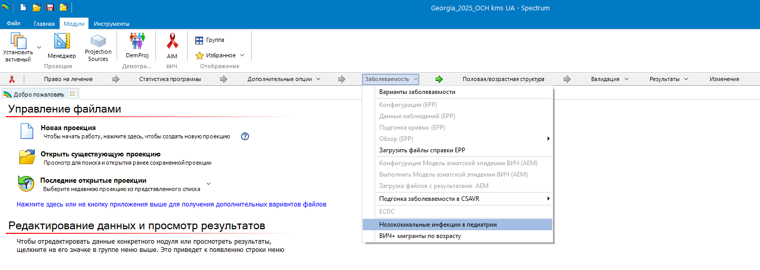

Шаг 14. Установка паттерна заболеваемости по полу и возрасту в AIM / Step 14. Set the pattern of incidence by sex and age in AIM

Раздел Sex/age pattern (Пол/возрастная структура) в AIM задаёт распределение заболеваемости ВИЧ по полу и возрасту в виде коэффициентов заболеваемости (Incidence Rate Ratios / IRR). Spectrum использует эти IRR для распределения общей тенденции заболеваемости среди взрослых, полученной из модели заболеваемости (EPP, AEM или CSAVR).

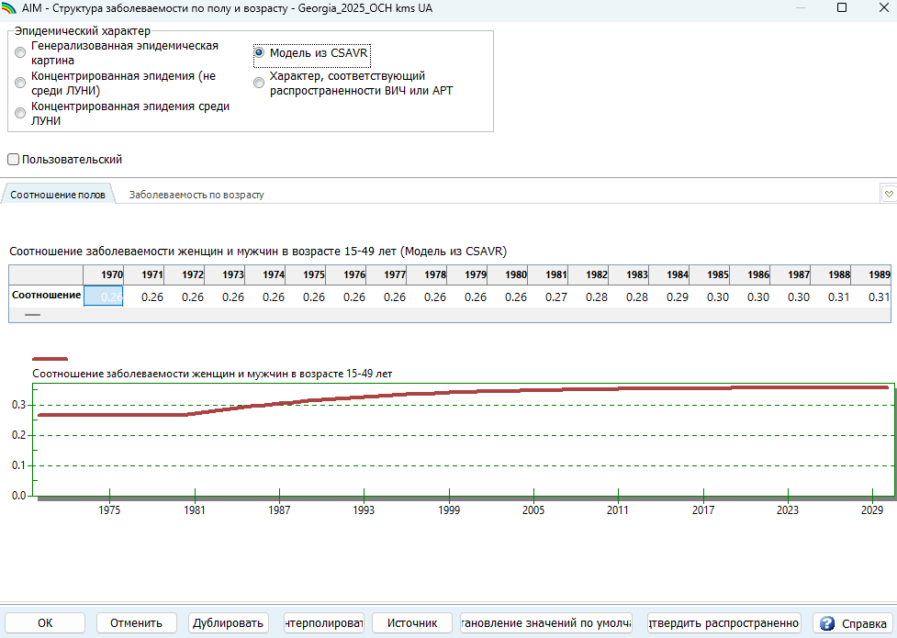

Установка коэффициентов заболеваемости по полу и возрасту / Set Incidence Rate Ratios by sex and age
Оба распределения можно задать через переключатели «Epidemic pattern» (Эпидемический паттерн):
- Выберите шаблон эпидемии по умолчанию: Generalized (Генерализованная), Concentrated non-IDU (Концентрированная не среди ЛУНИ) или Concentrated IDU (Концентрированная среди ЛУНИ) в зависимости от типа эпидемии в вашей стране.
- Pattern from CSAVR (Паттерн из CSAVR): Если вы использовали CSAVR и выбрали корректировку IRR по полу и возрасту во время подгонки CSAVR (см. шаг 11), то вы должны выбрать этот вариант, чтобы AIM использовал те же IRR (по полу и возрасту), что и CSAVR.

Вы можете использовать флажок «Custom» (Пользовательский), чтобы разрешить ручное редактирование паттерна по полу и/или возрасту на один или несколько лет. Если вы использовали AEM или EPP для концентрированных эпидемий, вы можете импортировать соотношение полов из этих моделей, поставив галочку «Read sex ratio from EPP or AEM» (Считать соотношение полов из EPP или AEM).

Примечание: Если в вашем файле активен модуль Goals, соотношения полов, оценённые Goals, перезапишут те, что установлены или выбраны в AIM. Чтобы избежать путаницы или ошибок, для окончательного файла оценок ВИЧ в AIM деактивируйте Goals.

Подгонка коэффициентов заболеваемости по возрасту / Fit Incidence Rate Ratios by age
Если ваша страна проводила обследование домохозяйств с тестированием на ВИЧ и/или вводила данные АРТ по возрасту в форму Program statistics (Программные данные) в AIM для всех возрастных групп, вы можете использовать эти данные для оценки коэффициентов заболеваемости по возрасту. Для этого в форме Sex/age pattern выберите «Pattern fitted to HIV prevalence or ART» (Паттерн, подогнанный к распространённости ВИЧ или АРТ), затем нажмите «Fit incidence ratios» (Подгонка коэффициентов заболеваемости). Если эта кнопка серая, снимите галочку «Custom» (Пользовательский), чтобы активировать её. При нажатии откроется новая форма. Как будет выглядеть эта форма, зависит от того, какие данные вы ввели в Program statistics (Программные данные) (АРТ по возрасту):

Подгонка к данным распространённости ВИЧ по полу и возрасту: Если ваша страна имеет данные обследования распространённости ВИЧ (предзагруженные в Spectrum для большинства опубликованных национальных обследований), вы можете подогнать коэффициенты заболеваемости по возрасту и полу, которые либо фиксированы, либо зависят от времени. Выберите любую модель, затем нажмите «Fit incidence ratios» (Подгонка коэффициентов заболеваемости). Это запустит подгонку модели, которая займёт некоторое время. По мере продвижения подгонки график обновляется, показывая текущую подгонку. Вы можете выбрать, какой пол или обследование отображать. После завершения подгонки значение «Akaike information criterion» (Информационный критерий Акаике) для этой модели обновится и станет зелёным. Вы можете захотеть подогнать по очереди как фиксированные, так и зависящие от времени модели, затем выбрать ту, у которой ниже, предпочтительнее, информационный критерий Акаике. Используйте графики в инструменте подгонки для просмотра подгонки выбранной модели к данным распространённости ВИЧ. Имейте в виду, что подгонка зависящих от времени паттернов может переобучаться шумным оценкам обследований. Проверьте, чтобы оценённые тенденции новых инфекций ВИЧ по возрасту были правдоподобны; если они не таковы, фиксированный паттерн во времени более подходящ, даже если его информационный критерий Акаике выше. В редком случае, когда ни фиксированные, ни зависящие от времени паттерны не производят правдоподобных оценок и у вас есть данные АРТ по возрасту, вы можете рассмотреть подгонку паттерна по полу/возрасту к этим данным вместо (см. ниже).

Подгонка к данным АРТ по возрасту: Если у вашей страны нет национального серообследования, но вы ввели данные АРТ по возрасту в Program Statistics в AIM, вы увидите форму ниже. Здесь вы можете нажать кнопку «Fit incidence ratios» (Подгонка коэффициентов заболеваемости) для оценки коэффициентов заболеваемости по возрасту. Подгонка займёт некоторое время; график будет обновляться по мере продвижения подгонки. Вы можете выбрать, какой пол отображать через переключатели, и можете выбрать, какой год отображать, используя кнопки «Prev year» (Предыдущий год) и «Next year» (Следующий год).
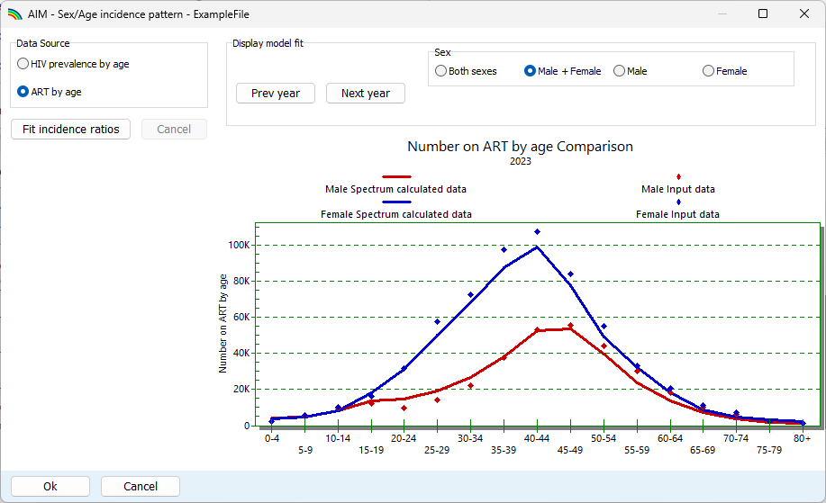

Если у вашей страны есть данные распространённости ВИЧ и вы ввели данные АРТ по возрасту, вы можете использовать переключатели «Data Source» (Источник данных) для выбора, к какому из этих двух типов данных подгонять.

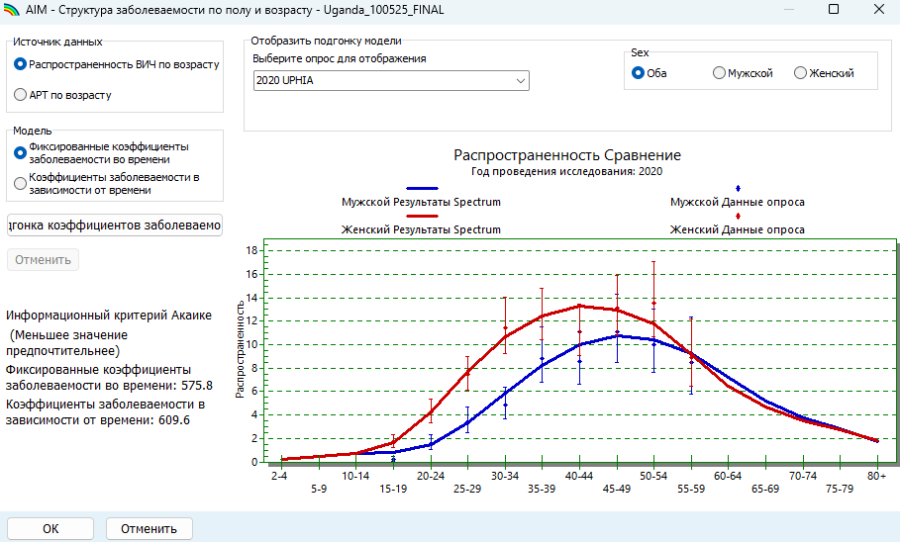

Примечание: При использовании данных АРТ по возрасту убедитесь, что введённые числа для взрослых суммируются до общих чисел, введённых для мужчин и женщин 15+, иначе подгонка возрастного паттерна может работать плохо.

Примечание: Если вы ввели данные АРТ только по возрастным группам GAM и подогнали коэффициенты заболеваемости к ним, тщательно проверьте результирующие паттерны заболеваемости. Возрастные группы GAM широкие и могут плохо ограничивать паттерны заболеваемости. Для наилучших результатов вводите АРТ по пятилетним возрастным группам, если возможно. Если детальные данные по возрасту недоступны и подгонка IRR к АРТ по возрасту GAM производит неправдоподобные возрастные паттерны, вернитесь к шаблону возрастного паттерна по умолчанию.

Примечание: Если вы используете CSAVR как модель заболеваемости с диагнозами случаев или смертями, стратифицированными по возрасту, не подгоняйте данные АРТ по возрасту. Вместо этого после подгонки CSAVR оцените АРТ по возрасту на основе CSAVR по сравнению с данными в Validation > ART by age (Валидация > АРТ по возрасту). Только если эта валидация показывает, что оценки Spectrum плохо согласуются с данными АРТ, вы можете рассмотреть подгонку IRR к вашим данным АРТ по возрасту при условии, что вы доверяете этим данным.

Модель заболеваемости | Диагнозы случаев и/или смерти в CSAVR по полу/возрасту | Данные АРТ по 5-летним возрастным группам введены
Модель заболеваемости | Диагнозы случаев и/или смерти в CSAVR по полу/возрасту | Да | Нет
CSAVR | Без пола и возраста | - Принять шаблон концентрированной эпидемии по умолчанию (по возрасту и полу)  - Подогнать IRR к АРТ по 5-летним возрастным группам | - Сохранить шаблон концентрированной эпидемии по умолчанию (по возрасту и полу)
CSAVR | Пол, но не возраст | - Если в прошлом раунде CSAVR подгонял данные по возрасту и/или полу (случаев и/или смертей), сохранить подогнанные IRR как отправную точку, оставив паттерн «From CSAVR»  - Подогнать CSAVR включая IRR по полу и/или возрасту (по мере доступности); в AIM → Sex/Age pattern оставить «Pattern from CSAVR»  - В разделе Validation оценить АРТ по возрасту. Только если подгонка CSAVR для АРТ по возрасту невалидная — вернуться и подогнать к АРТ по возрасту
CSAVR | Возраст, но не пол
CSAVR | Возраст и пол
ECDC модель |  | - Выбрать и вручную ввести пользовательское соотношение полов из внешней модели  - одогнать IRR к АРТ по 5-летним возрастным группам | - Выбрать и вручную ввести пользовательское соотношение полов из внешней модели
Ввод прямой заболеваемости
EPP-Концентрированная  или AEM |  | - Считать соотношение полов из EPP или AEM  - Подогнать IRR к АРТ по 5-летним возрастным группам | - Считать соотношение полов из EPP или AEM  - Выбрать шаблон возрастного паттерна по умолчанию в зависимости от типа эпидемии
EPP-Генерализованная |  | - Если доступны данные обследования распространённости ВИЧ по возрасту — подогнать к ним  - В противном случае использовать шаблон генерализованной эпидемии по умолчанию

Шаг 15. Валидация / Step 15. Validation

Эта вкладка позволяет сравнивать результаты Spectrum с другими источниками информации как шаг валидации.

Все страны с точными, национально репрезентативными данными ППМР захотят оценить, соответствует ли охват АРТ у взрослых данным АНК о женщинах, уже получавших АРТ на момент беременности. Эта валидация предлагает прогнозируемый охват АРТ у взрослых на основе доли беременных женщин, вошедших в антенатальный уход и уже получавших АРТ на момент первого посещения АНК (введено под Program statistics > PMTCT / Программные данные > ППМР). Если прогноз и оценка на основе программы не близки, это может указывать на проблемы с одним из источников.

Страны с одним или несколькими национальными серообследованиями домохозяйств должны сравнивать и валидировать охват АРТ, оценённый в модели, с охватом АРТ, измеренным в обследовании(ях). В Validation > ART > Does ART coverage estimated from program data match survey estimates? (Валидация > АРТ > Соответствует ли охват АРТ, оценённый по программным данным, оценкам обследований?) считайте измеренный в обследовании охват АРТ, если он доступен. На результирующем графике сравнения AIM сравнит моделируемый охват АРТ (т.е. числа АРТ из программных данных, делённые на оценённую AIM потребность) с измеренным в национальном обследовании охватом АРТ, например PHIA или DHS.

Spectrum получает оценку охвата на основе обследования, умножая долю на АРТ из обследования на оценённое Spectrum число людей, живущих с ВИЧ, по возрасту и полу. Доступны три отображения для этой валидации:
- Охват АРТ по возрасту (для 1 года обследования)
- Охват АРТ во времени (показывает все обследования, если они измеряли охват для выбранной возрастной группы)
- Число на АРТ из обследований и программных данных (для 1 года обследования).

Визуальное сравнение не изменит оценок. Однако несоответствие между моделируемым и обследованным охватом АРТ может побудить вас пересмотреть:
- рутинные программные данные числа ЛЖВ на АРТ
- знаменатель, ЛЖВ: соответствует ли оценённая EPP/AIM распространённость ВИЧ обследованию? Если нет, почему?
- общий знаменатель, общий размер населения: если распространённость соответствует, не неверен ли общий размер населения?
- оценку охвата АРТ на основе обследования.
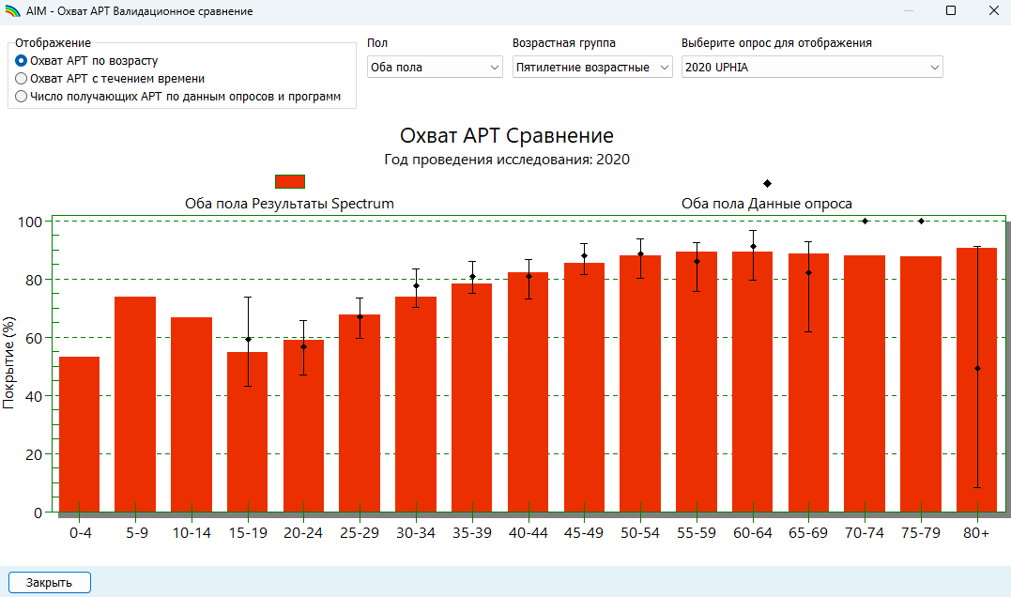

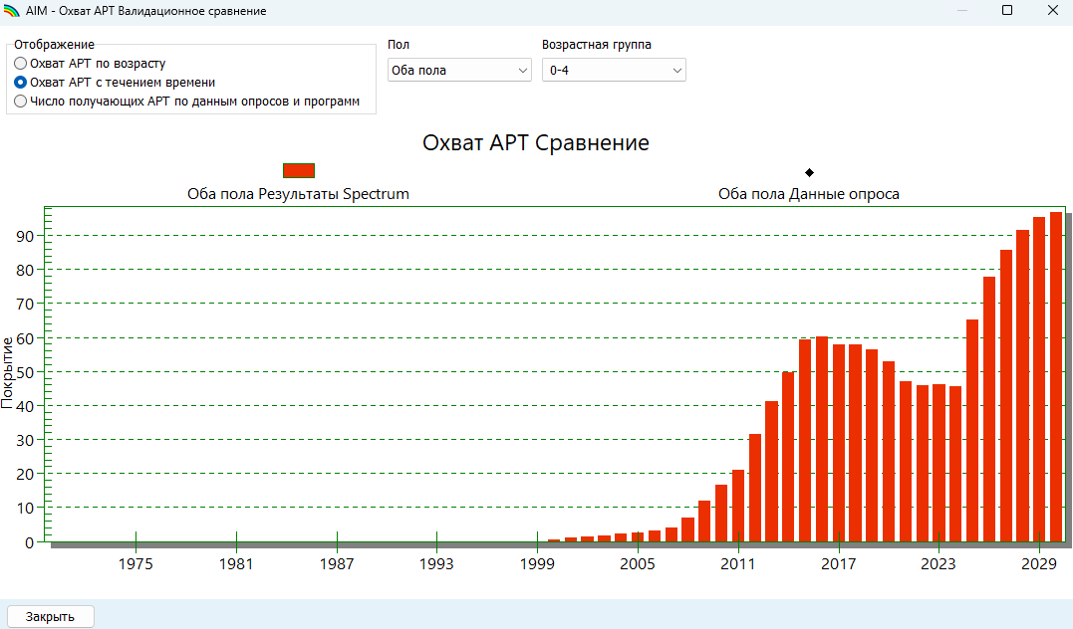

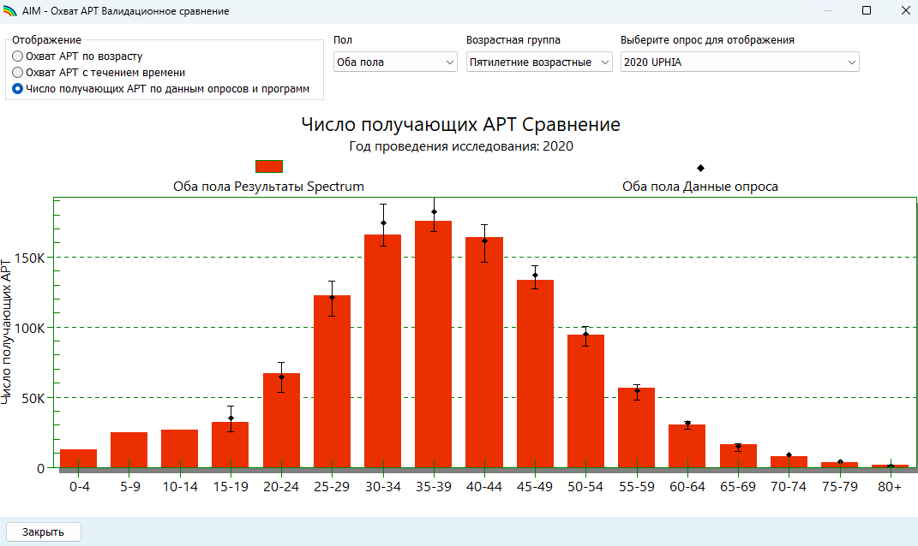

Другая валидация визуализирует движение в национальной когорте пациентов на АРТ за последние 2 года с данными в терминах новых инициаций, прерываний лечения, повторных инициаций, т.е. повторного привлечения, и смертей. Это отображение «водопада» показывает параллельно любые программные данные, которые вы вводите, и оценку Spectrum. Каскад на основе Spectrum основан на введённых пользователем числах лиц на АРТ, повторных инициациях и показателях прерывания лечения, и он рассчитывает новые инициации и смерти.

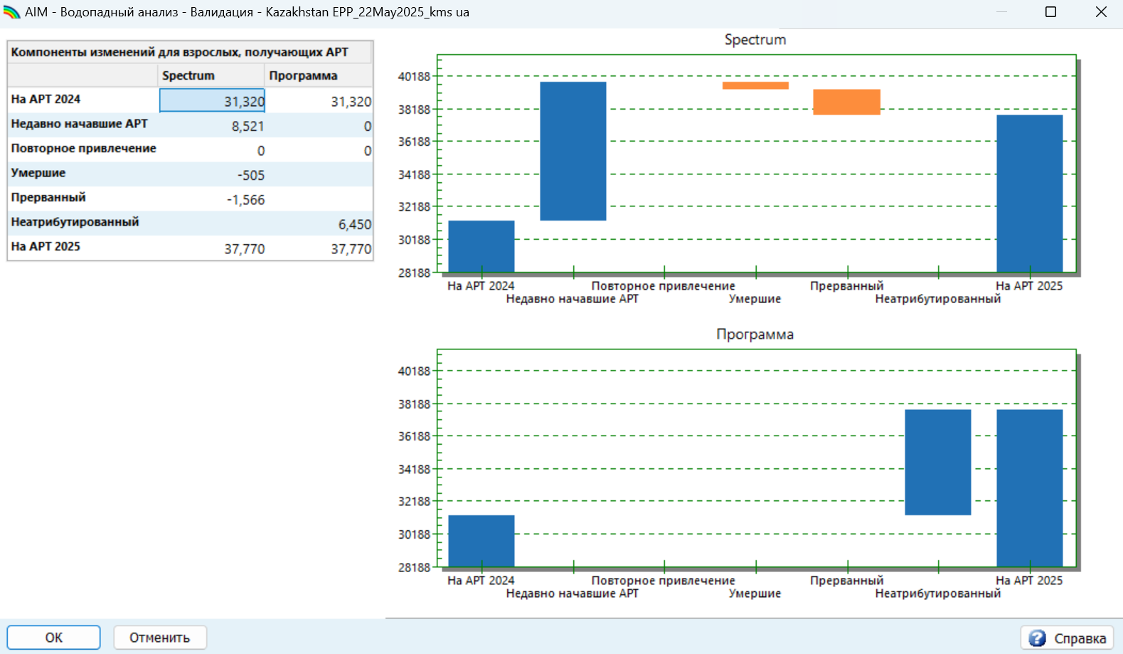

Под Validation > Prevalence (Валидация > Распространённость) вы можете сравнивать прогнозируемую распространённость ВИЧ по возрастным группам с результатами обследований и число лиц, получающих АРТ, как оценено Spectrum по возрастным группам.

Кроме того, общая смертность (до 5 лет, 15+ или другие стандартные индикаторы смертности) в общей популяции и данные о смертности, связанной со СПИДом, можно сравнить с тем, что оценивает Spectrum.

Все эти сравнения и валидации между результатами AIM и источниками данных страны должны выполняться до окончательного завершения файла оценки.

Шаг 16. Результаты / Step 16. Results

Выберите пункт меню Results (Результаты), чтобы увидеть выпадающее меню с категориями индикаторов ВИЧ/СПИДа. Они следующие:
- Dashboard (Панель данных)
- Total population (Общая численность населения)
- Adults (15-49) (Взрослые 15–49)
- Adult 15+ (Взрослые 15+)
- Adults 50+ (Взрослые 50+)
- Young adults (15-24) (Молодые взрослые 15–24)
- Adolescents (10-19) (Подростки 10–19)
- Children (0-14) (Дети 0–14)
- Children under 1 (Дети до 1 года)
- Children 1-4 (Дети 1–4)
- Children under 2 (Дети до 2 лет)
- PMTCT
- ART – Dec 31 (АРТ — 31 декабря)
- Sub-populations (Субпопуляции). Это импортирует из модели EPP и AEM оценённый размер популяции, новые инфекции, уровень заболеваемости, распространённость и ЛЖВ для всех субпопуляций (взрослые 15+ лет), для которых отдельно моделировалась тенденция заболеваемости.
- Key Population estimates (Оценки ключевых групп населения) (только под подменю Adults 15+): Для стран Африки к югу от Сахары, если была заполнена рабочая тетрадь KP, Spectrum отобразит оценённые новые инфекции, распространённость ВИЧ, охват АРТ и оценки размеров популяции на основе этого — как здесь, так и в редакторе «Programs statistics > Key populations» (Программные данные > Ключевые группы населения).
- AIDS impacts (Воздействие СПИДа)
- Orphans (Сироты)

Каждая категория содержит индикаторы, которые Spectrum может отобразить. Выберите один из этих индикаторов, например, HIV population (ВИЧ-популяция), HIV prevalence (Распространённость ВИЧ), people living with Advanced HIV Disease (люди, живущие с продвинутой стадией ВИЧ), PLHIV with Cryptococcal Antigen infection (ЛЖВ с криптококковой антигенемией) или Cryptococcal Meningitis deaths as subset of AIDS deaths (смерти от криптококкового менингита как подмножество смертей от СПИДа) (подробности в Приложении 3).

Treatment-adjusted prevalence (распространённость с поправкой на лечение, т.е. распространённость ВИЧ среди людей, не получающих АРТ) может быть полезна для понимания ожидаемых выходов тестирования Treatment-adjusted prevalence to assess HIV testing programmes - PMC.

Для любого индикатора появится меню, где вы можете настроить отображение:
A. Chart type (Тип графика). Выберите тип графика, который хотите отобразить.
B. Sex (Пол). По умолчанию установлено отображение обоих полов, но вы можете изменить на только мужчин или только женщин.
C. Display interval (Интервал отображения). По умолчанию установлено отображение каждого года.
D. First year and Final year (Первый год и Конечный год). По умолчанию установлено на первый и конечный год вашей проекции — обычно 1970 и 2030.

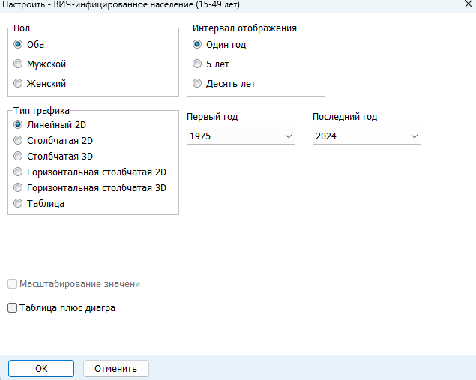
D
C
B
A

После установки опций нажмите OK внизу экрана. Это отобразит график выбранного вами индикатора в соответствии с выбранными вами переменными на предыдущем экране.

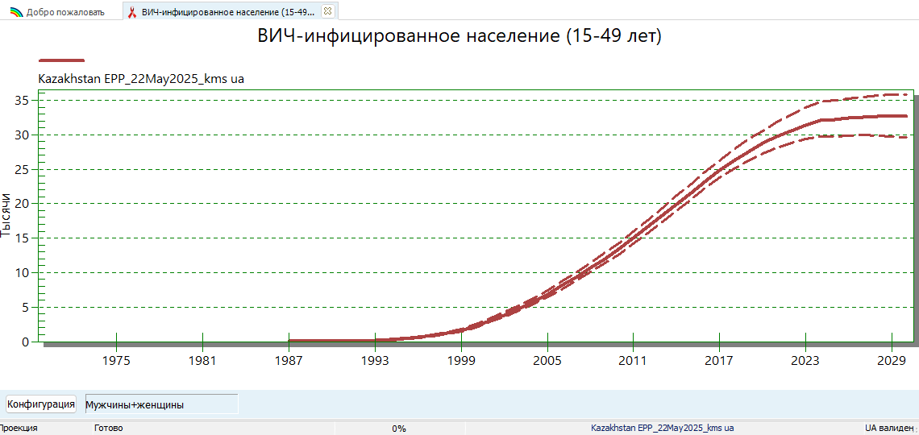
Вы также можете отображать результаты для конкретных возрастных групп со страницы Total Population (Общая численность населения). Опции отображения результатов для возрастного распределения ВИЧ 0–80 лет позволяют пользователю определить, какая возрастная группа должна быть включена в представленные результаты.
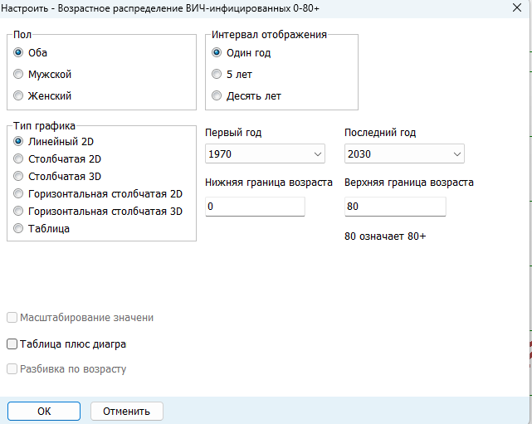

Вы можете открыть до 10 проекций одновременно и отображать результаты на одном графике. Названия каждой открытой вами проекции появятся внизу экрана.

Требования к данным эпиднадзора для действительной, публикуемой оценки тенденции заболеваемости / Surveillance data requirements for a valid, publishable incidence trend estimate
Каждый год ЮНЭЙДС публикует одобренные страной национальные оценки ВИЧ на основе Spectrum для всех стран с населением 250 000 или более (согласно World Population Prospects 2024 Отдела народонаселения ООН). Оценки также должны удовлетворять стандартным требованиям к входным данным, методам и согласованности результатов.

Публикация исторической тенденции заболеваемости зависит от количества и качества исторических данных эпиднадзора. Тенденции заболеваемости из моделей EPP или AEM публикуются, если введено и подогнано четыре или более точек данных по распространённости, включая одну или более точек данных за последние четыре года для наиболее важных моделируемых субпопуляций. В раунде 2025 года это правило означает как минимум одну точку данных с 2020 года или позже.

Для низкоуровневых и концентрированных эпидемий, оценённых на основе отчётов о случаях ВИЧ и смертей от СПИДа, тенденции заболеваемости публикуются, если основаны как минимум на восьми точках данных по смертям от СПИДа и восьми годах данных диагнозов случаев, оба в периоде 1990–2025.

Более подробная информация о публикации и агрегации страновых, региональных и глобальных оценок ВИЧ и каскада ЮНЭЙДС содержится в Приложении о методах июльского глобального доклада по СПИДу 2025 года, Annex 1 Methods for deriving UNAIDS HIV estimates — 2025 Global AIDS Update — AIDS, Crisis and the Power to Transform. Одобренные страной оценки ЮНЭЙДС из раунда 2025 можно найти на AIDSinfo | HOMEPAGE.

Шаг 17. Проверка полноты файла и сохранение проекции / Step 17. Check file completeness and save the projection

На вкладке Validation (Валидация) нажмите Check File Completeness (Проверить полноту файла), чтобы убедиться, что все ключевые шаги выполнены. Устраните любые проблемы, помеченные как False.

Затем сохраните проекцию, щёлкнув по кнопке меню Spectrum и выбрав Save (Сохранить) или Save As (Сохранить как) или выбрав Home и щёлкнув по значку Save (Сохранить). Убедитесь, что имя файла включает название страны.

Шаг 18. Анализ неопределённости / Step 18. Uncertainty analysis

Spectrum может рассчитать диапазон правдоподобных значений для каждого выходного индикатора. Для использования этой функции следует открыть только одну проекцию. Если открыто более одной проекции, опция меню неопределённости не появится.

Чтобы начать анализ неопределённости, выберите Tools (Инструменты) из главного меню, затем More Tools (Дополнительные инструменты), затем значок Uncertainty Analysis (Анализ неопределённости), как показано на рисунке ниже.

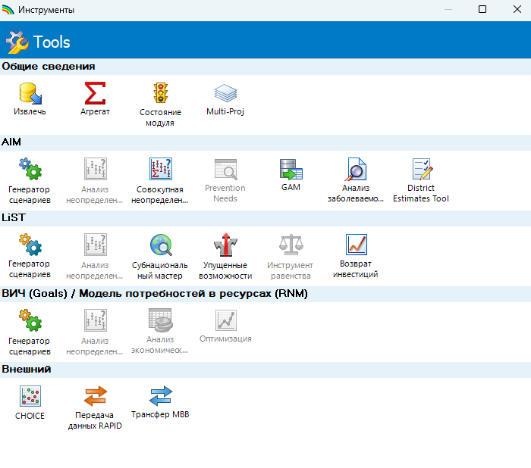

Столбец с надписью «s.d.» показывает стандартное отклонение (как долю среднего значения), используемое в анализе неопределённости. Вы можете изменить любое из этих стандартных значений, если хотите попробовать больший или меньший диапазон. Анализ неопределённости будет случайным образом выбирать значения параметров для каждого из этих индикаторов на каждой итерации.

По умолчанию число итераций установлено на 300. Генерация 300 прогонов займёт 10–15 минут. Вы можете протестировать процедуру, изменив это на меньшее число, но для окончательной оценки следует генерировать 300 кривых.

Когда вы готовы, нажмите кнопку «Process» (Выполнить) для запуска анализа. По завершении нажмите кнопку Save (Сохранить) для сохранения результатов. После запуска анализа неопределённости большинство отображений покажут 95 %-ные границы правдоподобия. Обратите внимание, что границы будут показаны только при открытой одной проекции. Если вы откроете несколько проекций, границы не будут показаны.

Другие инструменты доступны в меню Tools (Инструменты). Наиболее используемые инструменты включают:

Extract (Извлечь): для извлечения индикаторов из нескольких файлов Spectrum. Результаты записываются в файл CSV.

Aggregate (Агрегировать): для агрегации нескольких файлов Spectrum. Это полезно для агрегации субнациональных файлов для получения национальных итогов.
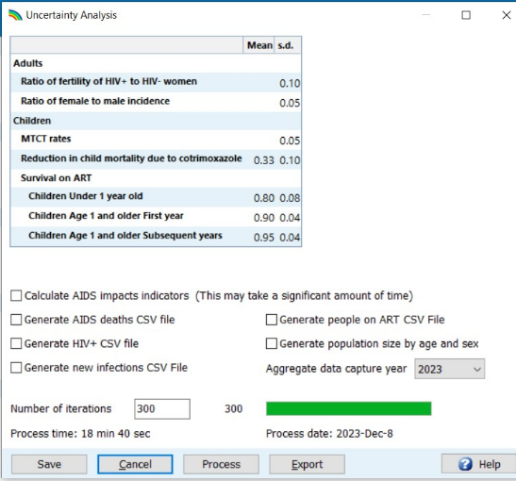

Шаг 19. Сравнение с проекцией предыдущего года / Step 19. Compare with last year’s projection

Если вы хотите сравнить вашу новую проекцию с предыдущей (без изменения последней), вы можете открыть последнюю как проекцию «Read Only» (Только чтение). Щёлкните по значку меню Spectrum в левом верхнем углу окна Spectrum и выберите «Read Only» (Только чтение), затем выберите предыдущую проекцию. Теперь у вас будет открыто две проекции в Spectrum. Любой отображаемый вами график покажет как текущую, так и сравнительную проекцию, чтобы вы могли увидеть, что изменилось. Вы можете использовать редакторы для просмотра входов сравнительной проекции, но не сможете ничего изменить. В то время как Spectrum перепроецирует текущую проекцию, он не будет перепроецировать сравнительную проекцию. Это сохраняет целостность предыдущей проекции и использует её только для сравнения.

В общем, вы можете сравнивать проекции, создавая и открывая два или более файлов, имеющих одинаковые входы, кроме одного индикатора, который вы хотите изучить. Например, вы можете захотеть увидеть эффект расширения охвата АРТ на смерти от СПИДа. Самый простой способ — начать с открытия базового файла. Затем снова открыть тот же файл. Когда вы попытаетесь это сделать, Spectrum распознает, что вы пытаетесь открыть один и тот же файл дважды, и спросит, хотите ли вы продолжить или переименовать вторую проекцию при загрузке. Если вы выберете переименование, вы можете дать новое имя, например «Expanded ART» (Расширенный АРТ). Тогда у вас будет открыто две проекции с одинаковыми данными, но с разными именами. Затем вы можете редактировать вариант «Expanded ART» и изменить прогнозируемый охват АРТ. Затем под Results (Результаты) отобразите число смертей от СПИДа, которое будет показано для двух проекций рядом (2 серии линий или столбцов на графике или 2 строки или столбца в таблице), чтобы увидеть эффект расширения охвата АРТ.

Когда открыто несколько проекций, Spectrum отобразит названия проекций внизу экрана и покажет звёздочку рядом с активной проекцией. Это проекция, которая будет отображаться при редактировании данных. Чтобы редактировать другую проекцию, нажмите кнопку Set Active (Установить активной) (когда выбран пункт меню Modules / Модули) и выберите проекцию для редактирования.

Приложение 1. Управление шаблонами
Что такое шаблон и как его использовать?
(What is a template and how do I use it?)

Шаблоны — это предопределённые национальные структуры эпидемии для использования в EPP. Различные предоставляемые шаблоны состоят из ряда специальных субпопуляций (т.е. конкретных групп населения, затронутых эпидемиями ВИЧ), которые часто встречаются в национальных эпидемиях по всему миру.

Три шаблона по умолчанию, автоматически предоставляемые в EPP, и связанные с ними субпопуляции:
- Urban Rural (G) — шаблон для использования в генерализованных эпидемиях
— Urban — национальное население, проживающее в городских районах
— Rural — национальное население, проживающее в сельских районах
- Concentrated (C) — шаблон для использования в концентрированных эпидемиях
— IDU — национальное население потребителей инъекционных наркотиков
— MSM — национальное население мужчин, имеющих секс с мужчинами
— Sex work clients — национальное население мужчин, регулярно посещающих женщин, предоставляющих сексуальные услуги
— Sex workers — национальное население женщин, предоставляющих сексуальные услуги
— Male remaining pop — все мужчины в стране, не входящие в одну из других групп
— Female remaining pop — все женщины в стране, не входящие в одну из других групп

Любой шаблон может быть применён к национальной эпидемии (или к субэпидемии) путём щелчка правой кнопкой мыши по этой эпидемии в дереве «National Epidemic Structure» (Национальная структура эпидемии) на странице Define Epi (Определить эпидемию) (см. рисунок ниже).

Затем просто выберите нужный шаблон из списка и щёлкните по нему — определённые в нём субпопуляции будут добавлены к структуре национальной эпидемии вашей страны.

Создание собственных шаблонов, описывающих вашу местную эпидемическую ситуацию
(Creating your own templates describing your local epidemic situation)

Предположим, у вас есть свой особый набор структур эпидемии. Например, во Вьетнаме часто встречаются две различные эпидемии среди потребителей инъекционных наркотиков: одна среди пожилых ЛУНИ и одна среди молодых ЛУНИ. Поскольку это характерно для многих провинций, может быть удобно определить эту структуру один раз и затем многократно применять её в ряде провинций.

Для помощи в создании уникальных или продвинутых структур эпидемии, пожалуйста, обратитесь за поддержкой к вашему советнику ЮНЭЙДС по стратегической информации или напишите на адрес: estimates@unaids.org.

Приложение 2. Создание новой демографической проекции
При создании новой проекции вы увидите диалоговое окно Projection manager (Менеджер проекций).
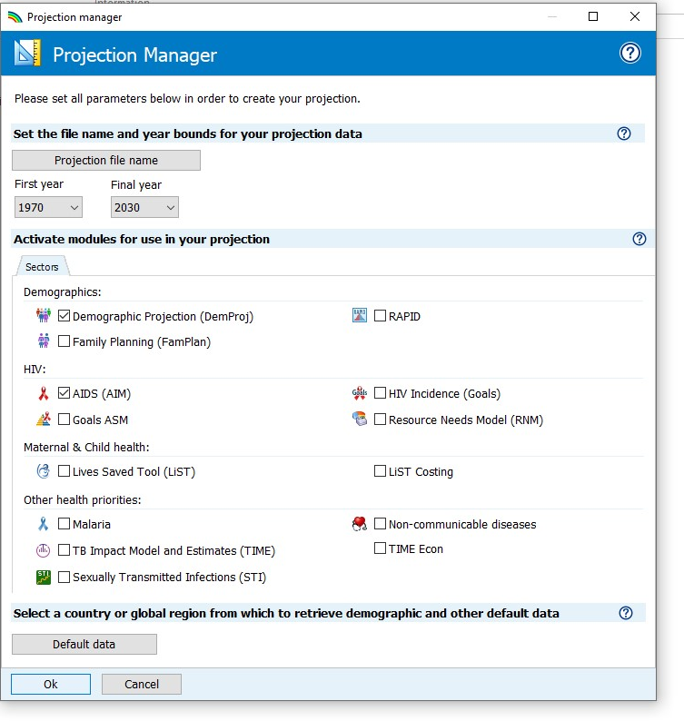
A
B
C
D
E

Следуйте этим шагам для заполнения экрана Projection manager:

A. Щёлкните по кнопке Projection file name (Имя файла проекции) и введите имя файла для проекции.

B. Годы First year (Первый год) и Final year (Конечный год) должны быть установлены на 1970 и 2030. Вы можете изменить их по желанию, но проекции, представляемые в ЮНЭЙДС, должны использовать именно эти настройки. Для проекций с использованием модели AEM (AIDS Epidemic Model / Модель эпидемии СПИДа) первый и конечный годы должны быть соответственно 1975 и 2050.

C. Поставьте галочку напротив AIDS (AIM) (СПИД (AIM)), чтобы добавить модуль AIM к проекции.

D. Затем нажмите кнопку Default Data (Данные по умолчанию). Появится список стран. После выбора вашей страны из списка Spectrum автоматически загрузит все необходимые демографические данные для вашей проекции. Spectrum загрузит данные по заболеваемости ВИЧ (HIV incidence), а также по числу лиц, получающих АРТ, котримоксазол и услуги ППМР, на основе данных, опубликованных ЮНЭЙДС и ВОЗ. Важно, чтобы пользователи сравнивали эти входные данные со своими программными данными и вносили любые необходимые корректировки. В частности, следует тщательно проверить предоставленные данные по услугам ППМР (PMTCT) и АРТ (ART).

E. По завершении нажмите кнопку OK.

Приложение 3. Методы оценки продвинутой стадии ВИЧ и криптококкового менингита
Продвинутая стадия ВИЧ: Определение (по ВОЗ)

Продвинутая стадия ВИЧ (AHD) определяется как взрослые и дети 5 лет и старше, живущие с ВИЧ, с числом CD4 ниже 200/мкл или стадией ВОЗ III или IV, плюс все дети, живущие с ВИЧ, в возрасте до 5 лет.

Продвинутая стадия ВИЧ: реализация в Spectrum

AHD оценивается как сумма семи категорий людей, живущих с ВИЧ:

- все дети в возрасте 0–4 лет, живущие с ВИЧ
- дети в возрасте 5–14 лет, живущие с ВИЧ, не на АРТ с CD4 < 200 копий/мкл
- взрослые, живущие с ВИЧ, не на АРТ с CD4 < 200 копий/мкл
- взрослые на АРТ менее 1 года с CD4 < 200 копий/мкл и без вирусной супрессии
- взрослые на АРТ менее 1 года с CD4 < 200 копий/мкл с вирусной супрессии
- взрослые на АРТ более 1 года с CD4 < 200 копий/мкл и без вирусной супрессии
- взрослые на АРТ более 1 года с CD4 < 200 копий/мкл с вирусной супрессии

Для взрослых на АРТ доли каждой категории, предполагаемые как имеющие AHD, были оценены на основе данных 20 национальных обследований домохозяйств PHIA, проведённых в 2016–2021 годах в 14 странах Африки к югу от Сахары:

- Взрослые на АРТ < 1 год, без вирусной супрессии — 0.25
- Взрослые на АРТ < 1 год, с вирусной супрессии — 0.06
- Взрослые на АРТ > 1 год, без вирусной супрессии — 0.14
- Взрослые на АРТ > 1 год, с вирусной супрессии — 0.01

Реализация в Spectrum использует данные тестирования и супрессии вирусной нагрузки, введённые в файлы Spectrum 2024 года, хотя информация о вирусной супрессии была доступна только за некоторые годы, и годы доступных данных различаются по странам.

Годы с отсутствующими данными о вирусной супрессии были оценены с использованием модели случайных эффектов, где охват АРТ использовался для прогнозирования вирусной супрессии среди лиц на АРТ. Это позволило получить полную временную серию вирусной супрессии за период 2015–2024 годов, которая была предварительно загружена в файлы Spectrum 2025 и 2026 годов и соответствует данным, предоставленным странами.

Подробности будут опубликованы в: Stevens-O и др. Estimating Advanced HIV Disease in Sub-Saharan Africa.

Криптококковый менингит: Определение
Криптококковый менингит — грибковая инфекция мозга и спинного мозга. Это наиболее частая причина менингита среди людей, живущих с ВИЧ, и одна из основных причин смерти от СПИДа.

Криптококковый менингит: реализация в Spectrum
Методы оценки индикаторов криптококкового менингита в Spectrum основаны на подходе, разработанном Радхой Раджасингхам и коллегами (Rajasingham-R et al. The global burden of HIV-associated cryptococcal infection in adults in 2020: a modelling analysis. Lancet Infect Dis 2022;22:1748-55. https://doi.org/10.1016/S1473-3099(22)00499-6).

Число ЛЖВ с криптококковой антигенемией (CrAg) оценивается на основе распространённости CrAg по странам и регионам, как оценено Раджасингхам и др. из доступных данных обследований (Rajasingham et al. Supplemental Table 2).

Скорости прогрессирования от криптококковой антигенемии до клинического криптококкового менингита (CM) и смерти от него различаются в зависимости от того, получает ли человек уход или нет. По умолчанию оценки доли лиц в уходе по CrAg взяты из Rajasingham-R et al.:

Таблица 1. Доля ЛЖВ с CrAg+, находящихся в уходе по CrAg

- ВИЧ-статус неизвестен / HIV status unknown — 50%
- Известный ВИЧ-положительный, но не на АРТ / HIV status known but not on ART — 60%
- На АРТ / On ART — 95%

Прогрессирование до криптококкового менингита оценивается отдельно для шести групп:

Таблица 2. Доля ЛЖВ с CrAg, прогрессирующих до криптококкового менингита

- Статус неизвестен / Status unknown — Не на АРТ / Not on ART — Не в уходе по CrAg / Not in care for CrAg — 95%
- Статус неизвестен / Status unknown — Не на АРТ / Not on ART — В уходе по CrAg* / In care for CrAg* — 78%
- Известный положительный / Known positive — Не на АРТ / Not on ART — Не в уходе по CrAg / Not in care for CrAg — 95%
- Известный положительный / Known positive — Не на АРТ / Not on ART — В уходе по CrAg* / In care for CrAg* — 78%
- Известный положительный / Known positive — На АРТ / On ART — Не в уходе по CrAg / Not in care for CrAg — 95%
- Известный положительный / Known positive — На АРТ / On ART — В уходе по CrAg* / In care for CrAg* — 78%
- Известный положительный / Known positive — На АРТ / On ART — Получает флуконазол / Receiving fluconazole — 11%

* В уходе по CrAg / * In care for CrAg

Приложение 4. Импорт пользовательского файла скорректированной численности населения
В исключительных случаях, если после обновления WPP 2024 года стала доступна новая перепись населения и проекция на основе WPP не соответствует официальной национальной статистике, вы можете перезаписать данные WPP 2024 с помощью «пользовательского файла скорректированной численности населения» (custom population adjusted file). Для этого выполните следующие шаги:

1. Создайте файл пользовательской корректировки населения в формате CSV:

• Вставьте численность населения по однолетним возрастам и по полу:
строки 3–84 — для мужчин (Men),
строки 86–167 — для женщин (Women).

Столбцы: календарные годы (1970 — столбец B, 1971 — C и так далее, до 2030 в столбце BE или дальше вправо, если конечный год проекции позже).

• Распределение населения по возрасту и полу во времени можно создать, введя данные переписи за годы проведения переписей, а затем плавно интерполируя значения для промежуточных лет. Линейная интерполяция приведёт к резким изменениям ежегодных темпов роста. Лучше использовать метод интерполяции, обеспечивающий гладкую кривую темпов роста (например, кусочно-кубическую интерполяцию Эрмита). Avenir Health подготовил небольшой скрипт на языке R для выполнения такой интерполяции. Вы можете запросить его у Avenir Health (в Spectrum выберите Home → Online Support → Contact Us) или создать собственный.

2. Откройте файл Spectrum

3. Перейдите в: Modules → DemProj → Projection parameters

4. Поставьте галочку в поле «Use custom population adjusted file»

5. Нажмите кнопку «Load data» (Загрузить данные) и выберите внешний файл, например «Demo proj Mex 2022.csv»

6. Измените значение «Last year of rescale» (Последний год масштабирования) на последний год, для которого ваш внешний файл содержит данные о населении

7. Нажмите «Ok»

8. В разделе AIM → Results (AIM → Результаты) отобразите любой индикатор, чтобы принудительно выполнить перепроецирование
Spectrum точно воспроизведёт оценки населения из внешнего файла.

Для соответствия Spectrum добавляет небольшое количество миграции каждый год.

Дополнительную миграцию можно увидеть здесь:
DemProj → Results → Population → Visualize population adjustment
(DemProj → Результаты → Население → Визуализировать корректировку населения)

9. После выполнения этих действий Spectrum сохранит значения из файла населения внутри этого PJNZ-файла. Таким образом, внешне откалиброванная численность населения будет сохранена без необходимости в исходном CSV-файле.

